Міністерство Освіти України
Київський Державний Технічний Університет Будівництва та Архітектури

РЕФЕРАТ

З дисципліни «Основи економічної теорії»
Тема: «Держбюджет, бюджетні дефіцити, Державний борг»

Виконал :

Перевірила:
Скиценко В.Д.

Київ 1997
План реферату

- Фінансова політика і доходи бюджету України
- Фінансова стабілізація як основа фінансової політики
- Доходи бюджету в системі управління економікою
- Вдосконалення бюджетного процесу
- Особливості збалансування місцевих бюджетів
- Аналіз міжбюджетних відносин в Україні
- Податкова політика і доходи бюджетів України
- Деякі оцінки практики обслуговування державного боргу
- Прямі бюджетні трансферти в системі міжбюджетних відносин
- Фіскальна політика: необхідність збалансованого бюджету
- Проблема державного боргу на прикладі США
- Основні принципи формування зведеного бюджету України в 1997 році
- Додатки

Єдиним хорошим бюджетом є збалансований бюджет.
Адам Сміт, 1776 р.

Хорошим правилом є те, що бюджет ніколи не повинен бути збалансованим - крім моменту, коли надлишок, що стримує інфляцію, змінюється на дефіцит, щоб боротися зі спадом.
Воррен Сміт, 1965 р.

ФІНАНСОВА ПОЛІТИІКА І ДОХОДИ УКРАЇНИ
Адміністративно-командна економічна політика в СРСР призвела до нерівномірного економічного розвитку усіх регіонів, створення неструктуризованого, неефективного та однобокого народногосподарського комплексу. Функціонування адміністративно - командної системи сприяло розподілу і перерозподілу більше 25 відсотків валового внутрішнього продукту СРСР, який вироблявся в України.
З проголошенням незалежності України починається новий етап державотворення, формування власної національної політики і розвитку суспільно-економічних відносин. Початком економічних перетворень в Україні стало прийняття Закону УРСР "Про економічну самостійність Української РСР" від 3 серпня 1990 року. Згідно з ним Україна самостійно визначає економічний статус і стратегію соціально-економічного розпитку в інтересах усього народу, а також розробляє і формує незалежну фінансову (бюджетну, податкову, валютну) політику в контексті загальнодержавної економічної політики і займається її виконанням.
Фінансова політика охоплює центральну ланку системи економічних відносин і відіграє провідну роль у реалізації загальнодержавних функцій. Організація і регулювання цих відносин здійснюються відповідно до діючого (фінансового правового поля, етапу та стану суспільно-економічного розвитку країни. Без врахування останнього політика стає гальмом розвитку економічних відносин.
Фінансова політика має бути жорсткою, але справедливою і активною, і повинна стимулювати економічне зростання, захищати національні інтереси Та бути привабливою для суб’єктів іноземних країн. Побудова і формування фінансової політики - це досить складний процес.
Необхідно визначити пріоритетні напрямки розвитку національного господарства та за структурною його перебудовою створити умови для підприємницької діяльності, захисту інтересів власних товаровиробників та сприяння залученню іноземних інвестицій.
Не менш складною і відповідальною проблемою залишається реалізація стратегічних напрямків, визначення норм і методів їх забезпечення умов розвитку суспільства. Вибір норм і методів роботи передбачає процес формування національної економіки із врахуванням специфічних природно-кліматичних і геополітичних умов господарювання та розташування України.
Розвиток суспільно-економічних відносин в Україні підтверджує необхідність якомога скорішого вирішення проблеми фінансової стабілізації - основи загальнодержавної стабілізації і виходу з економічної кризи.
Зрозуміло, що це — робота не одного року, але вона має бути до кінця обгрунтованою, повинна враховувати можливі негативні наслідки і передбачати цивілізоване їх усунення, бути одночасно послідовною та перспективною і, що не менш важливо - зрозумілою усім суб'єктам суспільно-економічних відносин.
Стабілізація у суспільстві і поступове економічне зростання вимагає проведення активної фінансової політики і забезпечення функціонування стабільної фінансової системи. При вирішенні зазначених проблем і, насамперед, щодо одержання доходів бюджету і забезпечення фінансування загальнодержавних видатків, необхідно боротися не з наслідками, а з причинами виникнення і розростання негативних явищ у суспільстві.
Сьогодні основою для зняття фінансової напруги і врегулювання економічних інтересів стає прийняття указів Президента. Зрозуміло, що це вимушений захід, оскільки Верховною Радою України не прийнято цілий ряд законодавчих актів з питань) фінансової політики.
Необхідно здійснити реформування фінансових відносин в країні та сформувати національну фінансову систему. Це викликано насамперед тим, що в умовах формування ринкових відносин фінанси наповнюються новим змістом, їх роль і значення зростають, а функціональні можливості розширюються як в часі, так і в просторі. Фінанси як об'єктивна економічна категорія за своїм змістом в умовах ринку мають виконувати регулюючу та стимулюючу функції, а не лише фіскальну, як досі практикується. Це основні функції фінансів, які потребують детального аналізу, досконалого вивчення і розробки необхідних фінансово-правових норм з регулювання фінансових відносин і подальшого розвитку.
Фінанси одночасно виконують і контрольну функцію. Не претендуючи на повну підтримку своїх поглядів, зазначу: функціональні можливості фінансів у процесі регулювання та стимулювання суспільно-економічного розвитку досить великі. Однак сьогодні вони в практиці використовуються частково і залишаються нерозкритими. Це одна із причин того, що в Україні продовжує погіршуватись фінансовий стан ряду підприємств, регіонів, держави в цілому, а розрахунково-платіжна дисципліна досягла критичного стану.
Взятий курс головним чином на фіскально - монетарні методи регулювання економічних відносин не завжди себе виправдовує і досить часто призводить до загострення економічних інтересів. В практиці необхідно дотримуватись принципу поєднання та узгодженості усіх методів державно - фінансового впливу на процес суспільного відтворення. Фінанси мають приймати активну участь у всіх стадіях суспільного відтворення, а не лише на стадії розподілу, як це відбувається сьогодні. Головне завдання фінансів - сприяти зростанню ефективності виробництва, стимулювати його розвиток та економію затрат як живої, так і уречевленої праці. Фінанси мають активно регулювати процес створення валового внутрішнього продукту, а не лише його розподіл та перерозподіл. Практика вимагає фінансового впливу на весь процес кругообігу капіталу, сприяти його прискоренню, ефективному і цільовому використанню матеріальних, трудових та грошових ресурсів.
Зрозуміло, що сьогодні фінансове регулювання та симулювання ефективності виробництва знаходиться на стадії реформування, вимагає досконалого аналізу, вивчення, розробки та прийняття необхідних законодавчих та нормативних актів з метою створення єдиної ефективної фінансової системи регулювання суспільно-економічними процесами у державі.
Фінанси - об'єктивна економічна категорія, а необхідність їх функціонування носить відповідно об'єктивний характер. Держава використовує фінанси як інструмент управління суспільно-економічними процесами. Об'єктивність, необхідність та ефективність - це основні принципи організації фінансових відносин, які необхідно враховувати при формуванні власної національної фінансової політики.
Практикою підтверджено , що фінансова політика, як і загальнодержавна економічна політика її цілому, залежить від сформованого правового поля та органів влади і управління в процесі реалізації функцій держави і забезпечення легітимності фінансових відносин. Невипадково фінансова політика виступає результатом дії як об'єктивного, так і суб'єктивного факторів впливу на її формування, реалізацію і розвиток в системі ринкових відносин.
В Україні досі не прийнято законодавчого акту, яким було б окреслено дії, взаємозв'язок, узгодженість та розвиток бюджетної, податкової й валютної політики як підсистем єдиної фінансової політики. Відбувається формування бюджетної, податкової та валютної політики як окремо взятих підсистем, а не єди.ної, цілісної фінансової системи. Відповідно до цього розробляються окремі законодавчі акти та механізми їх реалізації, які нерідко суперечать один одному, а не сприяють загальному фінансово-економічному розвитку. Реалізацією окремих підсистем фінансової політики займаються практично відособлені підрозділи та структури органів управління діючої фінансової системи. У сучасних умовах управління фінансовими, ресурсами знаходиться в досить складному стані, особливо на рівні районів, міст та областей, і потребує радикальних змін у структурі фінансової системи та державної фінансової політики в цілому.
З метою усунення впливу негативних факторів на розвиток фінансових відносин та забезпечення стабільного і ефективного економічного зростання вважаємо за необхідне розробити і прийняти концепцію фінансової політики і програму фінансової стабілізації України, виходячи із оцінки реальних можливостей і потреб суспільства, розвитку економічних відносин, сприяння активному зростанню виробництва та забезпечення соціального захисту населення.
Фінансова політика повинна мати імперативний, обов'язковий характер. Це обумовлено змістом фінансів як економічної категорії, їх місцем у системі суспільно-економічних відносин. Законодавчі та нормативні акти з питань реалізації фінансової політики мають виконуватись своєчасно, якісно і в повному обсязі. В іншому випадку досягти фінансової стабілізації та поступового економічного розвитку просто неможливо. Практика свідчить про те, що у сучасних умовах досить часто порушується "обов'язковий характер" у процесі виконання фінансової політики. Це свідчить, зокрема, про неповне і неякісне виконання законів України про Державний бюджет України на 1994 та 1995 роки, а також підсумки його виконання у 1 кварталі 1996 року
Основу фінансової політики становить бюджетна політика, яка пов'язана насамперед із формуванням і виконанням бюджетів усіх рівнів, цільових загальнодержавних фондів. Державний бюджет України - це головний фінансовий план країни, чіп віддзеркалює суспільно-економічний стан у державі. Економічна нестабільність і спад виробництва негативно впливають на формування доходів та фінансування видатків бюджету. Бюджет, його доходна частина прямо пов'язані із Державною програмою соціально-економічного розцінку України на поточний фінансовий рік. І навпаки, виконання зазначеної програми залежить від її фінансового забезпечення. У цьому напрямку Державний бюджет виступає основою фінансування загальнодержавних програм та сприяє їх виконанню. Державна програма соціально-економічного розвитку України і Державний бюджет України мають своє особливе місце, роль і призначення у системі суспільно-економічних відносин. Одночасно вони нероздільні, взаємозалежні, доповнюють один одного, вимагають комплексного підходу при розробці ефективного механізму в процесі виконання.
Практика розвитку фінансових відносин ще раз підтверджує це і вимагає, по-перше, формувати Державний бюджет України і Державну програму соціально-економічного розвитку України на основі єдиної концепції суспільно-економічного розвитку і в контексті загальнодержавної фінансово-економічної політики; по-друге, досконалого аналізу та оцінки соціально-економічного стану регіонів і держави та розробки реальних макроекономічних показників розвитку на плановий рік і перспективу; по-третє, виконання Державного бюджету і Державної програми соціально-економічного розвитку має проходити у руслі єдиних підходів, цілісного механізму, ефективних норм і методів організації фінансово-економічних відносин; по-четверте, додержання загальних принципів економічного розвитку і, насамперед, принципу формування і виконання доходів бюджету за рахунок платежів, які активно і ефективно впливають на виробництво, виконання показників економічного розвитку, а не шляхом розширення кількості податків та зборів, як сьогодні відбувається, та використання емісійних джерел поповнення бюджету; по-п'яте, проведення належного, своєчасного контролю та піднесення рівня відповідальності за стан виконання доходів бюджету та показників соціально-економічного розвитку регіонів, міністерств (відомств), держави в цілому.
Державне регулювання суспільно-економічними процесами має зводитись до того, щоб прискорити обіговість фінансових ресурсів і, насамперед, шляхом усунення невиправданої практики руху зустрічних потоків фінансових ресурсів. Це стосується взаємовідносин між бюджетами різних рівнів і, що не менш важливо, між бюджетами та юридичними особами. Особливої ваги набирають відносини підприємств з бюджетом в частині сплати податків, а також повернення і відшкодування зайво внесених сум податків і зборів до бюджету.
З прийняттям нової редакції Закону України "Про бюджетну систему України" набирає нового змісту, принципів і напрямків розвитку бюджетна політика як підсистема єдиної фінансової політики. Зазначеним Законом передбачені фінансово-правовій норми, відповідно до яких визначено бюджетний устрій та бюджетну систему Україні., повноваження, роль і завдання органів влади та управління у бюджетному процесі. Цим Законом окреслено межі функціонування усіх ланок бюджетної системи в частині закріплення доходів і розмежування видатків. Одночасно є їде ряд питань, які досі залишаються неврегульованими законодавством. Не випадково Верховна Рада України розглядає питання щодо внесення змін та доповнень до Закону України про бюджетну систему. Головною проблемою залишається визначення оптимальних меж функціонування бюджетів усіх рівнів і забезпечення її якісного і ритмічного виконання при збереженні провідної ролі Державного бюджету України. Практика формування бюджетів ставить питання щодо передачі частини загальнодержавних повноважень з фінансування окремих видів видатків і залишення за Державним бюджетом видатків та асигнувань, які мають загальнодержавне значення та провідну роль у суспільно-економічному процесі. Зрозуміло, що та частка бюджетного фінансування, яка покладена сьогодні на Державний бюджет (понад 70%), має поступово скорочуватись і стане, на наш погляд, в межах 50 відсотків видатків зведеного бюджету. Зазначене вище потребує внесення змін до системи закріплених та регулюючих доходів, їх переліку, змісту та форм реалізації. Все частіше постає питання щодо статусу місцевих податків та зборів. У бюджетній класифікації було б доцільно виділити три і руни доходів: регулюючі, закріплені та міоцені платежі і збори. Зміст і роль зазначених доходів має відповідати економічним перетворенням та стимулювати розвиток суспільно-економічних інтересів, насамперед інтересів підприємств та окремих територій. Кожна територія мас бути поставлена в умови зацікавленості та пошуку резерпін, збільшення доходів і, насамперед, за рахунок місцевих резервів.
Прийнятий пункт 9 Постанови Верховної Ради України про введення в дію Закону України «Про Державний бюджет України на 1996 рік» свідчить про актуальність даної проблеми, яку необхідно вирішувати. Одночасно слід зауважити - запропоновані підходи і розрахунки щодо зацікавленості місцевих Рад шляхом залишення 50 відсотків суми надходжень податку на додану вартість, акцизного збору та податку на прибуток підприємств, які перебувають у загальнодержавній власності, понад розміри контингентів, врахованих у нормативах відрахувань від загальнодержавних податків і зборів, досить складні і не завжди сприятимуть пошуку додаткових надходжень до бюджету. Це пов'язано насамперед з тим, що з метою забезпечення виконання доходів бюджету необхідно стимулювати виробництво, підприємства та організації, які виконують зобов'язання та своєчасно сплачують платежі до бюджету і цільових фондів.
У цьому напрямку зроблено важливий крок. Постановою Кабінету Міністрів України від 16 травня 1996 р. "Про причини невиконання доходної частини бюджету та заходи удосконалення законодавства і підвищення відповідальності керівників усіх рівнів за дотримання бюджетної дисципліни" доручено Міністерству економіки і Міністерству фінансів до 1 жовтня 1996 року подати Кабінетові Міністрів України проект порядку розроблення суб'єктами підприємницької діяльності державної форми власності фінансових планів, передбачивши обов'язковість планування прибутку, його розподілу і платежів до бюджету та пропозиції про внесення змін і доповнень до законодавства з цього питання.
Підготовка пропозицій і документів Кабінету Міністрів із зазначених питань та введення нових показників оцінки підприємницької діяльності сприятиме покращенню фінансово-економічної роботи, а також налагодженню дієвого контролю за станом виконання доходів бюджету. Зазначеною Постановою Кабінету Міністрів істотно посилюється відповідальність за виконання доходів бюджету України.
Важливим результатом фінансової політики та спрацювання законодавства є виконання доходної частини бюджетів усіх рівнів.
Протягом 1995 року до зведеного бюджету України надійшло 2092,8 трлн.крб. усіх податків, зборів, відрахувань до цільових фондів (табл. 1), що становить 90,1 відсотків до запланованих. Таким чином у структурі валового внутрішнього продукту доходи бюджету становлять майже 40 відсотків. Державний бюджету України у частині доходів виконано в сумі 1243,3 трлн.крб., або на 86,3 відсотків до затверджених надходжень.
Як свідчать дані табл. 1, головними джерелами надходжень залишаються податок на додану вартість, податок на прибуток підприємств і прибутковий податок з громадян. На їх частку припадає 52,3 відсотка, або відповідно 21,6; 23,1; 7,6 до загальної суми доходів зведеного бюджету України. Якщо враховувати, що надходження у фонд для здійснення заходів щодо ліквідації наслідків Чорнобильської катастрофи та соціального захисту населення і Пенсійний фонд складають 518,6 трлн.крб., або 24.8 відсотків, то зазначені вище платежі становлять 1613,8 трлн.крб., або 77,1 відсотків у структурі-зведеного бюджету України.
Практика справляння податків і виконання доходів зведеного бюджету засвідчує продовження кризових явищ у суспільстві, в результаті чого податок на додану вартість виконано на 95,0 відсотків та акцизний збір — на 87,8 відсотків. Втрати бюджету за цими непрямими податками склали 201,2 трлн.крб., в тому числі за рахунок зниження обсягів виробництва -81,9 трлн.крб., затримки прийняття законопроекту з питань справляння податку на додану вартість -- 95.0 трлн.крб., погіршення рівня платіжної дисципліни платників податків - 24.3 трлн. карбованців.

Таблиця 1 Структури доходів зведеного бюджету України за 1995 рік

(млрд.крб.)
№ п/п | Найменування платежів | По прогнозу | Фактично надійшло |  | % до Прогнозу
 |  |  | Сума | %
1 | Податок на додану вартість | 475407,9 | 451732,7 | 21, | 95,0
2 | Податок на прибуток підприємства і організацій | 452488,2 | 483395,1 | 23, | 106,8
3 | Акцизний збір | 45662,9 | 40100,6 | 1,9 | 87,8
4 | Плата за землю | 69483,7 | 63460 | 3,0 | 91,3
5 | Плата за спеціальне використання надр | 2011,3 | 1741,6 | 0,1 | 86,6
6 | Плата за спеціальне використання прісних водних ресурсів | 2587,7 | 2224.5 | 0,1 | 86,0
7 | Рентна плата за нафту і природний газ та різниця в цінах на газ | 122148,0 | 71851,6 | 3,4 | 58,8
8 | Прибутковий податок з громадян | 154281,1 | 160071,3 | 7,7 | 103,8
9 | Податок з власників транспортних засобів | 6353,7 | 5379,9 | 0,3 | 84,7

Таблиця 1
(продовження)

 |  |  | Фактично
№ п/п | Найменування платежів | По прогнозу | надійшло |  | % до прогнозу
 |  |  | Сума | %
10 | Плата за спеціальне використання | 707 5 | 636,8 | 0,0 | 90,0
 | лісових ресурсів
11 | Державне мито | 14643 | 8534,4 | 0,4 | 58,3
12 | Надходження від зовнішньоекономічної діяльності | 55205,8 | 42937,9 | 2,1 | 77,8
ІЗ | Відрахування на геологорозвідувальні роботи | 20395,3 | 10218,1 | 0,5 | 50,1
14 | Податок на промисел | 336,5 | 253 | 0,0 | 75,2
 | Надходження коштів від
15 | приватизації майна державних | 91199,4 | 7467,1 | 0,4 | 8,2
 | підприємств
16 | Внески до бюджету сум під перевищення фонду споживання | 25000,0 | 1370,2 | 0,1 | 5,5
 | Плата за сертифікати на право
17 | здійснення торгівлі алкогольними | 5000,0 | 4091,3 | 0,2 | 81,8
 | напоями та тютюновими виробами
 | Внески підприємств та
 | господарських організацій до
18 | Фонду для здійснення заходів по | 117481,9 | 102^,7 | 4,9 | 87,3
 | ліквідації наслідків Чорнобильської
 | катастрофи
 | Надходження відрахувань віл
19 | перевищення поточних доходів над | 60802,5 |  | 0,0 | 0,0
 | видатками Національного банку
 | Надходження коштів під
20 | Державного комітету по | 56300,0 | 18925,1 | 0,9 | 33,6
 | матеріальних резервах
 | Місцеві податки і збори, що
21 | встановлюються місцсиііми Ра.^імі- | 11000 | 12501,7 | 0,6 | 113,7
 | народних депутатів
 | Надходження від реалізації
22 | дорогоцінних металів з Державного фонду металів і дорогоцінного | 700,0 | 219,9 | 0,0 | 31,4
 | каміння
23 | Надходження вільних залишків позабюджетних фондів | 10000 | 15041,1 | 0,7 | 150,4

Таблиця 1
(продовження)

№  п/п | Найменування платежів | По прогнозу | Фактично надійшло |  | % до Прогнозу
 |  |  | Сума | %
24 | Збори та інші неподаткові доходи | 58989,6 | 78210 | 3,5 | 123,4
25 | Надходження до Пенсійного фонду | 434347,0 | 415987,5 | 19, | 95,8
26 | Надходження до Інноваційного фонду | 4044,1 | 4209,2 | 0,2 | 104,1
27 | Фонду розвитку паливно-енергетичного комплексу | 16700,0 | 1916,7 | 0,1 | 11,5
28 | Надходження коштів від реалізації військового майна | 2500,0 | 2766,0 | 0,1 | 110,6
29 | Залишки бюджетних позичок на початок року |  | 3153,4 | 0,2
30 | Повернення бюджетних позичок |  | 41827,1 | 2,0
31 | Інші надходження | 5627,5 | 44785,1 | 2,1 | 795.8
 | ВСЬОГО | 2321404,6 | 2092210 | 10 | 90,1
Слід зазначити, що основні втрати бюджету за рахунок зниження виробництва утворились на підприємствах провідних міністерств і відомств. Підприємства Мінмашпрому допустили зниження обсягу виробництва на 27,4 відсотків до попереднього року, в результаті чого до бюджету не надійшло 24,7 трлн. карбованців. На підприємствах Міпвуглепрому відповідно - 14,3 і 4,5; корпорації "Укрбуд" - 34,1 і 7,5; корпорації "Укрцемент" -29,2 і 3,4; корпорації "Укрбудматеріали" - 23,3 і 3,6.
Внаслідок відсутності належного контролю керівників окремих міністерств і відомств за додержанням податкового законодавства, виконання Указів Президента України "Про заходи щодо зміцнення фінансової дисципліни при виконанні Державного бюджету України", "Про посилення контролю за надходженням податків та інших обов'язкових платежів до Державного бюджету і внесків до державних цільових фондів" станом на 1 січня 1996 року підприємства 8 міністерств заборгували державі 33 трлн.крб., або 60 відсотків загальної недоїмки по Україні, з них підприємства Мінпрому - 12,7 трлн.крб., або 23,4 відсотків загальної суми несплачених бюджету по Україні, Мінсільгосппроду — відповідно 6,4 і 11,8. Мінмашпрому 3,9 і 7,3, Мінвуглепрому 2,9 і 5,3 та Департаменту морського і річкового транспорту — 2 трлн.крб., або 3,7 відсотків.
Виконання доходів місцевих бюджетів (див. табл. 2) також здійснювалося в складних соціально-економічних умовах поглиблення кризових явищ у суспільстві. В цілому доходи місцевих бюджетів виконано на 122,0 відсотки. Підсумки 1995 року свідчать, що п'ять областей допустили невиконання доходів бюджету, передбачених на рік. Так, Херсонська область виконала доходну частину бюджету на 87,0 відсотків, тим самим недоодержано 2,1 трлн.крб., Чернівецька область — відповідно 88,2 і 1,3. Недовиконання доходів місцевих бюджетів допущено у Вінницькій (97,1%), Кіровоградській (96,2%) та Тернопільській (96,0%) областях.

Таблиця 2 Фактичне виконання доходів місцевих бюджетів за
1995 рік (млрд.крб.)
Області | План на рік | Виконання | % виконання
Республіка Крим | 43602 | 47992 | 110.1
Вінницька | 23326 | 22643 | 97.1
Волинська | 9508 | 11040 | 116.1
Дніпропетровська | 57481 | 73012 | 127.0
Донецька | 73235 | 91152 | 124.5
Житомирська | 14934 | 19306 | 129.3
Закарпатська | 8498 | 10679 | 125.7
Запорізька | 31648 | 36380 | 115.0
Івано-Франківська | 18035 | 24161 | 134.0
Київська | 22915 | 30033 | 131.1
Кіровоградська | 15741 | 15142 | 96.2
Луганська | 38748 | 37824 | 102.9
Львівська | 39641 | 58530 | 147.6
Миколаївська | І8175 | 21165 | 116.5
Одеська | 31431 | 38080 | 121.2
Полтавська | 23140 | 28652 | 123.8
Рівненська | 13012 | 15319 | 177.7
Сумська | 17084 | 22895 | 134.0
Тернопільська | 13121 | 12592 | 96.0
Харківська | 44377 | 65714 | 148.1
Херсонська | 16459 | 14320 | 87.0
Хмельницька | 14998 | 19705 | 131.4
Черкаська | 17543 | 26894 | 153.3
Чернівецька | 11125 | 9817 | 88.2
Чернігівська | 17416 | 21396 | 122.9
м. Київ | 66653 | 78104 | 117.2
м. Севастополь | 5921 | 8194 | 138.4
ВСЬОГО | 75777 | 860754 | 122.0

Передбачається, що загальний обсяг промислової продукції збільшиться у 1996-ому порівняно з і 995 роком на 0,5 відсотка, однак фактично в І кварталі сталося зниження виробництва на 3,6 відсотка. Аналогічно з випуску товарів народного споживання, які є основним джерелом формування доходної частини бюджету, прогнозувався ріст на 1,8 відсотка, а фактично цей показник проти відповідного періоду минулого року скоротився на 20,8 відсотка.
За таких умов до бюджетів усіх рівнів мобілізовано 650,5 трлн.крб., що становить до визначених розмірів на рік 18,9 відсотка, а до визначених на І квартал — 94,8 відсотка. До Державного бюджету за цей період надійшло 422,3 трлн.крб., або відповідно 17,7 і 92,7 відсотків. Доходи місцевих бюджетів становлять 21,0 відсотка до розрахункових сум на рік.
За основними доходними джерелами надійшло: податку на додану вартість 90,9 відсотків до розрахунку на квартал, або менше на 12,9 трлн.крб., податку на прибуток — відповідно 97,5 відсотка і 3,3 трлн.крб., акцизного збору — 59,9 відсотка і 6,2 трлн.крб., прибуткового податку з громадян — 94,9 відсотка і 2,9 трлн. карбованців. У зв'язку з тим, що бюджет було затверджено в кінці березня, зовсім не було надходжень частини плати за транзит природного газу через територію України, яких на рік передбачено одержати 103,1 трлн. карбованців
В цілому стан виконання доходної частини бюджету у 1 півріччі 1996 року складний, що потребує розробки і прийняття додаткових заходів у процесі реалізації Закону України "Про Державний бюджет України на 1996 рік", а також внесення необхідних змін до чинного законодавства.
Фінансова культура і епіка бізнесу в Україні — на досить низькому рівні і вимагає державного впливу та регулювання. Наслідком цього є зростання заборгованості у Державі та загострення неплатежів.
З метою покращення фінансового стану підприємств, прискорення кругообігу фінансових ресурсів прийнято рішення про надання відстрочки для погашення заборгованості підприємств перед бюджетом, яка була станом на 1 січня 1996 р. і зберігається по даний час. Відстрочка надається до 1 грудня п. р. На виконання статті 28 Закону України "Про Державний бюджет України на 1996 рік" Міністерством фінансів розроблено порядок надання відстрочки підприємствам і організаціям із заборгованості перед бюджетом.
Підряд з цим прийнято Указ президента України від 5 квітня 1996 року "Про заходи щодо стабілізації фінансового стану підприємств", відповідно до якою обмежено розмір пені 50 відсотками від встановленої заборгованості податковими та контролюючими органами, а також розроблено і прийнято Кабінетом Міністрів і Національним банком України новий порядок черговості виконання установами банків доручень підприємств щодо перерахування платежів. Збільшення норми платежів від виручки на невідкладні потреби підприємств з 10 до і 5% може ускладнити ситуацію розрахунків з бюджетом.
З метою забезпечення виконання доходної частини бюджету Міністерством фінансів вжито ряд заходів. Питання про причини невиконання доходної частини бюджету були розглянуті на засіданні Кабінету Міністрів України, відповідно до чого прийнято постанову від 16 травня 1996 року "Про причини невиконання доходної частини бюджету та заходи щодо удосконалення законодавства і дотримання бюджетної дисципліни".
Проведенню ефективних економічних перетворень значною мірою шкодить непослідовність у реформуванні податкової системи, її нестабільність. Використання малоефективних методів і важелів державного впливу підриває її авторитеті віру у майбутнє.
Перші кроки реформування податкової системи зроблені. Але назвати їх вдалими навряд чи можна. Робота з формування податкової політики ще попереду, її необхідно завершити якомога швидше.
Податкова політика має спрямовуватися на розв’язання таких двох взаємопов'язаних завдань, як забезпечення збалансованості (бюджету і зупинення інфляції, пожвавлення діленої активності і підтримки виробництва. Поряд з цим загальний рівень оподаткування, розміри ставок податків, кількість видів і база для нарахування податків мають бути стабільними не тільки протягом бюджетного року, а й періоду реформування економіки.
З метою пом'якшення податкової політики - Постановою Верховної Ради України від ІЗ грудня 1995 року "Про основні положення податкової політики і податкову реформу в Україні" передбачено обмежити невиправдану диференціацію станок плити за землю, зменшення відрахувань до ряду цільових позабюджетних фондів.
З 1 січня 1996 року на основний рахунок Державного бюджету України а також місцевих бюджетів усіх рівнів зараховуються кошти цільових бюджетних (крім Пенсійного фонду України та коштів соціального страхування), а також будь-яких позабюджетних фондів, створених згідно із Законами України і нормативними актами органів виконавчої влади України. Головним Управлінням державного казначейства проводиться робота з інвентаризації і взяття на облік усіх цільових позабюджетних фондів, перевіряється їх законність і доцільність функціонування.
Перерозподіл валового внутрішнього продукту через зведений бюджет, включаючи відрахування до Пенсійного фонду України і державних позабюджетних фондів, обмежений 47 відсотками. За планом на 1997 рік через зведений бюджет буде перерозподілено 46 відсотків ВВП. Реформування податкової системи має проходити у напрямку збереження доходної бази бюджету, забезпечення обов'язковості і рівнонапруженості у сплаті податків усіма юридичними і фізичними особами, недопущення будь-яких проявів дискримінації до окремих платників податків.
Прийнято Закон України "Про плату за землю" у новій редакції, відповідно до якого запроваджено єдиний податок у сільському господарстві. Опрацьовуються питання щодо рівня плати за землю промисловими підприємствами в залежності від того, в якому населеному пункті вони розташовані, та з урахуванням тривалості інвестиційного циклу.
Протягом 1995-1996 років проводиться робота з ідентифікації фізичних. осіб-платників податків і комп'ютеризації податкової служби з тим, щоб з 1997 року здійснити перехід на оподаткування доходів і майна фізичних осіб на основі податкових декларацій, які мають подаватися всіма громадянами - платниками податків.
Кабінету Міністрів України та Верховній Раді України підготовлені і направлені матеріали щодо розширення бази і прав місцевих органів влади в частині формування доходів місцевих бюджетів за рахунок місцевих податків і зборів. З цією метою слід переглянути законодавство про місцеві податки і збори, розширити коло об'єктів оподаткування, встановити реальний перелік місцевих податків, обов'язкових до сплати на всій території України. Одночасно надати право місцевим органам влади приймати рішення про оправлення окремих, специфічних для даної території місцевих податків, які не передбачені законодавством. При цьому необхідно встановити обмеження при застосуванні місцевих податків. Для прикладу: обсяг місцевих податків і зборів не повинен перевищувати ЗО відсотків закріплених доході» бюджету території. Це усуне практику необгрунтованого застосування місцевих податків, їх ставок і розмірів.
Невід'ємною частиною податкового законодавства має стати правове забезпечення прав платників податків. З цією метою мають бути підготовлені законопроекти про права і обов'язки платників податків. Поряд з цим необхідно здійснювати стимулювання підприємницької та інвестиційної діяльності у сферах, передбачених програмами структурної перебудови і промислової політики. Одночасно не допускати надання пільг у процесі оподаткування окремим суб'єктам підприємницької діяльності.
Законом України "Про внесення змін і доповнень до Декрету Кабінету Міністрів України "Про порядок використання прибутку державних підприємств, установ і організацій" передбачено спрямовувати на поповнення власних оборотних коштів 10% балансового прибутку і не менш 10% суми прибутку, що залишається у розпорядженні підприємств після сплати ними обов'язкових платежів. Поряд з цим Мінекономіки підготовлено пропозиції щодо застосування даного порядку для підприємств усіх форм власності.
Для ефективного оподаткування підприємницької діяльності нагальною потребою є визначення бази оподаткування для справляння податку на прибуток. Передбачається розробити норми і правила ведення обліку і форм звітності для цілей оподаткування з використанням відповідних міжнародних стандартів.
У сучасних умовах важлива робота проводиться в напрямку підготовки проектів законодавчих та інших нормативних актів відповідно до Постанови Верховної Ради України від ІЗ грудня 1995 року "Про основні положення податкової політики і податкову реформу в Україні" та переліку проектів законодавчих та інших нормативних актів, затвердженому Постановою Кабінету Міністрів України від 15 листопада 1995 р. "Про першочергові заходи щодо реалізації Програми діяльності Кабінету Міністрів України на 1995-1996 роки".
Реформування податкової системи і розробка нового ефективного податкового законодавства - по перше, що необхідно зробити уже найближчим часом. Податкова реформа мас проходити у напрямку:
- створення органу в Мінфіні, який би займався розробкою податкової політики, на зразок "Департаменту податкової політики";
- лібералізації податкової політики з метою стимулювання виробництва та підвищення його ефективності. В практиці необхідно спростити і значно скоротити систему податків, платежів, зборів і відрахувань до бюджету та цільових позабюджетних фондів. Податки мають виконувати насамперед стимулюючу та регулюючу функції, що забезпечить стабільність надходжень до бюджетів усіх рівнів
- перегляду розмежування і закріплення податків за конкретними ланками бюджетної системи. Доцільно було б спростити систему зарахування платежів до бюджету усіх рівнів через ліквідацію зустрічних потоків фінансових ресурсів. Практика розмежування між ланками бюджетної системи України понад 10 видів податків та зборів себе не оправдовує, а створює умови для порушення фінансово-платіжної та розрахункової дисципліни;
- ліквідації усіх пільг платникам податків і прийняття окремого законодавчого акту про пільги;
- проведення нової інвентаризації позабюджетних фондів різних рівнів, вивчення їх доцільності і якісного використання. Необхідно прийняти закон про цільові позабюджетні фонди;
- прискорити розробку і прийняття "Податкового кодексу". Одночасно слід прийняти єдиний законодавчий акт, який би міг охопити усе коло фінансової політики (бюджетної, податкової, валютної), де можна було б окреслити дії, повноваження та відповідальність органів, які займаються реалізацією фінансової політики. Згідно з останнім можна буде визначити статус, функціональні обов'язки, права і відповідальність фінансових органів у процесі формування і виконання фінансової (бюджетної, податкової, валютної) політики. Такий головний законодавчий акт необхідний особливо у сучасних умовах, коли відбуваються реформування системи управління фінансовими ресурсами, національним господарством в цілому і створення ринкового середовища. Цю потребу особливо відчувають регіони. Відповідно до головного фінансового закону можна буде розробляти і впроваджувати бюджетну, податкову і валютну політику у контексті єдиної загальнодержавної фінансової політики.

ФІНАНСОВА СТАБІЛІЗАЦІЯ ЯК ОСНОВА ФІНАНСОВОЇ ПОЛІТИКИ
Минулий 1996 рік став ще одним вагомим кроком у подальшому становленні нової фінансової системи України, випробуванням її на міцність і ефективність роботи. Тепер настав час підбити підсумки, зробити висновки, визначити завдання та шляхи і методи їх вирішення.
Насамперед слід відзначити, що проведена робота сприяла перелому негативної тенденції у фінансовій сфері, за короткий період вдалося досягти фінансової стабілізації відповідно до курсу ринкових реформ, проголошеного Президентом України Л.Д.Кучмою. Це передусім зниження темпів інфляції, зміцнення національної грошової одиниці, гальмування темпів спаду промислового виробництва. Вдалося трохи оздоровити бюджет, не перевищити установлених розмірів дефіциту державного бюджету.
Однак досягти істотних зрушень у вирішенні головного завдання — оживити виробництво, стабілізувати економіку — не вдалося. Нерозв'язаних проблем залишилося багато. Протягом 1996 р. соціально-економічний стан в Україні залишався складним, не поліпшилася ситуація і в першому кварталі 1997 р.
Прогнозні показники економічного і соціального розвитку, покладені в основу формування державного бюджету України на 1996 рік, передбачали зниження реального обсягу валового внутрішнього продукту на 1,8% та зростання обсягів промислової продукції на 0,5%.
Фактично ж минулого року обсяг валового внутрішнього продукту скоротився на 10%, номінальне він оцінюється у 80,5 млрд. грн. Більш як на 5% знизилося виробництво промислової продукції та на 9%— сільськогосподарської. При цьому на 20,2% знизився обсяг виробництва товарів народного споживання.
За таких умов постає запитання: чи достатніми були зусилля органів фінансової системи усіх рівнів, здійснювана ними контрольна й економічна робота, спрямована на пом'якшення впливу неминучих негативних факторів проведення реформ на соціально-економічну ситуацію в державі, якість виконання бюджетів? Як не прикро, одразу хочу констатувати: з різних причин цього поки що не сталося. І не останньою з причин є брак ініціативи й активності, Нерідко саме прояви консерватизму, застарілі підходи і методи стоять на заваді у вирішенні поставлених завдань. Це є характерним для багатьох керівників усіх структурних підрозділів як місцевих, так і центральних органів фінансової системи.
Отож у цілому за 1996 р. до зведеного бюджету надійшло 30,1 млрд. грн. податків, зборів та інших обов'язкових платежів, або 87,6% до розрахункових річних призначень, тобто недоодержано 4,2 млрд. грн. Не забезпечено виконання призначень по 20 видах платежів із 27.
Минулий рік значною мірою можна назвати роком утрачених можливостей. Лише від скорочення обсягів промислового виробництва та перевезень не мобілізовано 800 млн. грн. податку на додану вартість, податку на прибуток та акцизного збору. Найбільше таких втрат допущено в Автономній Республіці Крим, Донецькій, Івано-Франківській, Львівській, Херсонській, Харківській областях та в місті Києві.
Податку на додану вартість за 1996 р. надійшло 6,3 млрд. грн., або 95,3% до річного плану. З цього податку не забезпечено виконання плану в 21 області, з яких найбільше відставання допущене у Волинській, Запорізькій, Миколаївській, Львівській і Хмельницькій областях.
До зведеного бюджету України за 1996 р. надійшло 5,5 млрд. грн. податку на прибуток, що становить 90,2% до затвердженого прогнозу, зокрема до державного бюджету — відповідно 1,6 млрд. грн., або 93,3%. Спрогнозованих показників податку на прибуток дотримали лише 7 областей (Закарпатська, Івано-Франківська, Київська, Полтавська, Сумська, Харківська і Хмельницька) та м. Севастополь. Найбільше відставання допущене у Дніпропетровській, Львівській, Чернівецькій, Тернопільській областях, а також в Автономній Республіці Крим.
Майже 70 млн. грн. недоотримано акцизного збору. У розрізі окремих областей його не надійшло у сумі 149 млн. грн.
Тенденція зростання заборгованості перед бюджетом зберігалася і в звітному році. В цілому за рік розмір недоїмки, разом із внесками до Пенсійного фонду, зріс на 1,8 млрд. грн., або в 2,6 раза. Найбільші суми заборгованості перед бюджетом мають місце в Дніпропетровській області — 369,2 млн. грн., Донецькій — 123,8 млн. грн., Полтавській — 108,3, Запорізькій — 75,6, Луганській — 68,9 млн. грн.
Через допущення заборгованості з податків торік бюджет недоодержав 3,5 млрд. грн., або 12% від загальних надходжень. Безумовно, що певна частка вини в цьому лежить і на колективах фінансових органів, які не проявили достатньої активності й ініціативи.
Середньомісячний темп зростання недоїмки з платежів до бюджету досяг у 1996 р. 25% і значно випереджає темпи зростання заборгованості між підприємствами України. На стан виконання доходів бюджету вплинуло надання Верховною Радою відстрочки та розстрочки у сплаті платежів підприємствами й організаціями до бюджету в сумі понад 2 млрд. грн., або 7% до загальних надходжень. Однак слід зазначити, що підприємства, організації не скористалися повною мірою наданою державою можливістю поліпшити їхній фінансовий стан шляхом реструктуризації заборгованості з належних бюджету платежів та розблокування рахунків в установах банків.
Подальший спад виробництва у більшості галузей народного господарства, погіршення фінансового стану підприємств і організацій зумовили загострення кризи платежів як між підприємствами, так і з бюджетом.
Через брак належного контролю з боку окремих міністерств і відомств за станом розрахунків із бюджетом підприємства системи Мінпрому заборгували 368,5 млн. грн., або 27,3% загальної суми, Держнафтогазпрому — відповідно 108 млн. грн. і 8%, Мінмашпрому — 102,8 млн. грн. і 7,8% та Мінсільгосппроду — 93,2 млн. грн. і 6,9%. Через зростання обсягів дебіторської та кредиторської заборгованості між підприємствами втрачено понад І млрд. грн. доходів бюджету.
Слід звернути увагу на те, що значну частку бюджетних надходжень становлять взаємозаліки доходів у рахунок фінансування видатків, передбачених бюджетом. Усього проведено понад 6000 взаємозаліків на суму майже 6 млрд. грн., що становить 20% до загального обсягу доходів і 17,8% до видатків зведеного бюджету України минулого року.
Такий захід, як відомо, відіграв певну роль у подоланні платіжної кризи, пом'якшив ситуацію з виконанням бюджетів. Проте можливості щодо реальної наповненості бюджету доходами і фінансування видатків від такої акції не зросли, у зв'язку з чим її було скасовано урядом. Тому в ситуації, що склалася в державі цього року, не треба розраховувати на такі методи виконання бюджету, а максимально зосередити увесь свій досвід і знання на виконанні завдань і доручень, поставлених перед фінансовою системою.
Уряд, Міністерство фінансів роблять усе можливе для зміцнення фінансової бази місцевих рад. При всіх економічно-соціальних труднощах у ІЗ областях, містах Києві й Севастополі виконано і перевиконано бюджети з доходів. При цьому надпланові залишки коштів по місцевих бюджетах на І січня 1997 р. становлять понад ІЗ млн. грн.
По бюджетах Закарпатської області, наприклад, надпланові залишки коштів більш як у 7 разів перевищують планові, причому через неправильне планування доходів вони зосереджені майже на 80% в обласному бюджеті. По Київській області надпланові залишки бюджетних коштів перевищують планові більш як у 3 рази, по Тернопільській — майже в 17 разів, і всі знаходяться в обласному бюджеті. Як результат, в окремих районах зарплата не виплачується по 5—6 місяців, а в обласних установах вона значно менша.
Водночас минулий рік показав нам усім, що необгрунтовані розрахунки, великі сподівання призводять до завищених зобов'язань, яких не можна виконати. А це спричиняє соціальне напруження. Практично в більшості областей бюджети були затверджені місцевими радами в обсягах, які значно перевищували розрахунки Мінфіну, на загальну суму понад 1,5 млрд. грн. Це відповідає наданим їм правам, але тільки тоді, коли такі плани виконуються.
Не забезпечено виконання бюджетів в Автономній Республіці Крим, Миколаївській, Київській, Тернопільській, Чернівецькій та інших областях. Цього року ми не повинні такого допустити, координуючи й управляючи процесом затвердження бюджетів, і за це нестимуть відповідальність керівники фінансових організацій.
Необхідно шукати нові нетрадиційні форми роботи виходячи із ситуації, що склалася. Прикладом може бути введення щомісячної звітності щодо заборгованості платежів до бюджету по міністерствах і відомствах. Це дасть змогу підвищити персональну відповідальність керівників як центральних органів, так і підприємств та організацій.
Важливо також активніше впливати на забезпечення механізму розірвання контрактів із керівниками підприємств, що не виконують зобов'язань перед бюджетом, та оголошення таких підприємств банкрутами.
Триває хибна практика зарахування на місцеві потреби значних сум доходів, що належать державному бюджету, шляхом порушення нормативів відрахувань. Торік із 20 областей до державного бюджету не надійшло 30% надходжень плати за землю на суму понад 28 млн. грн. З них по бюджетах Автономної Республіки Крим — 7 млн. грн., Донецької області — понад 4 млн. грн., Луганської — майже 4 млн. грн., Хмельницької області — 3 млн. грн.
Фінансовим органам цих областей разом із місцевими органами влади треба працювати над нарощуванням економічного потенціалу областей, знаходити власні джерела формування дохідної частини своїх бюджетів, зменшувати залежність від централізованих джерел держави.
Станом на 1 січня 1997 р. заборгованість місцевих бюджетів перед державним становила майже 484 млн. грн., із них по Автономній Республіці Крим — 138,2 млн. грн., видаткова частина бюджету якої виконана майже на 114%, а дохідна — лише на 92, по Луганській області — 60,8 млн. грн. і відповідно 106 і 95%, Донецькій — 60,6 млн. грн., 99 і 97%, Дніпропетровській — 43,0 млн. грн., 100 і 92% та по Київській області — 27,9 млн. грн. і відповідно 112 і 104 %.
Крім того, в Автономній Республіці Крим при наявності значної заборгованості з виплати заробітної плати працівникам бюджетних організацій та інших соціальних виплат розпорядженнями Ради Міністрів Автономної Республіки Крим у 1996 р. виділялися пільгові кредити комерційним організаціям.
Уряд Автономної Республіки Крим також надав відстрочки підприємствам і організаціям із поточних платежів до бюджету на загальну суму 3841 тис. грн., у тому числі: ВАТ "Сімферопольський завод пластмас" — на 15 тис. грн., Феодосійському оптичному заводу — на 76 тис. грн., Кримському відділенню Придніпровської залізниці — на 3750 тис. грн.
Усього безпідставно витрачено майже 5 млн. грн. бюджетних коштів. Не випадково, що бюджет Автономної Республіки Крим недовиконаною доходів на 8,4%, зате з видатків перевиконано на 14%.
Цьому треба покласти край. Саме аналітична робота фінансистів нашої системи безпосередньо в господарських структурах повинна бути одним з основних механізмів впливу на економіку, збереження державних фінансових ресурсів. Це однозначно зафіксовано в нормативно-правових загальнодержавних і відомчих документах, цього вимагають від нас президентські та урядові рішення і це треба робити починаючи з центрального апарату, передусім із головних управлінь міністерства.
Слід зазначити, що в ряді областей незадовільно проводилась робота щодо стягнення фінансових санкцій. Так, органами Державного казначейства в Донецькій області нараховано фінансових санкцій на 21,3 млн. грн., а стягнуто лише 7,4 тис. грн. (0,03%), Вінницькій області — нараховано 1,8 млн. грн., стягнуто 24,4 тис. грн. (1,3%). У межах 6—8% стягнуто фінансові санкції органами Державного казначейства в Запорізькій області (6,1%), Івано-Франківській (7,6%), Херсонській (6,7%), Черкаській (8,1%), у містах Києві та Севастополі (7,7 і 7,2%).
В умовах дефіциту бюджету фінансування витрат здійснювалося в межах надходження доходів відповідно до видатків, затверджених Законом України "Про Державний бюджет України на 1996 рік", з урахуванням забезпечення першочергових потреб соціального захисту населення та соціально-культурної сфери.
Видатки державного бюджету за 1996 р. профінансовані на 81,5% річних призначень, недофінансовано видатків на 5,9 млрд. грн.
На противагу цьому місцеві бюджети виконано майже на 103%. Рівень фінансування видатків по соціально-культурних установах становить 113,1%.
Дефіцит, урахований у розрахунках при затвердженні державного бюджету в сумі 4,6 млн. грн., профінансовано в сумі 3,6 млн. грн., або на 78,5%. За рахунок внутрішніх державних позик профінансовано 1,6 млрд. грн., або 104,7%.
Надто мало територіальних органів Державного казначейства проводять роботу щодо уточнення списків платників загальнодержавних податків і зборів, що подаються установам банків податковими адміністраціями і фінансовими органами. Тим часом мають місце факти, коли в списках платників податків, що є порушенням чинного законодавства, підприємства колективної, приватної та державної форми власності включалися до комунальної власності й платежі сплачувалися до місцевих бюджетів. Тільки у місті Нетішин Хмельницької області платежі 157 таких підприємств необгрунтовано були зараховані до місцевого бюджету на загальну суму 22,7 тис. грн. Аналогічно в Запорізькій області платежі з прибутку 86 підприємств необгрунтовано зараховані до місцевих бюджетів у сумі 1,2 млн. грн.
Відомо, що одним із джерел наповнення дохідної частини бюджетів є плата за видачу ліцензій, сертифікатів, патентів на право реалізації окремих видів товарів.
Проведеними перевірками встановлено, що на 6 тисячах підприємств торгівлі немає спеціальних дозволів на торгівлю окремими видами (групами) товарів. Немає цих дозволів і на території Полтавської області у 1257 юридичних та фізичних осіб, м. Києва — у 708, Дніпропетровської області — у 543 суб'єктів підприємницької діяльності.
Найбільшу кількість порушень дотримання вимог чинного законодавства під час реалізації алкогольних напоїв та тютюнових виробів допущено у Харківській, Одеській областях та Автономній Республіці Крим.
Ужиття відповідних заходів до порушників законодавства певним чином стимулювало суб'єктів підприємницької діяльності придбати спецдозволи. Якщо за звітом Головного управління Державного казначейства України загальна сума платежів за видачу всіх видів ліцензій та сертифікатів, що надійшла до державного бюджету за січень — серпень минулого року, становила 8,7 млн. грн., то тільки за вересень — грудень — 16 млн. грн.
Участь фінансових органів у проведенні вказаних робіт повинна тривати й далі. Аналіз результатів перевірок має бути джерелом інформації для органів місцевої влади щодо підготовки пропозицій і вжиття конкретних заходів, спрямованих на попередження та викриття хиб у торгівлі, ліквідацію неорганізованих її форм, виведення з тіньового обороту діяльності окремих суб'єктів підприємства.
Відсутністю будь-якої організації роботи, повною втратою відповідальності й контролю можна вважати дії Донецького облфінуправління.
Нещодавно проведеною Міністерством фінансів України перевіркою правильності використання бюджетних, позабюджетних і валютних коштів у Донецькій області встановлено, що з мовчазної згоди облфінуправління, так би мовити, на очах у контрольно-ревізійних, казначейських органів, як місцевих, так і центральних, у 1994—1996 рр. десятки мільйонів гривень, у тому числі тих, що належали державному бюджету, використовувалися не за цільовим призначенням, на незаконні виплати заробітної плати, пільгові (у ряді випадків безповоротні) кредити різним комерційним структурам.
І це в той час, коли заборгованість по соціально-культурних установах області становила на 01.01.96 понад 92 млн. грн., з них із заробітної плати — майже 21 млн. грн. Державному бюджету область винна сьогодні 60 млн. грн. Не дивно, що в регіоні існує гостре соціальне напруження.
Але найбільше дивує безпринципна позиція керівництва Головфінуправління. Навіть уже після проведення ревізії ним не було вжито дійових заходів щодо виправлення такої ситуації. Колегія дала принципову оцінку діям керівництва Донецького облфінуправління, видано відповідний наказ із цього приводу.
Керівники відповідних фінансових структур несуть персональну відповідальність за стан справ із використанням за призначенням і збереженням бюджетних і позабюджетних коштів на підконтрольних територіях. Протягом І кварталу поточного року слід забезпечити проведення спеціальних перевірок щодо наявності фактів розміщення бюджетних коштів на депозитних рахунках в установах банків і страхових органах.
Десятки мільйонів гривень втрачаються бюджетом через брак контролю за станом надходження платежів за оренду державного майна. Починаючи з 1992 р., відповідно до Закону України "Про оренду державного майна", прийнятого 10.04.92, значна кількість державних підприємств (цілісних майнових комплексів) різних галузей народного господарства України отримали можливість перейти на оренду. Постановами Кабінету Міністрів України від 12.11.93 № 23 та 04.10.95 № 786 затверджені методика розрахунку і порядок використання плати за оренду державного майна, згідно з якими до відповідних бюджетів на спеціальні рахунки повинні надходити значні кошти. Але ця робота не знайшла певної підтримки на місцях.
Міністерство фінансів неодноразово отримує доручення Кабінету Міністрів України щодо можливості врахування боргів перед бюджетом (орендна плата, Чорнобильський фонд, податок на додану вартість та інші платежі) за рахунок зменшення частки майна орендаря, яка була придбана за період оренди, та відповідного збільшення державної частки майна на цю суму.
Заборгованість до бюджету не повинна покриватися за рахунок збільшення державної частки акцій. Слід урахувати, що строки акціонування підприємств та приватизації державної частки акцій, яка здійснюється шляхом їх продажу згідно з планом розміщення акцій, як правило, не визначені, а продаж акцій на аукціоні за кошти має дуже малу питому вагу (приблизно 5% від усіх акцій). Підприємства, які рентабельні або мають рівень рентабельності понад 25% від обсягу виробництва, повинні обов'язково перед зміною форми власності повністю розрахуватися з бюджетом. Орендні підприємства з великим спадом виробництва, безперспективні, збиткові повинні передаватися на розгляд Агентства з банкрутства із подальшим розглядом за встановленим порядком.
Недостатньо було вжито заходів щодо усунення негативних тенденцій зростання заборгованості із розрахунків за надані комунальні послуги підприємствам, організаціям і населенню. Не проводяться систематичний аналіз і перевірки стану справ із цього питання, не аналізуються причини допущення заборгованості, не вносяться пропозиції щодо поліпшення розрахунків.
За минулий рік загальна сума кредиторської заборгованості підприємств і організацій системи Держжитлокомунгоспу, що належать до комунальної власності, зросла у 2,5 раза і становила 3,1 млрд. грн., у тому числі за енергоносії — у 2,1 раза і становила 1,6 млрд. грн., із них за газ— 1,2 млрд. грн., електроенергію — 0,4 млрд. грн.
Загальна сума дебіторської заборгованості за цей же період зросла у 2,8 раза і становила 3 млрд. грн., із них по госпрозрахункових підприємствах — 1,1 млрд. грн., бюджетних установах — 0,8 млрд. грн.
Станом на 1 січня 1997 р. особливо великих розмірів досягла кредиторська заборгованість у Дніпропетровській обл. — 456,3 млн. грн., Харківській — 369 млн. грн., Донецькій — 386,7 млн. грн., Луганській — 260 млн. грн., Запорізькій — 216,6 млн. грн. Ці області мають і найбільші суми дебіторської заборгованості, зокрема в Дніпропетровській — 333,6 млн. грн., Харківській — 316,3 млн. грн., Донецькій —355 млн. грн.
Заборгованість населення з оплати за житлово-комунальні послуги, що на 10 грудня 1996 р. у порівнянні з 10 липня 1996 р. збільшилася з 0,5 млрд. грн. до 1,8 млрд. грн., становить 43% до нарахованих сум. Значно зросла вона у Харківській області — 206,5 млн. грн., Донецькій — 236,1 млн. грн., Дніпропетровській — 193 млн. грн., Луганській — 144,4 млн. грн. та інших областях.
В Україні понад 52% квартиронаймачів — неплатники. Цей рівень перевищили 11 областей і місто Київ, зокрема по Києву він становить 60%, по Харківській області — 59, Луганській — 60, Івано-Франківській — 69%.
Основна причина зростання заборгованості — підвищення тарифів на житлово-комунальні послуги для населення з 1 серпня до 80% їх вартості.
Особливу увагу з боку облдержадміністрацій необхідно звернути на стан розрахунків за спожитий підприємствами, організаціями та населенням природний газ, заборгованість яких станом на 1 січня 1997 р. становить 1,7 млрд. грн., із них підприємств комунального побуту — 564,8 млн. грн., бюджетних установ і організацій — 55,2 млн. грн., населення — 553 млн. грн.
Найбільших розмірів заборгованість досягла у Луганській області — 123,9 млн. грн., Дніпропетровській — 256,7 млн. грн., Полтавській — 121,3 млн. грн., Запорізькій — 123,7 млн. грн., Львівській області — 165,8 млн. грн.
Усім відомо, як гостро нині стоїть питання соціального захисту населення, виплати заробітної плати. Проте вплив на поліпшення ситуації з нашого боку через ужиття заходів у процесі фінансування та цільового використання коштів у сфері житлово-комунального господарства і надання послуг юридичним і фізичним особам недостатній.
Проведені в листопаді—грудні минулого року перевірки використання коштів на надання населенню житлових субсидій свідчать, що в нарахуванні субсидій і цільовому використанні коштів на цю мету є суттєві хиби.
Так, у Київській області в 1996 р. виділені на надання субсидій кошти в сумі 13,5 тис. грн. використали в окремих районах на заробітну плату працівникам та утримання служби з надання субсидій. У Сумській області з цих коштів на виплату заробітної плати працівниками даної служби використано 2,3 тис. гривень. Мали місце хиби у нарахуванні субсидій населенню, формуванні та застосуванні тарифів на житлово-комунальні послуги тощо. Фінансовим і казначейським органам слід посилити аналітичну роботу, запровадити систематичний контроль за правильним і цільовим використанням бюджетних коштів на надання житлових субсидій населенню.
Проведеними в червні—липні 1996 р. перевірками правильності та ефективності витрачання коштів Державного фонду сприяння зайнятості населення встановлено, що керівники центрів зайнятості не забезпечили чіткого виконання вимог чинного законодавства щодо використання державних коштів. Ці важливі питання своєчасно й ретельно не вивчалися, недостатньо здійснювались заходи щодо попередження зловживань, суворого дотримання статутних вимог.
При використанні коштів фонду мали місце численні порушення фінансової дисципліни, факти несвоєчасного повернення або неповернення наданих депозитних і кредитних ресурсів, а також процентів за їх користування.
Керівники установ і організацій витрачають кошти на власний розсуд, користуючись бездіяльністю фінансових, казначейських і контрольно-ревізійних органів. Так, ревізією обласного управління соціального захисту населення Вінницької облдержадміністрації встановлено, що протягом 1995— 1996 рр. бюджетні кошти в сумі 202,3 тис. грн., спрямовані на соціальний захист населення, використані на ремонт адміністративного приміщення та придбання меблів. Начальника управління звільнено з роботи, проти нього порушено кримінальну справу.
Водночас допускається заборгованість із виплати пенсій від двох до трьох місяців.
У 1997 р. необхідно забезпечити постійний контроль за цільовим і ефективним витрачанням державних коштів, призначених на соціальне забезпечення громадян. Задля цього мають бути організовані перевірки витрачання бюджетних асигнувань у будинках-інтернатах та безпосередньо в Пенсійному фонді. Перевірок не повинна уникати й контрольно-ревізійна служба.
При обмеженості платежів Чорнобильського фонду торік постійно на спеціальних рахунках цього фонду в територіальних управліннях Державного казначейства Волинської, Чернівецької і Харківської областей були значні залишки коштів у розмірі від 10 до 30% від перерахованих на зазначені рахунки коштів фонду. В результаті несвоєчасно були проведені розрахунки з підприємствами, установами та організаціями щодо відшкодування їм витрат, пов'язаних із наданням пільг, виплатою компенсацій і допомоги працівникам, яким надано статус таких, що постраждали від Чорнобильської катастрофи. Не на належному рівні проводиться організаційна і контрольно-методологічна робота щодо забезпечення виконання вимог Закону України "Про Державний бюджет України на 1996 рік" у частині приведення штатів, контингентів і мережі установ у відповідність із затвердженими обсягами асигнувань та постановою Кабінету Міністрів України і Національного банку від ЗІ серпня 1996 р. № 1033 "Про заходи щодо залучення додаткових надходжень до бюджету та підвищення ефективності витрачання бюджетних коштів для забезпечення фінансування соціальних виплат населенню".
Як свідчать попередні розрахунки, за 1996 р. очікуються перевитрати ліміту фонду заробітної плати, затвердженого місцевими радами по установах освіти, на суму близько 280 млн. грн., або 20,7% до річного плану. А по державному бюджету очікуються перевитрати в сумі III млн. грн., або 23,1%.
По закладах охорони здоров'я місцевого підпорядкування такі перевитрати становитимуть 148 млн. грн., або 11% до річних призначень.
Проведеною ревізією медико-санаторної частини виробничого об'єднання відкритого акціонерного товариства "ЧеЗаРа" Чернігівської області встановлено, що в її штатному розписі на 1996 р. затверджено ІЗ зайвих штатних одиниць із місячним фондом зарплати 6 тис. грн., яким за 1995—1996 рр. виплачено заробітної плати в сумі 49 тис. грн. Крім того, на порушення розпорядження начальника обласного управління охорони здоров'я про ліквідацію бригадної форми оплати праці ще довго існувала така форма, внаслідок чого з квітня до червня 1996 р. безпідставно виплачено зарплати у сумі 14 тис. грн.
Найбільші перевитрати фонду заробітної плати в установах освіти очікуються по бюджету Черкаської області — 67,9%, Полтавської — 53,3, Вінницької — 40% річних сум. Водночас у Черкаській і Полтавській областях цей показник було зменшено місцевими радами під час затвердження бюджету.
Не узгоджені потреби в коштах на соціальні виплати із затвердженими бюджетами асигнуваннями і по установах культури, де заборгованість із заробітної плати за 1996 р. становила понад 56 млн. грн.
Незважаючи на це, на місцях за участю, а інколи й з подачі фінорганів провадяться святкування ювілейних дат міст, різні конкурси та широкомасштабні театралізовані заходи.
Хочу наголосити, що Кабінет Міністрів України постановою від ЗО січня 1997 р. № 90 "Про стан виконання постанови Кабінету Міністрів України і Національного банку України від ЗІ серпня 1996 р. № 1033" визнав роботу міністерств, інших центральних органів виконавчої влади, Ради Міністрів Автономної Республіки Крим, місцевих органів виконавчої влади в цьому напрямку недостатньою.
Як відомо, Верховна Рада України прийняла Закон України "Про порядок фінансування видатків з Державного бюджету у 1997 році до прийняття Закону України "Про Державний бюджет України на 1997 рік". Акцент зроблено на необхідності забезпечення першочергового фінансування видатків на соціальний захист населення, заробітну плату, пенсії, стипендії, грошове забезпечення, придбання медикаментів та енергоресурсів.
Саме з таких вимог слід виходити під час прийняття рішень про порядок фінансування видатків за рахунок місцевих бюджетів у поточному році.
Найближчим часом уряд затвердить Порядок складання єдиного кошторису бюджетної установи, який передбачає поєднання в оптимальній формі власних і бюджетних коштів у межах установлених законодавством нормативів і фінансових можливостей держави і буде основним керівним документом для здійснення фінансово-господарської діяльності установи. З метою максимального залучення власних коштів для фінансування першочергових потреб установ урядом затверджено перелік платних послуг, що можуть надаватися установами. Тепер треба, щоб намічені заходи були підкріплені належною організаторською роботою.
Торік проведеними ревізіями і перевірками майже в 25 тисячах підприємств, установ і організацій (або в кожному третьому з перевірених) установлено факти незаконного витрачання, недостач, розкрадань коштів і матеріальних цінностей, а також заниження та приховування належних бюджету платежів на загальну суму 1,2 млрд. грн., що в 4,4 раза більше, ніж було виявлено у 1995 р.
Одним із пріоритетних напрямків щодо забезпечення фінансовими і матеріально-технічними ресурсами минулого року був агропромисловий комплекс. На виконання заходів із докорінної перебудови виробничих відносин в АПК, проведення земельної реформи, забезпечення соціально-економічного відродження села та підтримки виробників сільськогосподарської продукції в 1996 р. передбачалося спрямувати з бюджету 1,7 млрд. грн., або 44,1% загальної суми видатків на народне господарство. Передбачені видатки на розвиток агропромислового комплексу профінансовано на 70,5%.
Однак бюджетні кошти, що передбачаються на розвиток агропромислового комплексу, використовуються не завжди ефективно, а в окремих випадках і з порушенням законодавства. Зокрема через недостатню роботу органів Державного казначейства щодо співпраці з органами сільського господарства при розміщенні державного замовлення не враховувалися можливості товаровиробників. Як наслідок, окремі товаровиробники станом на 12.02.97 р. заборгували за отримані аванси та матеріально-технічні ресурси 68 млн. грн., у тому числі Запорізької області — 8,9 млн. грн., Дніпропетровської — 8, Кіровоградської — 6,4, Вінницької — 4,1 млн. грн.
Із перевірених 6767 підприємств, або 47,7% загальної кількості, що уклали договори на поставку зерна до держресурсів, 544 (8%) допущено порушення законодавства. Зокрема виявлено випадки надання авансів або матеріально-технічних ресурсів (особливо фермерам) при відсутності договорів на поставку зерна до державних ресурсів. Так, в Автономній Республіці Крим II господарствам без договорів видано авансів на суму 421,3 тис. грн. Такі факти допускаються і в інших областях.
Виявлені факти порушень у використанні бюджетних коштів на фінансування заходів в агропромисловому комплексі та бюджетної позички під заготівлю сільгосппродукції в державні ресурси свідчать про необхідність систематичного контролю з боку фінансових органів, органів Державного казначейства та контрольно-ревізійних служб за цільовим і ефективним використанням бюджетних асигнувань.
За минулий рік на утримання органів виконавчої влади в цілому по Україні витрачено коштів у сумі 0,2 млрд. грн., або в 2,8 раза більше асигнувань, урахованих на цю мету в зведеному бюджеті України. Зокрема більш як утричі перевищено ці асигнування в місті Києві, в Донецькій, Запорізькій, Київській, Луганській, Одеській, Полтавській та Харківській областях, у 2 рази — у Волинській, Львівській, Сумській, Черкаській та Чернігівській областях.
Аналогічно витрати на утримання місцевих державних адміністрацій в окремих адміністративно-територіальних одиницях також перевищили річні асигнування на їх утримання, враховані у зведеному бюджеті України, в тому числі у місті Києві на 59,6%, місті Севастополі — на 18,7, у Харківській області — на 15, Львівській — на 7,9, Полтавській — на 5,9, Донецькій — на 3,9%.
Минулого року допущено зростання чисельності працівників виконкомів сільських і селищних рад у Одеській, Харківській, Хмельницькій та Черкаській областях.
У нинішніх умовах зростання дефіциту бюджету такий стан справ із витрачанням коштів на утримання органів виконавчої влади і органів місцевого самоврядування не може бути виправданим. Так, у Свердловському міськвиконкомі Луганської області цілий рік (із 1 травня 1995 року до 1 травня 1996 року) виплачувалась надбавка, не передбачена законодавством, до заробітної плати державним службовцям. Незаконні виплати становили 101,3 тис. грн.
Треба вжити всіх можливих заходів щодо скорочення чисельності і видатків на утримання органів виконавчої влади й самоврядування, а також значно посилити попередній і поточний контроль з боку фінансових, казначейських та контрольно-ревізійних органів за економним і цільовим витрачанням коштів на цю мету.
Це конче потрібно для вирішення одного з найголовніших завдань сьогодення, яке постало перед усіма органами виконавчої влади, керівниками підприємств, установ і організацій, фінансовими й казначейськими органами, а саме: забезпечити виконання Указу Президента України від 12 травня 1996 року "Про невідкладні заходи щодо забезпечення своєчасної виплати заробітної плати, пенсій, стипендій та інших соціальних виплат" і Указу, який буде видано з цих питань найближчим часом.
Міністерством фінансів, його місцевими органами, територіальними органами Державного казначейства, контрольно-ревізійною службою та податковою адміністрацією здійснено ґрунтовну перевірку із зазначеного блоку питань. За її результатами Мінфіном подано інформацію та проект постанови Кабінету Міністрів України з пропозиціями щодо притягнення до персональної відповідальності керівників центральних і місцевих органів виконавчої влади, з вини яких незадовільно або неналежне виконано вимоги Указу та постанови Кабінету Міністрів України і Національного банку України від ЗІ серпня 1996 р. № 1033 "Про залучення додаткових надходжень до бюджету та підвищення ефективності витрачання бюджетних коштів для забезпечення фінансування соціальних виплат населенню", яку прийнято відповідно до Указу Президента України. Проведено роботу і щодо залучення зовнішніх фінансових ресурсів, необхідних для покриття дефіциту бюджету. Станом на 10 січня 1997 р. державним бюджетом України одержано кошти на загальну суму 680 млн. дол. США та здійснено цілий ряд інших заходів.
Водночас аналіз погашення заборгованості із заробітної плати, пенсій, стипендій та інших соціальних виплат за підсумками роботи у 1996 р. свідчить, що заходи, які вживаються центральними і місцевими органами виконавчої влади, фінансовими й казначейськими органами, керівниками підприємств, установ і організацій, є недостатніми і докорінно не поліпшили стану справ у цій важливій ділянці роботи.
За друге півріччя 1996 р. заборгованість місцевих бюджетів із заробітної плати та інших соціальних виплат зросла в Івано-Франківській області — на 121%, Рівненській — 70, Донецькій — 60, Запорізькій — на 41%, а у Волинській, Донецькій, Запорізькій, Івано-Франківській, Миколаївській, Одеській, Рівненській та Тернопільській областях станом на 1 січня 1997 р. — найвищий по Україні показник заборгованості місцевих бюджетів із соціальних виплат на одного жителя регіону.
Що стосується визначення напрямків роботи на 1997 р. щодо ліквідації заборгованості із соціальних виплат, то ця робота має бути спрямована на подолання тих негативних проявів у соціальній, економічній, фінансовій сферах, які в першу чергу вплинули на виникнення заборгованості із заробітної плати та інших соціальних виплат.
Таку заборгованість із соціальних виплат спричинило те, що у бюджеті на 1996 р. були видатки, які мають здійснюватись в обов'язковому порядку, але вони не забезпечувались неінфляційними джерелами фінансування. Міністерства і відомства, місцеві органи виконавчої влади, керівники бюджетних установ були зобов'язані Законом України "Про Державний бюджет України на 1996 рік" ужити заходів щодо приведення мережі штатів та контингентів підвідомчих установ і закладів у відповідність із розмірами коштів, передбаченими у державному і місцевому бюджетах на їхнє утримання у 1996 р. Але така робота зазначеними органами проводиться дуже повільно.
Так, у Полтавській області штатна чисельність установ і організацій, які фінансуються з місцевих бюджетів, станом на 1 січня 1997 р. на 10,9% перевищувала штатну чисельність, що була на 1 січня 1990 р., у Рівненській — 8,1, Івано-Франківській — 8, Тернопільській — 6,6, Чернівецькій — 4,3 та в м. Севастополі — на 16,1%.
Збільшується заборгованість із видатків на утримання бюджетних установ, у тому числі на оплату праці, за опалення, електроенергію, комунальні послуги, медикаменти тощо. Станом на 1 січня 1997 р. допущено заборгованість бюджетних установ соціально-культурної сфери із зазначених видатків на загальну суму 4,8 млрд. грн., із них по місцевих бюджетах — 1,2 млрд. грн.
Несвоєчасні розрахунки бюджетних установ за надані послуги негативно впливають на фінансовий стан підприємств і є однією з причин кризи платежів у народному господарстві, затримки виплат заробітної плати у виробничій сфері.
Наявність заборгованості із соціальних виплат обумовлюється і тим, що в нинішніх економічних умовах немає можливості забезпечити бюджетними коштами надання і виплату всіх пільг і компенсацій, передбачених законодавчими актами, більшість із яких приймалися на хвилі популізму в перші роки незалежності України, без економічних обгрунтувань. За розрахунками Мінфіну, тільки з 16 видів пільг із 22, що надаються згідно з законодавством, у 1997 р. необхідно передбачити бюджетні кошти у сумі 15,3 млрд. грн.
Це гірка правда. В умовах, що склалися, треба йти шляхом допомоги тим громадянам, які не в змозі забезпечити собі відповідного рівня життя, і зупинити безпідставні виплати тим, хто може самостійно створювати своє благополуччя.
У 1997 р. заходи щодо запобігання порушень фінансової та податкової дисципліни повинні передбачити передусім персональну відповідальність посадових осіб, які припускаються цих порушень, та дії з визначення платоспроможності суб'єктів підприємницької діяльності і, в разі необхідності, примусити їх до банкрутства.
На стан погашення заборгованості з соціальних виплат із бюджетів усіх рівнів впливає й те, що надання пріоритету у фінансуванні соціальних виплат ще не стало обов'язковою нормою. Кабінет Міністрів України весь час ставить питання, щоб на виплату заробітної плати й інші соціальні виплати спрямовувати 75—80% бюджетних коштів, що надійшли. Водночас керівники окремих фінорганів і казначейських органів роблять навпаки. Так, за даними перевірок робочими групами з обласного бюджету Вінницької області у листопаді 1996 р. на соціальні виплати спрямовано 17%, а в грудні — 14,8, Закарпатської — відповідно 44 та 34,1, Запорізької — 14,2 та 19, Київської — 38,9 та 27,3, Одеської — 33,5 та 30,8, Рівненської — 15,8 та 18,9%.
Не виконано вимогу щодо пріоритетного фінансування соціальних виплат із районних бюджетів у Волинській, Кіровоградській, Рівненській областях, м. Києві та інших регіонах.
Невизначеність щодо поданого пакету документів до проведення податкової реформи і затримка у зв'язку з цим прийняття бюджету на 1997 р. загострює фінансову ситуацію.
Платники податків, м'яко кажучи, сплачувати їх не поспішають. Це, безперечно, стверджується попередніми підсумками надходжень доходів зведеного бюджету за січень 1997 р., оскільки новий бюджетний рік почався дуже невдало. В січні різко знизилися надходження майже по всіх дохідних джерелах, що становили лише 73% від середньомісячних надходжень минулого року, або менше прогнозу на січень на 18%. Проти грудня 1996 р. скорочення доходів становило 57%.
Фактична питома вага січня в проекті бюджету на 1997 р. становила лише 3%, тоді як минулого року в січні надійшло 5,5% річної суми. І такі цифри — майже по всіх областях.
Ситуація, яка склалася сьогодні, зрозуміло, зобов'язує фінансові й казначейські підрозділи у тісному співробітництві з економічними, банківськими та податковими органами встановити причини падіння доходів, розробити і подати конкретні пропозиції місцевим державним адміністраціям щодо поліпшення виконання дохідної частини бюджету і забезпечення фінансування першочергових видатків.
Основними напрямками фінансової політики в 1997 р. мають бути: — жорстка економія бюджетних витрат шляхом посилення постатейного контролю за витрачанням коштів бюджетів усіх рівнів;
- впровадження укрупнених фінансових норм витрат на фінансування освіти, охорони здоров'я, культури, підготовки кадрів та інших витрат;
— фінансування із бюджету тільки під державні програми і державне замовлення:
— розробка та обгрунтування принципів державної політики доходів для бюджетів різних рівнів;
— розширення кола учасників ринку державних цінних паперів із метою збільшення неемісійних джерел покриття дефіциту бюджету;
— розв'язання питання погашення заборгованості із заробітної плати у бюджетній сфері та інших соціальних виплатах;
— завершення процесу доведення рівня оплати житлово-комунальних та інших послуг населенню до їх фактичної вартості;
— забезпечення повного й своєчасного погашення зовнішнього і внутрішнього державного боргу та його обслуговування.

ДОХОДИ БЮДЖЕТУ В СИСТЕМІ УПРАВЛІННЯ ЕКОНОМІКОЮ
Досвід країн із ринковою економікою свідчить про великі можливості використання бюджету як основного інструменту державного регулювання соціально-економічних процесів.
У і 996 р. зроблено вагомий крок до запровадження чітко визначеного законодавством бюджетного процесу. Застосування в повному обсязі Закону України "Про бюджетну систему України" дало можливість організаційно й методично вдосконалити його. Водночас прогноз макропоказників та умов розвитку економіки, що не справдився торік, зашкодив досягненню запланованих параметрів бюджету. Так, у 1996 р. Зведений бюджет України по доходах виконано лише на 87,6%, а по видатках - на 86,5%.
У прогнозних розрахунках на рік третину всіх доходів зведеного бюджету передбачалося забезпечити за рахунок податку на додану вартість, податку на прибуток, акцизного збору, другу третину — за рахунок прибуткового податку у громадян, внесків до Чорнобильського фонду. Пенсійного фонду і Фонду зайнятості населення, 10% передбачалось отримати за рахунок рентних платежів за нафту та за різницю в цінах на газ.
З попередніми даними, до бюджету надійшло ПДВ 6293,3 млн. грн., або 95,3% до річних призначень, акцизного збору — 652,1 млн. грн. (90,4%); податку на прибуток підприємств 5450,8 млн. грн. (90,2%); прибуткового податку з громадян — 2639,2 млн. грн.(109,2%); відрахувань до Чорнобильського фонду ~ 1487,6 млн. грн. (82,1%) рентної плати за нафту і природний газ та різниці в цінах на газ - 1873,3 млн. грн. (70,9%); відрахувань до Фонду зайнятості населення — 267.9 млн. грн. (69,1%).
Серед названого вище переліку виділимо групу непрямих податків, або податків на споживання. До таких західна фінансова статистика відносить: податки на покупки, на продаж, ПДВ. акцизи, податки на експорт та імпорт (мита), податки на переведення власності, майна чи цінних паперів.
Найбільший серед податків — акцизи. Найпоширеніша його форма — ПДВ. Суттєвим зрушенням у структурі податків розвинутих країн є зменшення відносної частки податків на споживання. Найменша питома вага акцизів характерна для Японії та США - країн, де традиційно швидше розвивалося і переважало пряме оподаткування порівняно з непрямим.
Державний фіск завжди прагнув до універсальності податків на споживання. Розвиток галузей виробництва товарів споживання, постійні зміни структури їхнього асортименту висунули на перше місце серед усіх непрямих податків акциз в універсальній формі . Його перевага в тому, що одним податком обкладаються практично всі товари, які надходять у продаж, окрім того, досить широко він застосовується у сфері послуг.
Протягом тривалого періоду питома вага двох найважливіших непрямих податків — специфічних та універсальних акцизів у податкових доходах держав невпинно зменшувалася. Середній показник у країнах ОЕСР знизився із 33,7% у 1965 р. до 27,6% у 1990 р., \ країнах ЄС - із 35,6% до 29,5% відповідно. Найбільше зменшення частки акцизів спостерігається у ФРН — із -31,1% до 23,4%, Канаді - з 35,3% до 26%, Італії - з 36,6% до 23,1%, Бельгії — з 35,5% до 22% і навіть у Франції, країні, де історично переважали непрямі податки, — з 37,6% до 28,3% відповідно.
Таке становище пояснюється двома основними причинами, По-перше, в податкових надходженнях швидкими темпами зростає частка податків на соціальне страхування; по-друге, розширюється податкова база для особистого прибуткового податку. В країнах із ринковою економікою практично вся наймана робоча сила дисципліновано сплачує ці податки, а тому вони стають масовими.
Податок на додану вартість уведено протягом останніх років у Канаді, Японії, Кореї, Мексиці, Новій Зеландії. Тут запроваджено єдину ставку податку, Навіть ті країни, де раніше застосовувалося кілька ставок (наприклад, Франція й Італія), скоротили їхнє число. У США Федеральна адміністрація ' відмовилася від уведення ПДВ. За підрахунками фінансистів, його введення вимагало б збільшення апарату федерального податкового відомства США на 20 тисяч службовців, а витрати на його утримання мали 6 зрости на 700 млн. дол. щороку. Але річ була не так у зростанні витрат, як у прагненні обмежити державне втручання у підприємницьку діяльність.
Без сумніву, запільна тенденція полягає у застосуванні меншого числа податкових ставок. Так, Європейська Співдружність рекомендує використовувати тільки дві ставки: стандартну — від 15 до 20% і знижену — від 4 до 9%.
ПДВ за своєю суттю — це акциз, який громадяни України сплачують, купуючи товар. Порядок його вирахування за чинним законодавством не має нічого спільного з доданою вартістю. Об'єктом оподаткування в цьому разі є оборот від реалізації продукції, що створює його призначення і посилює податковий тягар в економіці (передусім щодо тил, хто працює, і найбільше щодо людей із фіксованими доходами).
Запровадивши акцизний податок, держава забезпечує стабільний приплив доходів до бюджету. Але певною мірою вона діє несправедливо. Оскільки товар, у ціну якого закладено акцизний податок, однаково потрібен і бідному, і багатому, то, зрозуміло, перший віддає державі більшу частину свого доходу, ніж другий. Мабуть, тому держава часто намагається звести до мінімуму список товарів, що обкладаються акцизним податком. До речі, у США майже 60% федеральних доходів від акцизного оподаткування дають лише три види товарів — алкогольні та тютюнові вироби і бензин. Розширення цього списку чи підвищення станок акцизних податків, як правило, здійснюється тільки за надзвичайних обставин і з відома законодавчих органів.
Основними причинами невиконання доходів бюджету України в 1996 р. є зниження виробництва (на 5,1%) і зменшення обсягу вдового внутрішнього продукту (близько 10%).
Податок на додану вартість та акцизний збір за сумою очікуваних доходів становлять найвагоміше джерело бюджетних коштів, а проценти їхнього виконання одні з найнижчих.
Бюджет залишається ефективним інструментом регулювання темпів і пропорцій розвитку не тільки всієї економіки держави, а й окремих її регіонів. У найближчій перспективі потребує вдосконалення бюджетний процес у такому напрямку, як розробка та обгрунтування принципів державної політики доходів для бюджетів різних рівнів.
Досвід розвинутих країн переконує, що вплив держави на територіальний розвиток залишається найвідчутнішим. Вона контролює явища і процеси, на які об'єктивно не можуть вплинути приватновласницькі структури і навіть асоціації підприємств. Державою регулюються загальні територіальні пропорції, стимулюється розвиток депресивних районів, здійснюється раціональний підхід до розміщення продуктивних сил, у тому числі розосередження промислових підприємств і обмеження їхньої концентрації у великих містах, розробляються та реалізуються великомасштабні державні регіональні програми різного спрямування тощо.
3 1972 р. в Україні вперше почали планувати комплексний економічний розвиток областей. Його план не мав директивного значення і давав зведену інформацію про наміри й можливості, закладені у територіальний розріз відомчо-галузевих планів.
Міжнародний досвід переконує, що розрив між регіонами у 30—50 пунктів щодо середньодержавного рівня є загрозливим, створює напруженість у відносинах між регіонами, спричиняє некеровані міграції населення і заохочує автономізацію й сепаратизм. Останніми роками немало зроблено для вдосконалення таких понять, як "рівень життя" та "якість життя". Під егідою ООН вироблено стандарт, що складається приблизно з 10 блоків показників, які відображають рівень соціально-економічного розвитку регіону.
Співвідношення надходження дохідних джерел до бюджетів Автономної Республіки Крим, областей, міст Києва та Севастополя у зведеному бюджеті України у 1996 р.
(млн. грн.)
Доходи | Зведе-ний бюджет | Бюджети АРК, областей, міст Києва та Севастополя | Питома вага у зведеному бюджеті (%)
1. Податок на додану вартість | 6602,6 | 35,64 | 54
2. Податок на прибуток підприємств | 6042,5 | 4321,3 | 71,5
3. акцизний збір | 721 | 148,6 | 20,6
4. Прибутковий податок із громадян | 2415,8 | 1267,9 | 52,5
5. Плата за землю | 976,6 | 683,6 | 70,0
6. Податок на промисел | 6,7 | 6,7 | 100
7. Податок із власників транспортних засобів | 128,9 | 128,9 | 100
8. Плата за спеціальне використання лісових ресурсів | 21,2 | 4,3 | 20,3
9. Плата за спеціальне використання водних ресурсів | 87,5 | 15,7 | 17,9
10. Плата за спеціальне використання Надр при видобуванні корисних копалин | 62,1 | 37,5 | 60,4
11. Державне мито | 149,4 | 86,4 | 57,8
12. Надходження від зовнішньоекономічної діяльності (імпортне мито на товари, що ввозяться суб'єктами підприємницької діяльності) | 384,8 | 20 | 5,2
ІЗ. Надходження коштів від приватизації майна державних підприємств | 120 | 120 | 100
14. Місцеві податки і збори, що запроваджуються радами | 189,6 | 189,6 | 100
15. Збори та інші неподаткові доходи | 980,6 | 310,8 | 31,7
16. Внески до бюджету сум від перевищення фонду споживання | 50 | 50 | 100
Всього надходжень | 18939,3 | 10955,3 | 57,8

У 1996 р. для збалансування дохідної та видаткової частин бюджетів окремим регіонам передавалося 100% під надходження податку на додану вартість, а також кошти (дотації) державного бюджету України.

Області | Податок на додану вартість | Дотація (млн. грн.)
Вінницька | 100 | 82
Волинська | 100 | 74,7
Житомирська | 100 | 123,2
Закарпатська | 100 | 126,2
Кіровоградська | 100 | 71,4
Миколаївська | 100 | 13,1
Рівненська | 100 | 20,2
Тернопільська | 100 | 65
Херсонська | 100 | 92,6
Хмельницька | 100 | 70,8
Чернівецька | 100 | 56,3
м. Севастополь | 100 | 15,5

Економічна ситуація минулого року не дала змоги повною мірою забезпечити фінансовими ресурсами гарантований рівень соціально-економічного розпитку адміністративно-територіальних утворень. Майже 90% від загальної суми видатків бюджетів Автономної Республіки Крим, областей, міст Києва та Севастополя становили видатки на фінансування соціального захисту населення й утримання соціально-культурних закладів і установ.
Вважаємо справедливою точку 'зору, що при регулюванні доходів окремих регіонів слід ураховувати рівень їхнього соціально-економічного розвитку.
Доцільною була б розробка подібного класифікатора областей України за рівнем їхнього економічного розвитку, внутрішня структура якого поєднувала б чотири якісних рівні: високий, середній, низький, спеціальний. Критерії віднесення окремих областей до певної категорії повинні цілком базуватися на стандартах соціально-економічного розвитку регіонів, розроблених під егідою ООН. Для кожної категорії в законодавчому порядку необхідно закріпити відповідні проценти відрахувань від державних податків і зборів. У такому разі місцеві органи влади могли б чітко прогнозувати дохідну базу і не залежати від вольових рішень центральної влади.
У результаті проведеної в Україні лібералізації цін внутрішні ціни не є фіксованими. Зовнішні ціни стали менш визначеними через скорочення обсягів торгівлі, що здійснювалась на основі двосторонніх домовленостей і розширення нічим не обмежованої торгівлі за конвертовану валюту. Обсяги експорту й імпорту також стали менш визначеними внаслідок скасування планування, витіснення (чи відміни) монополії зовнішньоторговельних організацій і надання права різним структурам вести зовнішню торгівлю. Вони отримали велику автономію в питаннях інвестування, ціноутворення, маркетингу, можливості вибору напрямків торгівлі на зовнішніх ринках. Водночас посилилися бюджетні обмеження і впливовішою стала міжнародна конкуренція.
Слід визначитися, яким чином належить оптимізувати систему нинішніх тарифів. Спираючись на досвід світової практики, треба уніфікувати шкалу особистих і комерційних ставок. Наступним кроком може бути фіксація більш низької ставки тарифу на імпорт товарів першої необхідності і більш високої ставки на імпорт предметів розкоші. Виходячи з міркувань справедливості, ефективніше надавати адресні субсидії найменш забезпеченим верствам населення і обкладати акцизом предмети розкоші. Рівень тарифу має бути скоординований з іншими податками для того, щоб можна було визначити внесок кожного податку в загальний обсяг необхідних бюджетних доходів.
Координація між податками на зовнішню торгівлю і внутрішніми податками має бути спрямована на скорочення числа податкових ставок. Доцільною була б єдина ставка податків як на зовнішню торгівлю, так і на ПДВ, що застосовується однаково і до імпортованих товарів, і до місцевих. Така уніфікована ставка чітко визначає масштаб захисту, відтворений у різниці собівартості товарів іноземного й місцевого виробництва. Крім того, вона залежить від лібералізації торгівлі, яка повинна координуватися з лібералізацією товарних ринків, фінансового сектора, контролю над капіталом і реформами валютних курсів.
Необхідно змінити ставлення до зовнішньої торгівлі. Це означає, що на зміну диференційованим тарифам, особливим стимулам (у формі податкових пільг і субсидій), ліцензуванню, квотовим та іншим нетарифним бар'єрам має прийти система прямих тарифів. Ставки повинні бути достатньо однотипними для забезпечення прозорості, простоти, ефективного розміщення ресурсів. Л з плином часу, в міру поширення торговельного партнерства у просторі з'явиться можливість використовувати пільгові ставки чи інші форми пільг.
Нині преференційні тарифи (частіше нульові) застосовуються щодо імпорту з країн, які розвиваються (відповідно до Всезагальної системи преференцій). Нижча тарифна ставка існує для імпорту з країн, із якими Україна має домовленості про "вільну" торгівлю (середня незважена ставка цих тарифів становить 6,3%). Окрім імпортного мита та акцизних зборів з усієї вартості імпортних товарів, разом з імпортними та акцизними зборами, стягується податок на додану вартість у розмірі 20%. Цеп ПДП береться з усього обсягу імпорту, включаючи бартерну торгівлю, за деякими несуттєвими винятками.
Очевидно, що в середньостроковому плані тарифи необхідно буде поступово знизити. Це зниження відбуватиметься за встановленим графіком і доводитиметься до широких підприємницьких кіл на початковому етапі здійснення програми. Слід також зняти зовнішньоторговельні субсидії — за дуже малим винятком, якщо вдасться запровадити реалістичну валютну політику.
І, нарешті, успіх реформи оподаткування зовнішньої торгівлі залежатиме від наявності відповідного адміністративного потенціалу. В умовах України, де поки що не завершено створення дійової митної служби, завдання поліпшення цієї ланки є першочерговим. Водночас модернізацію митної служби, в тому числі уведення міжнародних стандартів із номенклатури й оцінки товарів, слід почати негайно. Це також справедливо і для проведення інших заходів, що забезпечать дотримання нових законів і правил оподаткування зовнішньої торгівлі.

ВДОСКОНАЛЕННЯ БЮДЖЕТНОГО ПРОЦЕСУ
Ринкова економіка при розмаїтті її моделей, відомих світовій практиці, характеризується соціальне орієнтованим господарством, яке доповнюється державним регулюванням. Значну роль як у самій структурі ринкових відносин, так і в механізмі їх регулювання з боку держави відіграє Державний бюджет. Він - невід'ємна частка ринкових стосунків і одночасно важливий інструмент реалізації державної політики. Виходячи з цього, важливо добре знати природу Державного бюджету, особливості його формування і функціонування, способи використання в інтересах ефективного розвитку суспільного виробництва,
Бюджет необхідно знати ще й тому, що Україна переживає глибоку економічну і фінансову кризу. Прерогативними за цих умов є правильні відповіді на запитання, як стабілізувати економіку, забезпечити ефективність господарювання, які методи нормалізують фінансовий стан країни, як збільшити прибуткову частину Державного бюджету, знизити бюджетний дефіцит та ін.
Державний бюджет як один з ланок фінансової системи України є економічною категорією і відображає грошові стосунки, які виникають між державою, з одного боку, і підприємствами, організаціями, установами всіх форм власності і фізичними особами - з іншого приводу утворення централізованого фонду грошових коштів держави і його використання на розширене відтворення, підвищення рівня життя і задоволення інших суспільних потреб. Таким чином, у бюджеті централізується значна частина грошових коштів, які є необхідною умовою для виконання державою своїх функцій. І тільки із збільшенням масштабів виробництва, удосконаленням господарських зв'язків можна розраховувати на істотне збільшення централізованого фонду держави. За теперішнього соціально-економічного стану України виникає потреба збільшувати грошові ресурси централізованого фонду для забезпечення безпосередніх державних заходів.
Рівень централізації фінансових ресурсів у Державному бюджеті залежить від конкретних умов господарювання і завдань, які необхідно вирішувати на конкретному етапі розвитку. Державний бюджет нашої країни характеризується високим ступенем централізації фінансових ресурсів, що закономірно для країн перехідного періоду. Нині бюджет України становить 55% від валового внутрішнього продукту. Така централізація грошових коштів має забезпечити своєчасне фінансування загальнодержавних програм, а також додаткові заходи, пов'язані з підвищенням заробітної плати та інших соціальних виплат.
Однак якщо проаналізувати бюджетну політику останніх чотирьох років, то можна переконатися, що значна централізація коштів у руках держаки не завжди давала позитивні результати. Так, у 1994 році видатки на соціально-культурні заходи профінансовані тільки на 76,5%, а на народне господарство, у тому числі на так звані бюджетні позички, тобто пільгові кредити за рахунок бюджетних коштів вузькому загалу привілейованих підприємств, - аж на 115,1%. Крім того, дивними є затрати, не передбачені законом, на загальну суму 30,7 трлн. крб., а також затрати на суму 10 трлн.крб., які були профінансовані у грудні 1994 року і пов'язані з підготовкою до осінньо-зимового періоду. Аналогічна картина з виконанням бюджету і в 1995 році.
Ці цифри достатні для принципових узагальнень. Практика виконання бюджету останніми роками переконливо свідчить, що закон про бюджет не є у нашій державі справжнім законом, оскільки іноді бюджетні кошти встановлюються у змінених пропорціях відносно бюджетних показників) з урахуванням соціально-економічної політики, затвердженої Верховною Радою через закон про бюджет на поточний рік.
Головною причиною такої ситуації є порушення бюджетної дисципліни. Жоден бюджет починаючи з 1992 року, не був завчасно поданий на розгляд і відповідно не був затверджений Верховною Радою України. Закономірно, що більшість показників Державного бюджету формується за результатами фактичного його виконання і підганяється під нормативи, яких вимагають міжнародні фінансові організації, що надають Україні реабілітаційні позики для стабілізації народного господарства.
Отже, для стабілізації бюджетної 'дисципліни, передусім, необхідно, щоб бюджетний процес відповідав Законові "Про бюджетну систему України", прийнятому у червні 1995 року. Згідно із Законом, Державний бюджет на наступний рік має подаватися Президентом України на розгляд Верховній Раді до 15 вересня, а затверджуватися до 2 грудня поточного року. Тобто всі бюджетні процедури повинні реалізовуватися до початку нового бюджетного року. Як свідчить досвід, неприйняття Державного бюджету фактично паралізує роботу усього народногосподарського комплексу.
Для вирішення проблем, пов'язаних з бюджетним процесом, треба орієнтуватися на наступні критерії.
1. Як відомо, Державний бюджет України формується за чинною у світовій практиці методологією. Це означає, що за основу береться розрахунок річного обсягу валового внутрішнього продукту. Залежно від того, як він визначатиметься на наступний рік, залежить і розмір бюджетного фонду України. Якщо рвп буде заниженим, то це адекватно відобразиться на доходній частині бюджету. В цьому випадку відбудеться недофінансування галузей народного господарства, соціально-культурних установ та інших галузей, передбачених бюджетом. Крім того, не буде належної готівки, що призведе до затримки розрахунків.
У випадку, коли розмір ВВП буде завищеним, нас очікують набагато більші неприємності. Зросте грошово-кредитна емісія, яка призведе до зростання грошової маси, а звідси до інфляції і різкого зростання цін; будуть передбачені нереальні доходи, що, природно, спричинить зростання бюджетних витрат, фактично не забезпечених відповідними доходами.
Тому основна проблема, яку необхідно вирішити, - максимально точно визначити обсяг валового внутрішнього продукту, тобто знайти "золоту середину", враховуючи всі реалії нашої економіки - інфляцію, виробництво товарів і послуг, споживання, нагромадження.
2. Технологія складання Державного бюджету потребує докорінних змін. Зараз практикується система, за якої прибуткова частина бюджету "підганяється" до видаткової, тобто спочатку згідно з вимогами міністерств і відомств формується видаткова частина. Після цього переглядаються можливості прибуткової частини і, якщо вони замалі, пропонується прийняти закони про нові податки або змінити податкові ставки. Таким чином виконання бюджету "прив'язується" до майбутніх змін.
А тому при складанні Державного бюджету необхідно насамперед науково обгрунтовано в межах чинного законодавства про податки розраховувати прибуткову частину. Це дасть можливість державі реально оцінити можливості бюджетної політики на майбутній рік.
В основу побудови прибуткової частини бюджету мають бути закладені такі принципи, які дозволяють державі мати хоча б мінімально достатні фінансові ресурси для її діяльності і одночасно використовувати податки як інструмент регулювання фінансового стану платників, стимулювання зростання виробництва. До даних принципів належать:
- встановлення таких податків, які б забезпечували регулярну мобілізацію фінансових ресурсів у розпорядження держави в розмірах, достатніх для фінансування запланованих заходів;
- застосування таких видів податків, які б забезпечували стабільність фінансового становища держави, повноту, стабільність і своєчасність формування її централізованого фонду;
- запровадження податків, адекватних реальним умовам соціально-економічного становища держави;
- вилучення /повне або часткове/ до бюджету доходів, не пов'язаних із фінансово-господарською діяльністю підприємств і організацій.
3. Питання удосконалення стосунків між ланками бюджетної системи завжди є актуальними. Чинник бюджетний механізм, при якому Ради вищого рівня встановлюють нормативи відрахувань для низів, призводить до паралічу органів місцевого самоврядування. Тому необхідно розподілити сфери Державного бюджету і бюджетів місцевих органів. На державному рівні доцільно фінансувати податки, які мають вирішальне значення для фінансування економіки України. На рівні місцевих органів влади слід залишити видатки, спрямовані на вирішення соціальне питань і підтримку їхнього економічного розрахунку в частині комунальної власності.
Інакше кажучи, необхідно якнайшвидше чітко розподілити компетенцію між центральними органами влади й органами місцевого самоврядування і законодавче закріпити її за ними. Законодавство вже заклало принципи самостійності у складання бюджетів усіх рівнів, але вони ще не зміцнені економічним механізмом, а тому не працюють.
У зв'язку з цим для створення чіткої системи формування бюджетів усіх рівнів, на наш погляд, необхідно чітко розподілити доходи між усіма ланками бюджетної системи, тобто мати визначену законом доходну базу, а стосунки між державним і .місцевими бюджетами будувати з урахуванням умов соціально-економічного розпитку регіонів. Такої мети можна досягти, спрямовуючи 100% податку на прибуток підприємств і організацій усіх форм власності та деякі інші податки (наприклад, податок на майно/ до місцевих бюджетів).
Проблема бюджетного вирівнювання останнім часом вийшла за межі теорії. Тепер вона нерозривної пов'язана із практичними заходами щодо реалізації в Україні принципу "відносної" самостійності бюджетів усіх рівнів, із міжбюджетним перерозподілом фінансових ресурсів. Без нього неможливо обійтися, оскільки фінансові ресурси деяких місцевих органів влади в силу історичних та інших причин не можуть забезпечити реалізацію цими органами владних повноважень. Вийти з цього становища можна, надавши цим регіонам необхідної допомоги через перерозподіл коштів, виробивши для цього раціональні основи і механізми.
Сучасна система розподілу бюджетних коштів між різними рівнями управління має орієнтуватися на вирішення обопільного завдання - досягнення збалансованості бюджетів і по "вертикалі", і по "горизонталі". По "вертикалі" треба усунути невідповідності між видатками місцевих бюджетів і надходженнями, закріпленими за даним бюджетним рівнем, Таку незбалансованість повністю подолати без "зовнішньої" корекції нереально: абсолютно податковий потенціал і об'єктивні потреби даної території практично не збігаються. Тому органи державної влади, маючи більші можливості економічного регулювання й обсяг податкових надходжень, можуть і повинні компенсувати дисбаланс місцевих бюджетів, спрямовуючи на доходи якусь частину коштів, що акумулюються на рівні Державного бюджету. Однак і тоді, коли податкових надходжень і субсидій досить для фінансування спільних видатків місцевих бюджетів, лишається завдання збалансування по "горизонталі". Справа в тому, що в межах самих місцевих бюджетів можуть бути неоднакові бюджетні можливості адміністративних одиниць, які охоплюють значний регіон /переважно східні області України/. Інакше кажучи, в його межах також є свої багаті і бідні території, у зв'язку з чим і на цьому рівні /"горизонтальному"/ . необхідна фінансова допомога "згори".
Однак не слід забувати, що чинний механізм фінансової допомоги реально сформувався на базі централізму, який характеризував єдину бюджетну систему колишнього СРСР, перед якою ставилася мета неодмінного забезпечення збалансування доходів і видатків кожної ланки бюджетної системи. Ця мета культивувала ідею утримання, придушувала ініціативу нижчих органів влади у пошуках додаткових фінансових ресурсів.
Зараз у Україні використовуються методи, які забезпечують збалансування нижчих бюджетів: субвенції /безповоротне цільове фінансування видатків нижчих бюджетів за рахунок вищих/, дотації /безповоротне надання коштів для відшкодування дефіциту нижчого бюджету/; взаємозаліки /виділення коштів нижчим бюджетам на відшкодування видатків, пов'язаних із передачею їм видаткових функцій згідно з рішенням центральних органів влади /; позики з вищих бюджетів.
Найсерйозніший недолік чинного механізму бюджетного субсидування в тому, що застосовуються не взаємозв'язані, а різноманітні і до того ж не регламентовані відповідними нормами форми перерозподілу бюджетних коштів. Тому сфера чинності кожної з названих чотирьох форм, їх поєднання, конкретні розміри фінансових ресурсів, які перерозподіляються, щоразу визначаються по-різному, індивідуально. В результаті вплив цих методів призводить до адміністрування і суб'єктивізму при прийнятті конкретних рішень.
Отже, необхідно виробити єдині критерії організації всіх видів фінансової допомоги, максимально реалізувати потенціал їх цілеспрямованого впливу на економіку регіону. Фінансову допомогу регіонам треба надавати так, щоб спонукати органи державної влади на місцях розширювати власну доходну базу, розвивати інвестиційну активність, структурно перебудовувати економіку регіонів.

ОСОБЛИВОСТІ ЗБАЛАНСУВАННЯ МІСЦЕВИХ БЮДЖЕТІВ
Збалансування річних бюджетів належить до ключових проблем бюджетної системи. Згідно із ст.21'3акону України "Про бюджетну систему України", "збалансованість бюджетів, які входять до складу бюджетної системи України, є необхідною умовою фінансово-бюджетної політики". Відповідні правові рішення з цього питання не тільки забезпечують чітке й ефективне функціонування бюджетної системи, але й визначають фактичні можливості діяльності різних органів влади. В найзагальніших рисах під "збалансуванням" необхідно розуміти забезпечення рівноваги. В свою чергу, термін "бюджетна рівновага" означає, що бюджетні видатки покриваються бюджетними доходами. Якщо бюджетні видатки перевищують доходи, то це значить, що існує бюджетний дефіцит. У цьому випадку рівноваги немає. Якщо ж доходи вищі від податків, існує профіцит бюджету, або бюджетний надлишок. Однак цього разу можна сказати, що бюджет відзначається відсутністю рівноваги. Отже, стан бюджетної рівноваги не означає тільки рівновагу в арифметичному розумінні, тобто коли доходи дорівнюють видаткам. Бюджет знаходиться у стані рівноваги як тоді, коли доходи дорівнюють видаткам, так і тоді, коли доходи вищі від видатків. Іншими словами, бюджетної рівноваги немає тільки тоді, коли видатки перевищують доходи, тобто має місце існування бюджетного дефіциту. Це стосується і місцевих бюджетів. Принцип їх збалансованості завжди мав велике значення. Він відображається в багатьох правових документах.
Доходна та видаткова частини місцевих бюджетів визначаються в основному затверджуваними парламентом нормами. Це означає, що державні органи створюють систему місцевих бюджетів, основною умовою існування якої має бути гармонія між доходною та видатковою сторонами місцевих бюджетів, тобто рівновага. Передача обов'язків і відповідальності місцевим органам влади має супроводжуватися забезпеченням цих органів відповідними фінансовими ресурсами. З правової точки зору про відповідність між зв'язками та фінансовими ресурсами можна говорити тоді, коли обов'язки супроводжуються правами та компетенціями на використання джерел доходів. Ці компетенції можуть визначатися по-різному - від прав на використання ресурсів до нормативних компетенцій, тобто прав щодо встановлення податків. Місцеві органи влади повинні мати юридичне закріплені джерела доходів, достатні для покриття обов'язкових видатків. Це, звичайно, не означає, що місцеві органи влади можуть мати можливість виконувати тільки обов’язкові функції. Може бути ситуація, за якої місцеві органи влади мають на своїх рахунках необхідні фінансові кошти, але не мають відповідних прав щодо їх використання. Існує небезпека, що чіткий розподіл обов'язків і ресурсів зменшить самостійність місцевих органів влади. Однак така небезпека не означає зв'язку між збалансованим бюджетом та недостатньою самостійністю. Збалансована система доходів і видатків має забезпечувати відповідний рівень самостійності місцевих органів влади як у видатковій, так і в доходній частині.
Закладання в українському законодавстві принципів збалансованості місцевих бюджетів було спричинено загальною складною фінансовою ситуацією та інфляцією. Приводом цього було також побоювання, що при набутті значної відносної самостійності місцеві органи перевищать власні доходи і це стане зайвим тягарем для надто дефіцитного бюджету держави. Частково з такими думками можна погодитись. Однак за відсутності протягом років достатніх власних місцевих доходів прийняте положення фактично обмежувало самостійність регіонів, змушуючи їх скорочувати видатки. 'Цю ситуацію не можна вважати за правильну. В багатьох випадках намір самостійності місцевих органів влади може залишитися лише декларативним, підкреслюючи також теоретично визнану регіональну самостійність територіального планування.
В міру розвитку вітчизняної системи місцевої влади необхідно давати оцінку взаємовідносинам між органами місцевого самоврядування, регіонами та урядом. Така оцінка має стосуватися впливу зазначених взаємовідносин на можливості участі у співпраці за умов глобалізації світової економіки. У ситуації обмеженості публічних бюджетів уряд може відмовитися від деяких програм з метою збалансування бюджету держави. Постає ряд питань. Чи повинні міоцені органи влади у відповідь на такі обмеження також призупинити діяльність у цих сферах? Якщо ні, то яким способом має фінансуватися місцева сфера послуг" Чи нові обов'язки мають передаватися від уряду місцевим органам влади разом із додатковою фінансовою підтримкою у вигляді дотації або нових джерел доходів? До якого рівня уряд має втручатися у розбіжності, які виникають з неправильного закріплення компетенцій у галузі видатків і з різного податкового потенціалу?
Під час пошуку відповідей на ці питання необхідно пам'ятати про певні засади, якими треба керуватися. Основне питання, яке виникає в дискусіях про місцеві податки та доходи місцевих бюджетів, - чи повинні особи, які користуються публічними послугами та майном в міру своїх можливостей за них платити? Коли люди можуть користуватися майном чи послугами за цінами, нижчими від їх вартості, ними користуються у більших обсягах, ніж тоді, коли ціни вищі. Якщо особи, які послуговуються публічним секторам, не зобов’язані за них платити, то на такі програми необхідно виділяти надто багато коштів за рахунок інших. Це спричиняє марнотратство обмежених засобів та створює ситуацію, коли особи, які користуються послугами, субсидуються тими, хто ними послуговує. Така ситуація видається несправедливою. З вимоги, щоб ті, хто користується послугами, платили за них, випливає кілька правил. Зокрема залежно від рівня відповідальності органів місцевої влади за надання послуг вони повинні мати доступ до диференційованих джерел доходів, щоб мати більші можливості пов'язувати пропоновані послуги із податками, що стягуються в даному регіоні.
Щодо проектів, доходи з яких надійдуть тільки в майбутньому, відповідним способом фінансування є боргові зобов'язання. В іншому випадку теперішні платники податків субсидують майбутніх користувачів послугами, через що зменшуються і ефективність, і справедливість, оскільки доходи мають випереджати видатки з метою збору відповідно великих фондів для початку інвестиції. Тим більше строк сплати боргу має відповідати, наскільки це можливо, строкам надходження доходів з даної інвестиції. Борг є тимчасовим і неостаточним джерелом фінансування і, нарешті, пін має бути сплачений. Цей принцип мінімізує субсидування майбутніх користувачів теперішніми платниками податків, виконуючи тим самим одночасно вимоги ефективності та справедливості.
За умови, що місцеві органи влади повинні мати у своєму розпорядженні гарантовані законом ресурси для виконання своїх обов'язків (такі або схожі обов'язки існують в регіонах з диференційованим рівнем економічного розвитку), треба прийняти тезу про необхідність вирівнювання фінансово-економічних можливостей регіонів країни. Якщо видатки в межах регіону, що надає послуги, та обсяг доходів неможливо врівноважити, координуючу роль можуть виконувати відповідні дотації. З метою забезпечення ефективності та справедливості це мають бути конкретні та доповнюючі дотації з урахуванням поділу коштів між рівнями влади відповідно до їх часток у доходах. Однак забезпечення ресурсами для ліквідації диспропорції В економічному розвитку та рівні життя не повинно зменшувати прагнення місцевих органів влади до економії видатків і заходів до пошуку нових і збільшення продуктивності існуючих джерел доходів. Збільшення ресурсів як результат діяльності місцевих органів влади ніколи не повинно призводити до автоматичного їх передавання вищому рівню або до зменшення дотацій чи субвенцій.
Все це стосується збалансованості місцевих бюджетів. Крім структури доходної та видаткової сторін бюджету та прав місцевих органів влади у цій сфері, важливе значення мають питання процедури збалансування місцевих бюджетів, тому що правила складання та затвердження бюджету та інші суттєві норми визначають, хто і в якому обсязі затверджуватиме квоти доходів і видатки місцевого бюджету. Крім компетенції, неабияке значення тут має послідовність затвердження, тобто питання процедури. З огляду на принцип самоврядування найкращим є рішення, за якого органи держави заздалегідь затверджують обсяги дотацій і субвенцій, а місцеві органи влади, маючи певні права у встановленні ставок окремих податків і визначенні обсягу видатків, остаточно затверджують доходну та видаткову частини бюджету. Таким чином. акт затвердження місцевого бюджету набуває реального значення. Розуміючі: необхідність певних обмежень свободи діяльності місцевих органів влади, слід зазначити, що значення затвердження місцевих бюджетів залежить від того, чи мають місцеві органи влади права і які вони у визначенні доходної та видаткової сторін бюджету.
Узагальнюючи положення, що стосуються рівноваги місцевих бюджетів, необхідно відзначити, що системою, в якій обов'язкам мають відповідати ресурси, тобто потенційними видаткам - доходи місцевих бюджетів, повинні керуватися саме фінансові органи держави. Така система повинна передбачати конкретно визначений обсяг самостійності місцевих органів влади і стимулювати ефективність діяльності цих органів. Однак право остаточного затвердження квот доходів і видатків має залишатися на місцевому рівні.

АНАЛІЗ МІЖБІОДЖЕТНИХ ВІДНОСИН В УКРАЇНІ
(НА ПРИКЛАДІ ЧЕРНІВЕЦЬКОЇ ОБЛАСТІ)
Розвиток економіки України протягом останніх років призвів, зокрема, до глибокої розладнаності системи (фінансів, у тому числі загострення проблем бюджетної політики. Ці проблеми посилюються навіть через те, що істотним моментом соціальної політики стають її децентралізація і роздержавлення, які передбачають, що основний обсяг соціальних витрат дедалі більшою мірою переноситься на місцевий і регіональний рівні. І це відбувається тоді, коли фактично місцеві й регіональні органи самоврядування обмежені у своїх владних правах, позбавлені можливості вести будь-яку власну фінансову, в тому числі й бюджетну, політику, оскільки ще не відмерли методи колишньої командно-адміністративної системи, а з ними і порядок формування та використання бюджетів усіх рівнів.
Цей висновок підтверджує й аналіз взаємовідносин різних ланок бюджетної системи на прикладі Чернівецької області.
Передусім, бюджетні взаємовідносини грунтуються на розподілі згідно з чинним законодавством конкретних доходів і видатків між різними ланками бюджетної системи. У практичному використанні структура розмежування доходів і видатків між обласним та місцевими бюджетами краю виглядає наступним чином /табл. 5/

Таблиця 5. Структура розмежування доходів та видатків між обласним та місцевими бюджетами Чернівецької області протягом 1992-1995 років, %

Рік | Питома вага місцевих бюджетів |  | Питома вага обласного бюджету
 | у доходах | у видатках | у доходах | у видатках
1 | 2 | 3 | 4 | 5
1992 | 43,7 | 61,6 | 56,3 | 38,4
1993 | 59,1 | 65,9 | 40,9 | 43,1
1994 | 67,3 | 65.6 | 32,7 | 34,4
1995 | 63,1 | 63,1 | 36,9 | 36,9

Отже, починаючи з 1992 року спостерігається повільне зростання питомої ваги як доходів, так і видатків районних бюджетів і бюджету м. Чернівці, які до сьогодні фінансували майже дві третини /63,1%/ усіх бюджетних установ і заходів. Цей факт пояснюється підвищенням ролі місцевих органів самоврядування, про що вище згадано. Підтвердженням сказаного є й те, що ще в 1992 році питома вага місцевих бюджетів у доходах дорівнювала 43,7%, а у видатках - 61,6% /тобто вони отримували коштів менше, ніж віддавали/, а вже в 1994 році питома вага їх доходної частини /67,3%/ перевищила таку видаткової /65,6%/.
Доходи бюджетів кожного рівня згідно з методологією бюджетного регулювання поділяються на регулюючі га закріплені, їх склад не є постійним, він змінюється за роками, проте можна зазначити, що перелік регулюючих доходів для місцевих бюджетні невеликий і в основному стабільний протягом останніх років. Він включає податок на прибуток /або доходи/ підприємств, установ та організацій, прибутковий податок з громадян, податок на додану вартість, акцизний збір /в 1993 році як регулюючий доход використовувалася також плата за землю /.
Відповідно до законодавчих документів бюджет Чернівецької області отримував регулюючі доходи /у процентному вираженні/ в наступних розмірах /табл.6/.

Таблиця 6. Розмір відрахувань від регулюючих доходів до бюджету
Чернівецької області в 1992-1995 роках, %

 | Роки
 | 1992 | 1993 | 1994 | 1995
Податок на прибуток /доходи/ підприємств, установ та організацій | 100 | 100 | 50 | 70
Прибутковий податок з громадян | 100 | 100 | 50 | 50
Податок на додану вартість | 93,6 | 100 | 20 | 100
Акцизний збір | 100 | 100 | 20 | 20
Плата за землю | - | 40 | - | -

З наведених даних видно, що бюджет Чернівецької області у 1992 і 1993 роках поповнювався регулюючими доходами майже на 100%. Такий розмір відрахувань пояснюється складними природними та екологічними умовами, що склалися на Буковині, а також тим, що більшість підприємств області /значна частина яких донедавна працювала на військово-промисловий комплекс/ не функціонує, а отже, не здійснює платежів до бюджету. В той самий час Буковина характеризується як регіон з надлишковими трудовими ресурсами, що призводить до значних бюджетних витрат /на соціальний захист населення, освіту, охорону здоров'я,соціально-культурні заходи і т.д/.
Внаслідок перерозподілу регулюючі доходи надходили до Чернівецького міського бюджету в наступних розмірах /табл.7/
Згідно з даними таблиці можна стверджувати, що доходна частина бюджету м. Чернівці тільки в 1993 році значно поповнилася за рахунок регулюючих платежів, що позитивно вплинуло на фінансовий стан міста /на відміну від інших років міський бюджет було затверджено і виконано без дефіциту, при цьому він також не отримував жодних допомог з бюджету вищого рівня /. Низький рівень процентних відрахувань від податку на прибуток /доходи/, ПДВ та прибуткового податку з громадян у 1992, 1994 і 1995 роках зумовив ускладнення у фінансуванні бюджетних установ і заходів. Ця обставина посилюється тим, то протягом довгого часу регулюючі платежі займають вагому частку у доходах міського бюджету. При цьому можна з упевненістю стверджувати, що й надалі вони відіграватимуть важливу роль у формуванні доходів місцевих бюджетів, а отже, від справедливості, виваженості, врахування усіх місцевих чинників законодавцями і Кабінетом Міністрів України /тобто від суб'єктивних, а не об'єктивних фактів/ багато в чому залежатиме те, як фінансуватимуться заплановані низовими ланками бюджетної системи видатки.

Таблиця 7. Розмір відрахувань від регулюючих доходів до бюджету
м. Чернівці в 1992-1995 роках, %

. Назва платежу | Роки
 | 1992 | 1993 | 1994 | 1995
Прибутковий податок з громадян | 50 | 50 | 20 | 50
Податок на прибуток /доходи/ підприємств, установ та організацій | 60 | 100 | 10 | 50
Податок на додану вартість | 10 | 17 | 10 | 30
Акцизний збір | 100 | 90 | 10 | 20

Однак власні і регулюючі доходи місцевих бюджетів області не вирішували повністю проблему бюджетної забезпеченості. Так, наприклад, у 1995 році довелося звернутися по допомогу - запланувати і отримати з обласного бюджету дотацію, яка, як свідчить наступна таблиця, складає значну частку в їх видатках /табл. 8/.
Частка запланованої дотації у загальній сумі видатків місцевих бюджетів краю в 1995 році коливалася від 6,1% у м. Чернівці до 53,5% у Герцаївському районі. В середньому по області вона склала 22,8%, тобто майже кожний четвертий карбованець видатків місцевих бюджетів фінансувався за рахунок одержаної з обласного бюджету допомоги.
Майже щорічно бюджет м. Чернівці буває залежним від одержання фінансової допомоги з чернівецького обласного бюджету. Так, у 1992 році до нього надійшла дотація в сумі 183 832,0 тис.крб., у 1994 році - субвенція в розмірі 147,0 тис.крб., у 1995 році - дотація в сумі 210,0 млрд.крб., які, згідно з рішеннями міського виконавчого комітету, були спрямовані на фінансування запланованих видатків /іншими словами, на покриття різниці між видатковою і доходною частинами бюджету /.

Таблиця 8. Співвідношення між сумою допомог і видатків місцевих бюджетів Чернівецької області в 1995 році

№ п/п | Бюджет | Розмір допомоги млн. крб. | Сума видатків, млн. крб. | Питома вага допомог у загальній сумі видатків, %
1 | Вижницький | 212857 | 499 644 | 42,6
і | Герцаївський | 134 309 | 250 818 | 53,5
3 | Глибоцький | 211 900 | 426 271 | 49,7
4 | Заставнівський | 135910 | 419 786 | 32,4
5 | Кельменецький | 87 767 | 456 842 | 19,2
6 | Кіцманський | 120 446 | 538 798 | 22,4
7 | Новоселицький | 162 880 | 542 776 | 30,0
8 | Путильський | 78 768 | 274 600 | 28,7
9 | Сокирянський | 113 156 | 635 462 | 17,8
10 | Сторожинецький | 214920 | 579 594 | 37,1
11 | Хотинський | 266 305 | 506 719 | 52,6
12 | М.Чернівці | 210000 | 3 423 748 | 6,1
 | Разом: | 1949 218 | 8 555 058 | 22,8

Відчуває свою залежність від Державного бюджету України і бюджет Чернівецької області. Так, у 1993 році, згідно із Законом "Про Державний бюджет України на 1993 рік", була запланована і одержана субвенція в розмірі 7 607 900,0 тис. крб. (1,4% у загальній сумі видатків). У 1994 році розмір субвенції для області зріс до 853 133,0 млн. крб, (35.9%, тобто у 1 12 разів порівняно з 1993 роком, в 1995 році - до 2 808 078 млн. крб. (15,5%), що у 3,3 раза більше, ніж у 1994 році. Таке різке зростання пояснюється не тільки прискоренням інфляційних процесів, а й погіршенням економічного становища краю і, як наслідок, значним зменшенням у процентному відношенні відрахувань до бюджету, а також посиленням адміністративного керування центральних органів влади, що призвело до скорочення надходжень регулюючих доходів теж у процентному відношенні. На відміну від попередніх років у 1994-му були проведені зміни в бюджетному регулюванні на макроріпні - введено єдині для усіх регіонів нормативи відрахувань від регулюючих платежів для низових ланок. Разом з цим більшості регіонів також було передбачено виділення субвенцій для збалансування бюджетів, крім п'ятьох: Дніпропетровської, Донецької, Запорізької, Полтавської областей та м. Києва, де доходна частина бюджету перевищувала видаткову. З одного боку, таке рішення задовольняло вимоги і пропозиції окремих фінансових теоретиків і практиків щодо рівноправності у перерозподілі коштів, з іншого - призвело до посилення напруги в низових ланках бюджетної системи. Адже той самий Закон "Про Державний бюджет України на 1994 рік" не містив жодних пояснень стосовно умов надання субвенцій, а також того, відповідно до яких критеріїв перерозподілені фінансові ресурси регіонів. Було лише вказано, що субвенції призначені для фінансування витрат місцевих бюджетів, які не покриваються доходами; проте п'ять вищевказаних регіонів протестували проти фінансування за їх рахунок усіх інших, а останні отримували допомогу нерегулярно, із значним запізненням /у тому числі й Чернівецька область /. Невизначеність у наданні субсидій фактично означає, що витрати місцевих бюджетів регулюються центральними органами виїзди, а органи місцевого самоврядування, як і за умов командно-адміністративної системи, залишаються в більшості випадків лише виконавцями централізованих рішень.
З вищезазначеного випливає, що форми і методи бюджетного регулювання, успадковані Україною з часів існування колишнього СРСР, не є достатньо ефективними, оскільки регіональні і місцеві бюджети залишилися певною мірою прохачами коштів у відповідних вищестоящих бюджетів, адже власних /закріплених/ доходів їм абсолютно не вистачає. Тобто стає зрозуміло, що вертикаль "Державний бюджет України - місцеві бюджети" і надалі залишається елементом командне - адміністративної системи через те, що центральні органи влади не хочуть надавати регіонам більшої самостійності у вирішенні фінансових питань; вони воліють самі розподіляти і перерозподіляти більшість зібраних в Україні коштів.
Ще одним підтвердженням недосконалості бюджетного регулювання є те, що, незважаючи на всі заходи, місцеві бюджети зводяться з дефіцитом фінансових ресурсів. Як приклад - бюджет м. Чернівці за 1992 і 1994 роки, коли на сесіях міської Ради народних депутатів при затвердженні бюджетів був запланований дефіцит у сумі 100 841,0 тис. Крб. і 45,0 млрд.крб, відповідно. Згідно з наведеними даними, спостерігається пряма залежність між процентом відрахувань від регулюючих податків і розміром бюджетного дефіциту. Адже порівняно з 1993 роком у 1994-му обласною Радою народних депутатів були різко знижені нормативи відрахувань від загальнодержавних доходів до міського бюджету, що підтверджують дані табл.7.
Таким чином, як свідчить пропечений аналіз, у взаємовідносинах різних ланок бюджетної системи України існують суттєві недоліки, які необхідно найближчим часом усунути, провівши кардинальні зміни в системі фінансового (зокрема, бюджетного) регулювання, що стане одним з важливих кроків у напрямку досягнення фінансової стабілізації у країні.

ПОДАТКОВА ПОЛІТИКА І ДОХОДИ БЮДЖЕТІВ УКРАЇНИ
З прийняттям Конституції України на терені нашої держави визначено принцип верховенства права. Найважливішими функціями держави є захист суверенітету і територіальної цілісності України, а також гарантування фінансово-економічної безпеки. Економіку визнано як центральну ланку суспільного життя, що дає змогу по-новому підійти до організації та побудови основних засад і принципів функціонування як базових економічних відносин, розробити і запровадити прогресивні форми і методи регулювання процесу створення, розподілу і використання валового внутрішнього продукту (ВВП) для збалансованого, активного розвитку економічних інтересів усіх і кожного.
В 1997 р. передбачається стабілізувати обсяги валового внутрішнього продукту і знизити його перерозподіл через бюджет, утримати бюджетний дефіцит у межах 5% ВВП при рівні інфляції до 18% на рік.
Поряд із активною структурною, інвестиційною, грошово-кредитною та валютною політикою головними важелями державного впливу щодо досягнення зазначених орієнтирів залишаються бюджетна та податкова політика.
Останніми роками загострилась проблема формування і виконання бюджету. Починаючи з 1992 р. в Україні порушуються усі строки прийняття і введення в дію Закону України "Про Державний бюджет України на поточний рік" та щорічно погіршується ситуація з його виконанням. Причин тут декілька. По-перше, недосконалість чинного фінансового (бюджетного, податкового, валютного) законодавства та відсутність дійових упереджувальних важелів, спрямованих на недопущення порушень податкових зобов'язань перед державою, що призводить до проблем збалансування доходів і видатків бюджетів усіх рівнів. По-друге, збереження принципів минулих років щодо закріплення доходів, розмежування загальнодержавних податків і зборів між ланками бюджетної системи та контроль за цільовим використанням фінансових ресурсів у суспільстві. По-третє, відсутність належного рівня фінансової та виконавської дисципліни, а також правового забезпечення скоординованих дій фінансових і контролюючих органів у процесі реалізації фінансової політики в Україні. По-четверте, відсутність єдиного підходу у визначенні обсягу, порядку формування ВВП та інших макроекономічних показників соціально-економічного розвитку на плановий бюджетний рік.
Для прикладу: державний бюджет 1997 р. був сформований і поданий до Верховної Ради двічі (14.09. та 21.11.96 р.), коли ВВП становив 106,6 млрд. грн., і тепер — утретє — в березні п. р., коли ВВП становить 104,4 млрд. грн. Хотілося б вірити, що це останнє уточнення.
Доцільно найближчим часом розробити і прийняти положення про порядок прогнозування і формування ВВП, в якому обов'язково уточнити його складові та поняття новоствореної за рік вартості, що необхідно для планування доходів бюджету. Одночасно слід прийняти рішення щодо розробки показників макроекономічного розвитку на перспективу.
Протягом останніх п'яти років ситуація із виконанням прогнозних макроекономічних показників соціально-економічного розвитку погіршується. Так у 1996 р. передбачалося зниження обсягів ВВП на 1,8% і зростання промислового виробництва на 0,5%. Попередні підсумки минулого року свідчать про зниження ВВП на 10%, обсягів виробництва промислової продукції — на 5, а сільськогосподарської — на 9%. Знизилися виробництво товарів народного споживання на 20,2%, обсяги реалізації платних послуг населенню — на 13,5%, а транспортних послуг — на 17,8%.
За результатами господарської діяльності одержали збитки 38% загальної кількості підприємств. У Луганській області збиткове працювало понад половина підприємств, у Волинській — 46%, Кіровоградській — 43%, Івано-Франківській — 44%, Дніпропетровській — 42% підприємств. Спад обсягів виробництва промислової продукції підприємств корпорацій "Украгропромбуд" і "Укрбуд" становить відповідно 42,3 і 43,7%, концерну "Укрцемент" — 34,2%, Держводгоспу — 39%, Мінмашпрому — 29,9%, Мінсільгосппроду — 21,1%.
Все це негативно позначається на стані виконання бюджету — основного фінансового плану держави. В 1995 р. із 29 джерел надходжень коштів до бюджету план виконано по 8, а в 1996 р. — відповідно із 29 по 9. При плані 34,4 млрд. грн. доходів на 1996 р. до зведеного бюджету фактично надійшло 30,1 млрд. грн., або 87,6%. Недонадійшло коштів у сумі 4,3 млрд. грн. Аналіз джерел надходжень свідчить, що порівняно з прогнозними показниками доходів на 1996 р. через невиконання зазначених завдань по 20 платежах до бюджету недонадійшло понад 5 млрд. грн., у тому числі:

 | (в млрд. грн.) | (% до плану надходження)
— податок на додану вартість | 0,31 | 4,7
— податок на прибуток | 0,59 | 9,8
— акцизний збір | 0,07 | 9,6
— плата за землю | 0,18 | 17,9
— відрахування на геологорозвідувальні роботи | 0,17 | 46,6
— рентна плата за нафту і природний газ, що видобуваються в Україні, різниця в цінах на газ і плата за транзит | 0,77 | 29,1
— внески підприємств та господарських організацій до Фонду для здійснення заходів щодо ліквідації наслідків Чорнобильської катастрофи та соціального захисту населення | 0,30 | 17,1
— надходження до Пенсійного фонду | 0,31 | 4,3
— надходження до фонду паливно-енергетичного комплексу | 0,98 | 90,6
— надходження коштів від Державного комітету з матеріальних резервів | 1,18 | 81,8

Виконання доходів державного бюджету становить відповідно 82,1%. При плані 29,6 млрд. грн. фактично надійшло 19,6 млрд. грн. і недонадійшло 4,3 млрд. грн.
До місцевих бюджетів надійшло 10,8 млрд. грн. доходів, що становить 98,8% до річних призначень.
Таким чином, у 1996 р. до бюджетів усіх рівнів мобілізовано податків, зборів та обов'язкових платежів 37,4% до ВВП. У структурі доходів бюджету 80% займають податок на додану вартість, податок на прибуток, прибутковий податок, плата за землю, надходження до Пенсійного фонду та внески підприємств і господарських організацій до Фонду для здійснення заходів щодо ліквідації наслідків Чорнобильської катастрофи та соціального захисту населення, що становить 30% до ВВП.
Практично функціонують три головних платежі, на частку яких припадає 50% усіх надходжень до бюджету — податок на додану вартість, податок на прибуток і надходження до Пенсійного фонду. У 1996 р. ці платежі до бюджету становили 19 млрд. грн., що рівнозначно сумі надходжень до державного бюджету України і становить майже 25% до ВВП. У майбутньому зростатиме роль і питома вага прибуткового податку, земельного податку, податку на майно та надходжень від зовнішньоекономічної діяльності. Це головні податки, на підставі яких слід будувати податкову політику, але форма їх реалізації потребує вдосконалення, виходячи із нових завдань в умовах формування ринкового середовища,
Практика реформування економічних відносин вимагає вдосконалення бюджетного регулювання передусім через передачу частини державних функцій місцевим органам влади щодо фінансування видатків, а отже, закріплення за місцевими бюджетами необхідних доходів.
Доцільно було б із 1998 р. передати до місцевих бюджетів платежі за спеціальне використання природних ресурсів (земельних, водних, лісових, а також надр), платежі і збори, за якими ведеться облік (розділ 12 "Збори та інші неподаткові доходи" бюджетної класифікації).
Це, по-перше, розв'яже проблему заборгованості місцевих бюджетів за цими платежами перед державним бюджетом і, по-друге, підвищить рівень державного контролю за цільовим використанням природних ресурсів і своєчасним надходженням даних платежів до місцевих бюджетів з боку органів місцевого самоврядування.
Із прийняттям Закону України "Про податок на додану вартість" постане нова проблема — збалансування місцевих бюджетів; оскільки податок на додану вартість планується на 100% зараховувати до державного бюджету України.
На нашу думку, система бюджетного регулювання потребує докорінної перебудови в напрямку встановлення стабільних і взаємовигідних фінансових відносин між державним та місцевими бюджетами через закріплення податків, зборів і відрахувань на тривалий (3 і більше років) час за усіма ланками бюджетної системи та відповідно фінансування видатків, що спонукало б місцеві органи влади до пошуків резервів збільшення доходів бюджету через нарощування темпів виробництва та розширення сфери послуг.
Зупинити спад, стабілізувати виробництво та сприяти його розширенню неможливо без зниження податкового тиску, скорочення кількості й запровадження якісніших та реальніших податків, які за своєю природою виконували б не лише фіскальну функцію, а насамперед стимулювали б і заохочували підприємницькі структури у створенні додаткової вартості та її легалізації,
Для збалансування доходів місцевих бюджетів було б виправданим залишити один-два загальнодержавних платежі. Сьогодні регулюючих податків є чотири: податок на додану вартість, акцизний збір, прибутковий податок і податок на прибуток. Поряд із цим, за нормативами, понад 20 видів податків і зборів розподіляються між усіма ланками бюджетної системи, що призводить до розпорошення фінансових ресурсів і зниження рівня контролю за їх використанням.
Невиконання дохідної частини усіх бюджетів викликано рядом об'єктивних та суб'єктивних причин:
— недосконалістю фінансового та податкового законодавства з питань організації справляння платежів і забезпечення наповнюваності бюджетів усіх рівнів. Сьогодні дедалі чіткіше постає проблема, яку необхідно розв'язувати насамперед, — легалізація доходів "тіньового" сектора економіки, обсяги якого коливаються в межах 50% ВВП, і на цій основі — збільшення надходжень до бюджету. З цієї причини бюджети усіх рівнів щорічно недоотримують понад 10 млрд. грн.;
— приховуванням та заниженням кількості об'єктів оподаткування, порушенням строків сплати податків і відповідно низьким рівнем контрольно-економічної роботи державних органів щодо запобігання таким порушенням;
— недостатнім контролем із боку держави щодо руху готівки та наявністю неконтрольованих потоків готівки поза банківськими установами, що призводить до ухилення від оподаткування понад третини платників податків;
— продовженням спаду ВВП і зниженням обсягів виробництва продукції (робіт, послуг). Втрати доходів бюджету з цієї причини становлять близько 1 млрд. грн.;
— погіршенням розрахунково-платіжної дисципліни та зростанням заборгованості підприємств перед бюджетом. Недонадходження до бюджету з цього приводу становлять 5 млрд. грн.;
— зростанням обсягів бартерних (товарообмінних) операцій, що призводить до щорічних втрат доходів бюджету в розмірі 1,5—2 млрд. грн.
За нашими підрахунками, із названих та деяких інших причин бюджети всіх рівнів в цілому щорічно втрачають 15—20 млрд. грн.
Зупинимося на аналізі окремих причин і факторів впливу на формування і виконання доходів бюджету.
Через зростання заборгованості підприємств зі сплатою податків торік бюджет недоодержав 3,0 млрд. грн., або 12% загальних надходжень (таблиця 9).

Таблиця 9. Динаміка заборгованості за платежами на 1.01.97р.
(млн. грн.)

Найменування платежів | Заборгованість станом на: |  |  | Відхилення до 1.0197
 | 1.01.96 | 1.12.96 | 1.01.97 | (+,-) | %
Податок на додану вартість | 221,5 | 535,1 | 575,0 | 353,5 | 159,6
Акцизний збір | 21,9 | 30,8 | 34,7 | 12,8 | 158,4
Податок на прибуток | 164,1 | 410,4 | 318,0 | 153,9 | 193,8
Прибутковий податок на доходи від підприємницької діяльності | 0,8 | 2,7 | 2,7 | 1,9 | 337,5
Плата за землю | 81,5 | 167,4 | 166,2 | 84,7 | 203,9
Інші податки і платежі | 55,2 | 161,5 | 268,0 | 212,8 | 485,5
Разом платежів до бюджету | 545,0 | 1307,9 | 1364,6 | 819,6 | 250,4
Надходження до Пенсійного фонду | 590,0 | 1507,1 | 1581,7 | 991,7 | 268,1
ВСЬОГО | 1135,0 | 2815,0 | 2946,3 | 1811,3 | 259,6

Середньомісячний темп зростання недоїмки з платежів до бюджету становить у 1996 р. 25% і значно випереджає темпи зростання заборгованості між підприємствами України. На рівень виконання доходів бюджету вплинуло надання відстрочки та розстрочки в сплаті платежів до бюджету підприємствами і організаціями в сумі понад 2 млрд. грн., або 7% до загальних надходжень.
Таким чином, заборгованість бюджету та Пенсійному фонду підприємствами всіх форм власності на початок 1997 р. становила 5 млрд. грн., тобто понад 15% до минулорічних надходжень.
Однак слід зазначити, що підприємства та організації не скористалися повною мірою наданою державою можливістю поліпшити їхнє фінансове становище шляхом реструктуризації заборгованості з належних бюджету платежів та розблокування рахунків в установах банків.
Подальший спад виробництва у більшості галузей народного господарства, погіршення фінансового стану підприємств і організацій зумовили загострення кризи платежів як між підприємствами, так і з бюджетом.
Внаслідок відсутності належного контролю з боку окремих міністерств і відомств за станом розрахунків із бюджетом підприємства системи Мінпрому заборгували 368,5 млн. грн., або 27,3% загальної суми, Держнафтогазпрому — відповідно 108 млн. грн., або 8%, Мінмашпрому — 102,8 млн. грн., або 7,8%, і Мінсільгосппроду — 93,2 млн. грн., або 6,9%.
Через зростання в 1996 р. обсягів дебіторської в 1,9 раза та кредиторської у 2,2 раза заборгованості між підприємствами втрачено понад 1 млрд. грн. доходів бюджету.
З метою подолання платіжної кризи та зниження соціального напруження у суспільстві протягом минулого року було проведено понад 6000 взаємозаліків на суму майже 6 млрд. грн., що становить 20% загального обсягу доходів і 17,8% видатків зведеного бюджету України.
Цей захід, як відомо, відіграв певну роль у подоланні платіжної кризи, пом'якшив ситуацію із виконанням бюджетів. Однак таке регулювання відносин підприємств і установ з бюджетом викликало низку негативних наслідків, зловживань і порушень чинного законодавства. Тому ЗІ грудня 1996 р. прийнято Постанову Кабінету Міністрів "Про припинення взаємозаліку коштів з фінансування видатків на погашення недоїмки із належних до бюджету платежів", а постановами Кабінету Міністрів № 181 від 21.02.97 р. і № 191 від 26.02.97 р. надано право міністрові фінансів України, Голові Ради Міністрів Автономної Республіки Крим, головам обласних, Київської та Севастопольської міських державних адміністрацій в особливих випадках приймати рішення про проведення прямих бездисконтних взаємозаліків коштів на погашення недоїмки із належних відповідно до державного та місцевих бюджетів платежів. При цьому взаємозалік із заборгованості бюджетних установ слід проводити в межах передбачених обсягів фінансування за відповідною статтею кошторису.
Проблеми бюджету віддзеркалюють соціально-економічну ситуацію в Україні. Скорочення реальних доходів бюджетів усіх рівнів, погіршення платіжної дисципліни вкрай ускладнило ситуацію із забезпеченням їх збалансованості та фінансуванням запланованих заходів. Водночас постійне посилення соціального навантаження на бюджет, здійснення керівниками бюджетних установ і організацій витрат у значно більших розмірах, ніж передбачено бюджетними призначеннями, негативно позначається на розрахунках у народному господарстві.
Не випадково в умовах формування ринкових відносин постає проблема визначення реальних доходів бюджету із урахуванням фінансових можливостей і перспективи розвитку підприємництва в Україні та здійснення бюджетних видатків у межах наявних фінансових ресурсів - Тому податкова система потребує невідкладного реформування, а податкова політика — нових засад, підходів і принципів організації в умовах зародження та функціонування ринкових відносин. Податкова політика України як підсистема фінансової політики перебуває на стадії формування, пошуків напрямків її розвитку та вдосконалення.
Реалізація податкової політики відбувається через систему законодавчих і нормативних актів. Тільки за умов суспільного визнання їх необхідності, сприяння активному впровадженню, обов'язкового дотримання норм чинного законодавства усіма суб'єктами суспільно-економічних відносин можна досягти успіхів. Це підтверджує практика формування та розвитку основних засад і принципів функціонування ринкового середовища.
Перші кроки реформування податкової системи в Україні зроблені. Але назвати їх вдалими навряд чи можна. Робота з формування податкової політики ще попереду, її необхідно завершити якнайшвидше.
З цією метою в першому півріччі минулого року Верховна Рада за участю уряду переглянула ставки акцизного збору на всі підакцизні товари і встановила фіксовані ставки в екю на одиницю товару, застосування яких зупинило масові випадки зменшення митної вартості для оподаткування імпорту підакцизних товарів. З метою запобігання ухилянням від сплати податку на додану вартість шляхом зменшення митної вартості Кабінет Міністрів встановив мінімальні ціни на імпортовані транспортні засоби, лікеро-горілчані та тютюнові вироби й деякі інші товари.
Із 1 липня 1996 р. запроваджено патентування деяких видів підприємницької діяльності, що дало змогу встановити фіксований розмір платежів підприємницьких структур, які, займаючись торговельною діяльністю, операціями з готівковими валютними цінностями, наданням послуг, часто ухилялись від оподаткування. За друге півріччя таких платежів надійшло 73,9 млн. грн., і практика свідчить про доцільність подальшого застосування плати за патенти шляхом удосконалення діючого механізму нарахування та стягнення.
З метою забезпечення державного контролю за виробництвом і реалізацією спирту етилового, алкогольних напоїв і тютюнових виробів із липня по грудень 1996 р. було прийнято 46 постанов і розпоряджень Кабінету Міністрів. Це дало можливість повною мірою вплинути на формування ринку згаданих товарів і збільшити обсяг надходжень до бюджету більш як утричі.
У 1996 р. вживалися заходи, спрямовані на забезпечення стабільності і збільшення надходжень до бюджету митних зборів та інших платежів від зовнішньоекономічної діяльності, що дало змогу одержати таких доходів більше, ніж передбачено, на 59,5 млн. грн. У галузі зовнішньоекономічної діяльності першочергового розв'язання потребують такі проблеми, як врегулювання операцій з давальницькою сировиною стосовно нафти, що переробляється на вітчизняних заводах, впорядкування податкових пільг за імпорт, які призводять до зменшення конкурентоспроможності вітчизняної продукції, запровадження економічних важелів впливу на інтенсивніше скорочення "бартеризації" як у зовнішній, так і внутрішній торгівлі.
Відповідно до постанови Кабінету Міністрів від 25 жовтня 1996 р. № 1296 була створена тимчасова комісія з питань забезпечення своєчасності сплати податків, внесення інших обов'язкових платежів та ефективного використання бюджетних коштів. Комісія розглядає роботу окремих міністерств із зазначених питань і вносить пропозиції щодо усунення заборгованості та поліпшення розрахунково-платіжної дисципліни в Україні.
Однак тенденція зростання заборгованості підприємств перед бюджетом зберігається і в 1997 р., про що свідчать дані, наведені у таблиці 10.

Таблиця 10. Стан заборгованості за платежами до бюджету і Пенсійного
фонду на 1.02.97 р. (млн. гри.)

Найменування платежів | 1.01.97 | 1.02.97 | Відхилення до 1.01.97
 |  |  | (+,-) | %
Податок на додану вартість | 575,0 | 916,9 | 341,9 | 159,5
Акцизний збір | 34,7 | 35,1 | 0,4 | 101,2
Податок на прибуток | 318,0 | 264,5 | -53,5 | 83,2
Прибутковий податок на доходи від підприємницької діяльності | 2,7 | 2,9 | 0,2 | 107,4
Плата за землю | 166,2 | 211,9 | 45,7 | 127,5
Інші податки і платежі | 268,0 | 287,0 | 19,0 | 107,1
ВСЬОГО | 1364,6 | 1718,3 | 353,7 | 125,9
Надходження до Пенсійного фонду | 1581,7 | 1785,3 | 203,6 | 112,9
ВСЬОГО | 2946,3 | 3503,6 | 557,3 | 118,9

Таким чином, заборгованість підприємств перед бюджетом на 1.02.97 р. становила 3,5 млрд. грн., або в 2 рази більше від місячних надходжень у січні п. р. Майже 50% цієї заборгованості припадає на 600 великих підприємств переважно державної форми власності й таких, де частка акцій належить державі. Державними податковими адміністраціями України в 1996 р. перевірено 369 тис. госппідприємств, або близько 60% їх загальної кількості. У кожному другому перевіреному підприємстві встановлено порушення чинного законодавства, додатково нараховано податків і застосовано фінансових санкцій на суму 2,8 млрд. грн.
Перевірками дотримання установами банків порядку касового виконання бюджету в 877 установах комерційних банків виявлено порушення, за що до них застосовано фінансові санкції на суму 12,2 млн. грн., а порушення черговості зарахування платежів до бюджету встановлено у 1521 випадку, за що нараховано штрафних санкцій на 4,7 млн. грн.
Державними податковими адміністраціями передано 5008 справ до арбітражних судів про визнання боржників банкрутами.
Підрозділами податкової поліції в 1996 р. викрито 5919 кримінальних проявів ухиляння від сплати податків (у 1995 р. — 3464), порушено 5682 кримінальні справи (у 1995 р. — 3293), а також викрито 6224 інших злочинів, пов'язаних із незаконною діяльністю посадових осіб перевірених комерційних структур (у 1995 р. — 6265). До бюджету донараховано 368,7 млн. грн. (у 1995 р. — 20,5 млн. грн.). До кримінальної відповідальності притягнуто понад 12,3 тис. осіб, із них — 6,1 тис. злісних неплатників податків (у 1995 р. — 3,6 тис.), на яких до суду направлено 1771 кримінальну справу (в 1995 р. — 666 справ).
Причинами такої ситуації є низький рівень відповідальності та недійовий механізм адміністративних покарань щодо стягнення податків і зборів. У сучасних умовах підприємствам і організаціям фінансове вигідніше сплачувати штрафні санкції та використовувати в своїх цілях кошти, які своєчасно не сплачені до бюджету та не повернуті постачальникам, ніж взяти кредити в установах комерційних банків.
Зважаючи на таку складну ситуацію, Верховна Рада 5 лютого 1997 р. прийняла Закон України "Про внесення змін і доповнень до Кримінального і Кримінально-процесуального кодексів України щодо відповідальності за ухиляння від сплати податків", відповідно до якого посилюється міра відповідальності платників податків за навмисне ухиляння від сплати податків, зборів та обов'язкових платежів аж до позбавлення волі із конфіскацією майна.
Виходячи з нагальної потреби зупинення кризових явищ в економіці, раціонального використання бюджетних коштів та з метою посилення фінансово-бюджетної дисципліни, 28 лютого 1997 р. Президент України видав Указ "Про заходи щодо забезпечення наповнення державного бюджету та посилення фінансово-бюджетної дисципліни", яким передбачено:
— утворення в Автономній Республіці Крим, областях, містах Києві та Севастополі тимчасових комісій з питань забезпечення своєчасності сплати податків, внесення інших обов'язкових платежів та ефективного використання бюджетних коштів на чолі з Головою Ради Міністрів Автономної Республіки Крим, головами відповідних місцевих державних адміністрацій та координацію діяльності зазначених тимчасових комісій;
— органам виконавчої влади включати до контрактів з керівниками підприємств, установ, організацій, що належать до сфери їх управління, умови щодо виконання підприємствами, установами, організаціями зобов'язань зі сплати податків, внесення інших обов'язкових платежів до бюджетів та виплати заробітної платні працівникам чи дотримання погодженого графіка погашення відповідної заборгованості, передбачаючи, що невиконання цих умов є підставою для розірвання контрактів;
— запровадити щоденне накопичення інформації про надходження окремих податків, зборів й інших обов'язкових платежів до зведеного бюджету України з виділенням інформації щодо надходжень до державного бюджету;
— упорядкувати режим безмитної торгівлі з метою запобігання можливим зловживанням у цій сфері;
— розглянути питання щодо запровадження застави у випадку тимчасового ввезення на територію України транспортних засобів;
— розглянути питання щодо розширення презумптивного оподаткування підприємницької діяльності фізичних осіб — підприємців та суб'єктів малого підприємництва із запровадженням фіксованих ставок оподаткування залежно від обсягів обороту за результатами діяльності, а також щодо можливості запровадження податку з обороту на окремі види підприємницької діяльності;
— запровадити регулювання фондів оплати праці на підприємствах-монополістах.
Рекомендовано Вищому арбітражному суду України вжити заходів щодо прискорення розгляду арбітражними судами справ про банкрутство, порушених заявами державних податкових адміністрацій.
Поряд із цим передбачено підготувати ряд законодавчих актів із зазначених проблем та посилити відповідальність платників податків перед бюджетом, зокрема щодо:
— внесення змін до Закону України "Про підприємництво" в частині спрощення процедури скасування державної реєстрації суб'єктів підприємницької діяльності в разі порушення ними податкового законодавства;
— справляння ввізного мита та податку на додану вартість на продукцію, виготовлену із давальницької сировини українського замовника, під час ввезення цієї продукції на митну територію України;
— посилення майнової, кримінальної та адміністративної відповідальності за ухиляння від сплати податків, зборів та внесення інших обов'язкових платежів до бюджетів за нецільове використання бюджетних коштів;
— встановлення мінімальної орендної плати за здачу в оренду житла, будівель (споруд) фізичними особами як бази для нарахування прибуткового податку з громадян.
Задоволення особистих, підприємницьких інтересів має гарантуватися законодавством України, що стане основою для збільшення децентралізованих фінансових ресурсів і базою для зміцнення фінансового становища держави через стабільні, реальні, надійні методи впливу і підойми регулювання економічних процесів, і перш за все — через використання дійового механізму стягнення податків і формування доходів бюджету. Новостворену за відповідний період вартість у вигляді національного доходу слід розподіляти активними, ефективними і стабільними методами, зосереджуючи в руках держави ту його частину, вилучення якої не спричинить поглиблення суперечностей між економічними інтересами суб'єктів ринкових відносин і сприятиме їх економічному зростанню. Встановлення оптимального розміру вилучуваної частки новоствореної вартості на всіх стадіях суспільного виробництва є досить важливою роботою. Це питання можна вирішити науково обгрунтованим визначенням і зменшенням кількості об'єктів оподаткування, а також встановленням розмірів податків і зборів до бюджету та цільових позабюджетних фондів. Значною мірою це залежить від механізму стягнення податків і формування доходів бюджету, від професіоналізму й компетентності посадових осіб, які займаються реалізацією податкової політики.
За допомогою податків держава має регулювати процеси виробництва, розподілу, перерозподілу та споживання ВВП, збалансованості економічних інтересів та вилучення частини новоствореної вартості до бюджетів усіх рівнів і цільових фондів.
За своєю природою податки виконують фіскальну, стимулюючу, регулюючу і контрольну функції. Не претендуючи на однозначність у поглядах на зміст податків, зауважимо, що нині діюча система податків і зборів не виконує повною мірою жодної з цих функцій, а єдиний механізм виконання доходів бюджету як такий у суспільстві ще не сформований. Діюча система оподаткування потребує радикальних змін. В основу її побудови слід покласти стабільні, реальні та стимулюючі методи й форми реалізації економічних відносин, які б сприяли розвитку ініціативи та підприємництва, стабілізації економіки і фінансового становища держави.
На виконання Указу Президента України від ЗІ липня 1996 р. № 621 "Про заходи щодо реформування податкової політики" Кабінет Міністрів підготував пакет законодавчих актів щодо вирішення першочергових завдань із реформування податкової політики і зниження податкового тягаря на товаровиробника, які подані на розгляд Верховної Ради.
У цьому пакеті — пропозиції щодо вдосконалення порядку справляння податку на додану вартість, податку на прибуток підприємств, прибуткового податку, акцизного збору, місцевих податків і зборів, податку із власників транспортних засобів, машин і механізмів.
На розгляді у Верховній Раді України знаходяться законопроекти "Про податок на нерухоме майно (нерухомість)", "Про забезпечення розвитку вітчизняного підприємництва та збалансування доходів і видатків бюджету", "Про здійснення платежів на території України та порядок забезпечення податкових зобов'язань" і деякі інші проекти. У законопроектах пропонується:
— зменшити податкове навантаження на суб'єкти підприємницької діяльності в першу чергу за рахунок скорочення відрахувань від фонду оплати праці до державних цільових фондів (Пенсійного фонду, Фонду для здійснення заходів щодо ліквідації наслідків Чорнобильської катастрофи та соціального захисту населення, Фонду сприяння зайнятості населення); — скасувати відрахування до ряду інших фондів;
— визначитися з новими підходами в оподаткуванні прибутку підприємств і доходів громадян;
— розширити податкову базу шляхом значного скорочення пільг у процесі оподаткування доходів юридичних та фізичних осіб, сплати податку на додану вартість та деяких інших видів пільг.
Поряд із цим передбачається здійснити реструктуризацію заборгованості підприємств та організацій перед бюджетом, яка виникла останніми роками, а саме:
— суму заборгованості, що виникла до ЗІ грудня 1993 р., списати у зв'язку із закінченням строку позовної давності;
— суму податкових зобов'язань, що виникла з 1 січня 1994 р. до ЗІ грудня 1995 р. включно, реструктуризувати шляхом розстрочення сплати суми заборгованості строком на 120 місяців зі сплатою рівними частинами щоквартально;
— суму податкових зобов'язань, що виникла з 1 січня 1996 р. до ЗО листопада 1996 р. включно, реструктуризувати шляхом розстрочення сплати суми заборгованості строком на 60 місяців зі сплатою рівними частинами щомісячно.
Податкова реформа передбачає усунення причин, що гальмують розвиток підприємницької діяльності всіх форм власності, заохочення інвестицій в економіку України, реальне збалансування бюджету, зміцнення податкової та бюджетної дисципліни.
Реформування податкової політики проходить досить складно. І це невипадково. Цьому є об'єктивні та суб'єктивні причини. На нашу думку, нині основним завданням є те, що кількісні показники податкової системи мають поступитись якісним шляхом скорочення кількості податків, зборів і обов'язкових платежів та запровадження системи врегульованих, науково обгрунтованих, оптимальних форм і методів податкового впливу, регулювання підприємницької діяльності через якісно нові, найвпливовіші, а головне, ефективні та стимулюючі податкові важелі. Податкова політика має бути жорсткою, але справедливою, стабільною, зрозумілою та привабливою. Вона має виступати провідним стимулюючим фактором у стабілізації виробництва, забезпечувати повне, якісне і своєчасне виконання доходів бюджетів усіх рівнів.
Податкова реформа, яка проводиться в Україні, — це відкритий крок держави до розуміння усіма суб'єктами підприємницької діяльності свого обов'язку та відповідальності перед суспільством щодо податкових зобов'язань. Зменшення податкового навантаження має сприяти легалізації "тіньових" доходів і потоків фінансових ресурсів та збільшенню надходжень до бюджету. Податки мають сплачувати усі суб'єкти підприємницької діяльності, а не лише ті, де ведеться облік. Це — об'єктивний закон економічного розвитку.
Проведення реформи — це робота не одного фінансового року. Можливо, доцільніше приймати законодавчі акти з питань оподаткування і реформування податкової системи поступово. Це унеможливило б негативні наслідки, пов'язані з процесами реалізації податкової політики і формування ринкового середовища.

ДЕЯКІ ОЦІНКИ ПРАКТИКИ ОБСЛУГОВУВАННЯ ДЕРЖАВНОГО БОРГУ В УКРАЇНІ
Державні цінні папери (ДЦП) є фінансовим інструментом, який використовується практично в усіх країнах. Випуск їх здійснюється урядами відповідних держав головним чином для неемісійного (неінфляційного) фінансування тимчасового або перманентного дефіциту державного бюджету. Крім того, за допомогою емісії ДЦП може одночасно матися на увазі:
— використання ДЦП як ефективного інструменту макроекономічного регулювання (регулювання кредитно-грошового обігу за допомогою операцій на відкритому ринку шляхом впливу на банківську систему, вплив на рівень і структуру інвестицій та заощаджень населення і суб'єктів господарювання, формування базової ставки для інших оборотних фінансових інструментів тощо);
— розвиток фондового ринку в цілому і торговельної системи для ринку ДЦП зокрема;
— визначення реальної вартості обслуговування державного боргу (процентна ставка прибутковості ДЦП визначається на ринку).
Конкретна "вага" вищезазначеного залежить від конкретних економічних і політичних умов у країні, що досить чітко простежується на прикладі пострадянських держав СНД, зокрема України та Росії.
Це робить ДЦП обов'язковим атрибутом економічного життя будь-якої розвинутої держави і означає, що підтримка досягнутих обсягів ринку (кількість ДЦП в обігу, помножена на їх курсову вартість), а також (звичайно) його постійне і повільне зростання є одним із важливих завдань уряду відповідної держави (наочний приклад — США). Внаслідок цього надійність ДЦП вважається (і справді є такою) максимальною на фондовому ринку конкретної країни. Інша справа, коли сама держава може стати банкрутом через ряд обставин, зокрема через перекручене уявлення про природу ДЦП, які є перш за все інструментом оперативного реагування на дисбаланси надходжень і витрат держбюджету, що виникають, і не можуть служити "паличкою-стукалочкою" для затуляння дірок у бюджеті, котрі мають структурну природу, як у випадку з Україною та Росією.
У світі існує багато видів ДЦП. Однак, незважаючи на різноманітність назв, вони мають практично однакову мету і умови випуску, при цьому основна різниця між такими типами ДЦП — лише в термінах їх погашення.
Наприклад, деякі автори при перекладі найменувань ринкових цінних паперів, що емітуються урядом США, ототожнюють короткострокові облігації з казначейськими векселями.
Таке змішування понять різних типів ДЦП з юридичної точки зору може бути обумовлене їх практично повною еквівалентністю в економічному значенні: немає різниці, як назвати ДЦП, якщо вони реально є фінансовими інструментами з фактично ідентичними властивостями до ринкового обігу та інвестування, а також мають єдину мету емісії — фінансування держбюджету. Абсолютна надійність зобов'язань держави в розвинутих країнах робить несуттєвою різницю в наданих юридичних правах і гарантіях для інвесторів. У цілому, як здається, тенденція до взаємозамінності, зближення, універсалізації характеристик інструментів, які ще не так давно досить сильно відрізнялися, — характерна риса сучасного фінансового (в тому числі фондового) ринку.
Необхідно, як уявляється, враховувати і особливості перекладу, а також міждержавну різницю в термінології, що іноді не робиться, в результаті чого і виникають труднощі. У цілому характерними рисами всіх ДЦП є:
— максимально можлива (юридичне і практично) гарантія інвестицій; — практично абсолютна ліквідність;
— конкурентоздатна прибутковість з урахуванням мінімального порівняно з іншими фінансовими інструментами ризику.
Вперше фінансування дефіциту держбюджету шляхом державної позики було здійснено урядом України у 1995 р. (постанови Кабінету Міністрів № 586 від 23.08.94 р. та № 994 від 11.12.94 р.). До цього часу ринок аналогічних ДЦП Росії — ДКО — існував і розвивався величезними темпами вже майже 2 роки.
У відповідності з цими постановами строки обігу облігацій внутрішньої державної позики (ОВДП) були визначені в 91, 182, 273 і 364 дні. Облігації — купонні, на пред'явника, номіналом 100 млн. крб. Прибутковість — 140% річних.
Ці постанови визначили ряд параметрів емісії ОВДП, які використовувались і в подальшому: вони емітуються у вигляді електронних записів на рахунках системи електронного обліку обігу ДЦП. Система оформлення та розміщення випуску в цілому залишається аналогічною тій, яка вже використовується в Росії. Емітує ОВДП Мінфін України (МФ), він же виступає від імені Кабміну України гарантом своєчасності погашення ОВДП. Генеральним агентом по розміщенню та обліку прав власності на ОВДП є НБУ. В ньому зберігається глобальний сертифікат на весь випуск, ним же (через комерційні банки) здійснюється обслуговування випуску. Емісія визнавалася здійсненою вже при 20% розміщення. Причому НБУ міг, за спеціальною домовленістю з Мінфіном, скупити ту частину випуску, яка залишилася, для подальшого перепродажу.
З урахуванням конкретної кон'юнктури ринку міжбанківських кредитів, депозитних ставок, облікової ставки НБУ та щомісячних темпів інфляції була очевидною непривабливість низького рівня прибутковості ОВДП, через що реальне розміщення ОВДП(95) почалося лише у березні 1995 р., коли відповідні ставки значно впали, а головне — в цілому намітилася загальна тенденція до їх подальшого зниження.
Крім того, усвідомлення невтішної перспективи змусило НБУ ще до моменту здійснення емісії задуматися над диверсифікацією випуску за термінами (постанова Кабміну № 994) і за суб'єктами (передбачалась реалізація облігацій фізичним особам і нерезидентам). Однак, як відомо, ці наміри повністю не реалізовані й досі.
Загалом обсяг розміщення ОВДП(95) (за середньозваженою ціною аукціонів) становив майже 34 трлн. крб., причому на 91-денні випуски припадало понад 26 трлн. крб. (78%). Але не це головне. Головне полягає в тому, що всі суб'єкти ринку нормативне і практично "опрацювали" досить чіткий механізм ринку (раніше відомий лише теоретично та практично щодо російських ДКО) як у частині здійснення емісії, так і в частині управління своїми портфелями ОВДП залежно від кон'юнктури цього і всіх інших сегментів фінансового ринку України.
Успішна робота з ОВДП(95) дала змогу МФ і НБУ, а також іншим учасникам ринку (комерційним банкам та іншим господарюючим суб'єктам) накопичити достатній досвід роботи на ньому, що й спричинилося у 1996 р. до розгортання захоплюючих сюжетів боротьби за "золотого тільця" між емітентом і операторами ринку. Спробуємо проаналізувати ці події.
Основними ціноутворюючими факторами на ринку ОВДП є: — динаміка поточних виплат за ОВДП із боку МФ; — ставка рефінансування НБУ;
— поточна ситуація на валютному та грошово-кредитному ринках, а також тенденції на них;
— раціональні очікування господарюючих суб'єктів щодо темпів інфляції і динаміки процентної ставки на міжбанківському кредитному ринку, а також депозитних ставок;
— кредитно-грошова політика держави (обсяги грошової емісії). Крім цих основних, в окремі періоди функціонування ринку значний вплив на нього мали й інші фактори, зокрема: — одержання (або неодержання) чергових кредитів від МВФ, а також
кредитів і фінансової допомоги від інших міжнародних організацій та іноземних держав;
— необхідність для уряду дотримуватися вимог організацій-кредиторів відносно макроекономічних та інших показників стану економіки країни;
— всі фактори (макроекономічні та соціально-політичні), які впливають на очікування рівнів майбутньої інфляції і валютного курсу, в тому числі офіційні і неофіційні заяви посадових осіб НБУ та уряду відносно їх бачення макроекономічної ситуації в країні і способів вирішення існуючих проблем; — грошова реформа;
— політика МФ щодо строків рефінансування і ставок обслуговування держборгу.
Наведений нижче графік 1 демонструє динаміку рівня інфляції у 1994— 1996 рр. (офіційні дані, у % до попереднього місяця).

Графік 1.
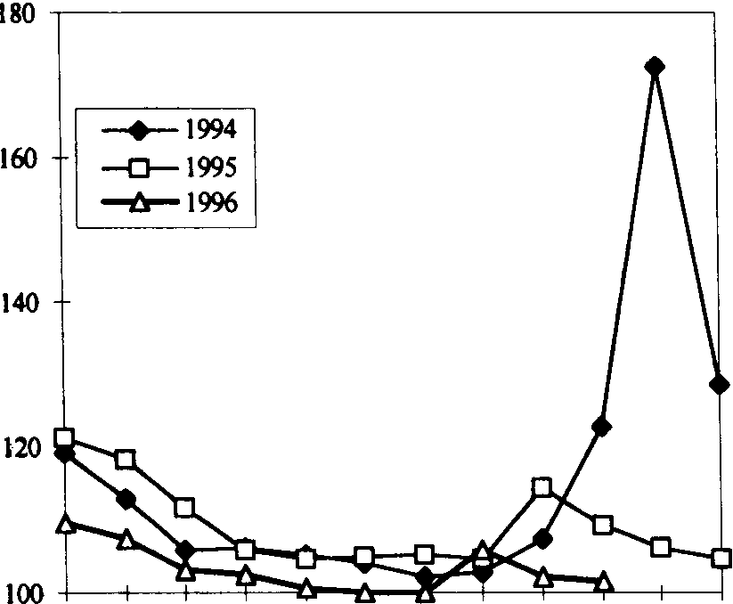
1 2 3 4 5 6 7 8 9 10 11 12

Враховуючи продемонстровану декілька разів за друге півріччя 1996 р. практичну можливість уряду і НБУ значною мірою керувати інфляцією і валютним курсом (ми не говоримо тут про їх методи і ціну такого керування), можна припустити, що динаміка інфляції до літа 1997 р. в основному відповідатиме очевидній (з графіка) тенденції — зниженню до 1—3% напередодні зими, наступному підвищенню в січні—березні у середньому до 2—5% з поступовим спадом до 1% навесні та нижчим рівнем (до 0%) — влітку. (Ці припущення, безумовно, надзвичайно гіпотетичні: що буде, коли уряд вирішить, наприклад, виплатити заборгованість по зарплаті за допомогою грошової емісії?)
Разом із тим, оскільки основними операторами ринку до цього часу є комерційні банки і нерезиденти, вирішальне значення для ринку ОВДП має не інфляція як така, а переважно коливання курсу ЦАН, так би мовити, "інфляція цан по и5В''. Як можна бачити, темпи інфляції і темпи девальвації UAK (UAH) вельми відрізняються: спад офіційного курсу ПАК (ПАН) щодо и80, наприклад, за період із 30.08.95 р. до 28.08.96 р. становив 8,04%, а за період з 01.12.95 р. до 22.11.96 р. — 4,7%; у той же час ці цифри відповідають індексам інфляції в окремі місяці всередині цих періодів, інфляція за 10 місяців становила 36,8%', річний індекс намічається в межах 48%. Таким чином, можна сказати, що курсоутворення в Україні часто не залежить від реального стану справ в економіці, а коливання курсу UAH носять чітко виражений кон'юнктурно-політичний та/ або сезонний характер. Ця обставина, на нашу думку, повинна значною мірою вплинути на мотивацію до інвестування в ОВДП для різних категорій інвесторів: банки і нерезиденти орієнтуються переважно на валютну дохідність до погашення (для нерезидентів, крім того, зважену за ризиком непогашення і зіставлену із прибутковістю за альтернативними фінансовими інструментами-аналогами, наприклад, російськими ДКО і ОФП), крім того, на ставки міжбанку і кредитів на прямого позичальника, а інші категорії інвесторів — в основному на внутрішню купівельну спроможність UAH у зіставленні з прибутковістю власних альтернативних напрямків інвестування перш за все їх бізнесу.
У зв'язку з тим, що економіка України з плином часу все ж набуває відкритішого характеру, посилення інфляції безпосередньо супроводжуватиметься зниженням як реальної, так і валютної дохідності ОВДП, погашених у конкретні періоди. Однак водночас це означає необхідність і можливість для емітента (МФ) збільшити номінальну аукціонну прибутковість розміщених ОВДП. Ця обставина (у разі реінвестування одержаних за погашеними ОВДП сум) здатна певною мірою нівелювати інфляційні втрати та, крім того, створює благодатну ситуацію для покупців "коротких" (зі строками погашення через 45 днів і менше) і "надкоротких" (до 20 днів) ОВДП на вторинному ринку. Узгоджуючи терміни погашення ОВДП у своєму портфелі з необхідністю вивільнення коштів з ринку для конвертації, можна не тільки практично нівелювати валютний ризик, а й у певний момент одержати курсовий прибуток.
Обсяг ринку ОВДП як у 1995, так і в 1996 рр. визначався нормативне, Постановою Кабінету Міністрів № 78 від 16.01.96 р. була затверджена емісія купонних ОВДП(96) номіналом 100 млн. крб. у розмірі 60 трлн. крб., потім збільшена до 70 трлн. згідно з постановою № 457 від 25.04.96 р.; постановою Кабінету Міністрів № 434 від 18.04.96 р. передбачалось емітувати ОВДП(96) із додатковими термінами 28 і 63 дні номіналами 10 та 100 млн. крб; постановою Кабміну № 469 від 29.04.96 р. передбачалося в 1996 р. емітувати дисконтні ОВДП(96) у загальному обсязі 262,9 трлн. крб.
Обсяг розміщення ОВДП(96) становив на 29.10.96 р. (213-й аукціон) понад 2,332 млрд. грн., станом на 28.11.96 р. (255-й аукціон) — понад 2,677 млрд. грн. Таким чином, за місяць МФ було розміщено ОВДП на суму майже 345 млн. грн.

Наступна гістограма 1 показує обсяг емісії всіх ОВДП (96) за місяцями в млн. Грн.

Гістограма 1.

400
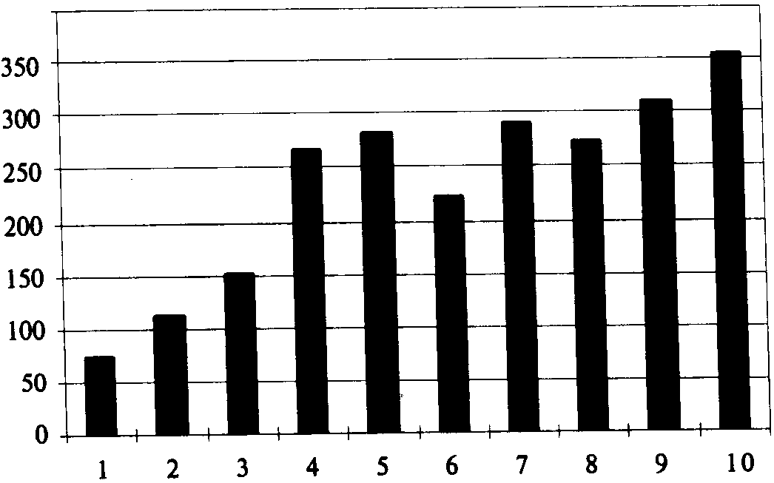
Як бачимо, МФ не вдалося додержати доцільної, на нашу думку, політики постійного та повільного розширення ринку як за загальними обсягами, так і за обсягами ОВДП з різними термінами обігу. Більш детально ми на цьому зупинимося далі.

Діаграма 1 демонструє співвідношення обсягів ОВДП різних термінів у загальному обсязі емісії.
364 дн.
273 дн.16% 12% 91ДН. 59%
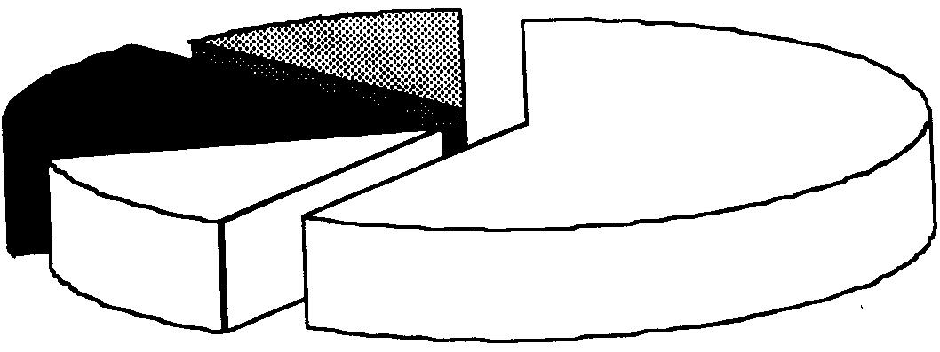
182 дн. 13%
Так, переважна більшість ОВДП(96) емітувалась із терміном погашення 91 день, що в цілому (з коригуванням на рівень запропонованої прибутковості) відображає настрої інституційних інвесторів і ступінь їх довіри до держави та її здатність керувати економічними процесами в країні.
За місяцями 1996 р. обсяги емісій ОВДП різних термінів обігу розподілилися так, як це показано на гістограмі 2. Як бачимо, все ті ж 91-денні ОВДП були найстабільнішим за обсягом фінансовим інструментом, за винятком різкого перепаду квітня—травня. Цей перепад, до речі, досить-таки примітний: на квітень випало погашення 91-денних ОВДП із найвищими ставками прибутку, їх погашення було проведено за рахунок величезного, суперечливого щодо кон'юнктури зростання обсягів розміщення 273-денних ОВДП, яке супроводжувалося різким (на 50%) падінням обсягів розміщення 91-денних. На цей же період, як видно з наведених нижче графіків, припадають різке зменшення прибутковості при первинному розміщенні 91-денних ОВДП та бурхливі події на валютному ринку, які супроводжувалися падінням курсу НАК на 1,6% за перші 10 днів квітня з наступним зміцненням на 3,1% до кінця травня. Ці ж 273-денні ОВДП є основною складовою піку погашення від 16.01.97 р. (понад 154 млн. грн. за середньозваженою ціною аукціону). Все це дає змогу вважати, що біля джерел подій перебувала прихована емісія, яка здійснювалася НБУ шляхом придбання ОВДП у МФ. Якщо це насправді так, то слід віддати належне МФ і НБУ, які вдало "зрізали" дуже швидко зростаючу основу піраміди.

Гістограма 2.

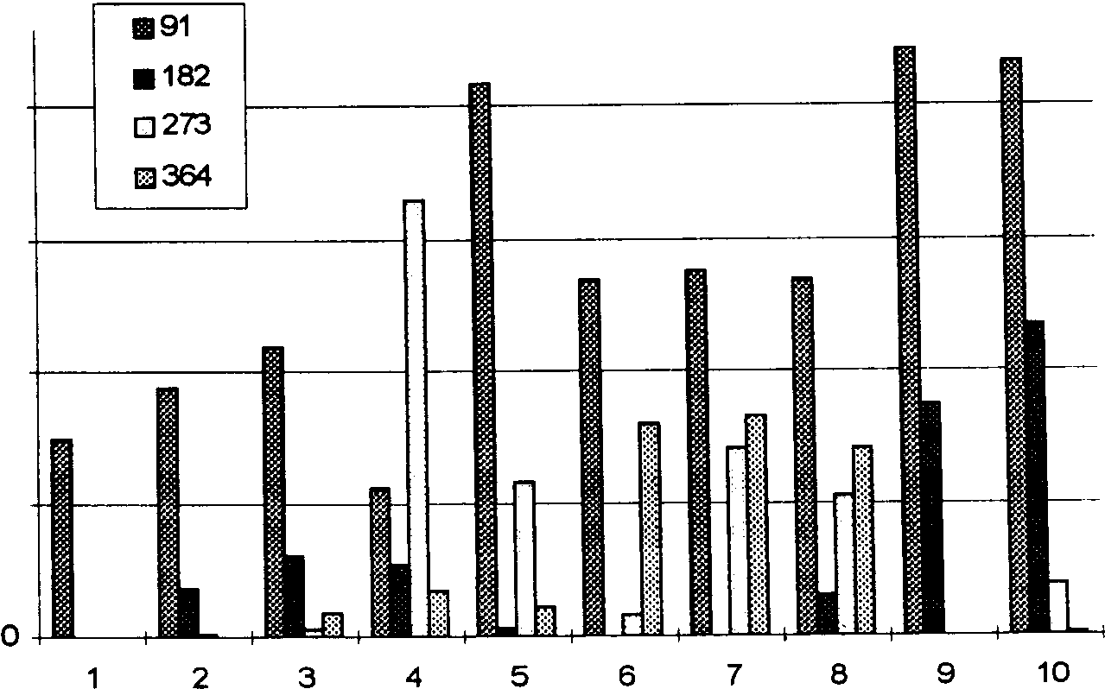

200 000 000

150 000 000

100 000 000

50 000 000

Літо 1996 р. характеризується зростанням обсягів ринку з одночасним зниженням ставок первинного розміщення і подовженням терміну рефінансування держборгу за рахунок 364- і 273-ден. ОВДП. Як уявляється, політика НБУ і МФ на ринку в цей період може бути оцінена як досить продумана, із тим застереженням, що про конкретні дії НБУ на ринку в цей період можна лише здогадуватись: чи не було це поліпшення показників штучним напередодні деномінації національної валюти?

Із гістограми 3 видно, як розподілився за місяцями обсяг емісії ОВДП (96) усередині термінів.
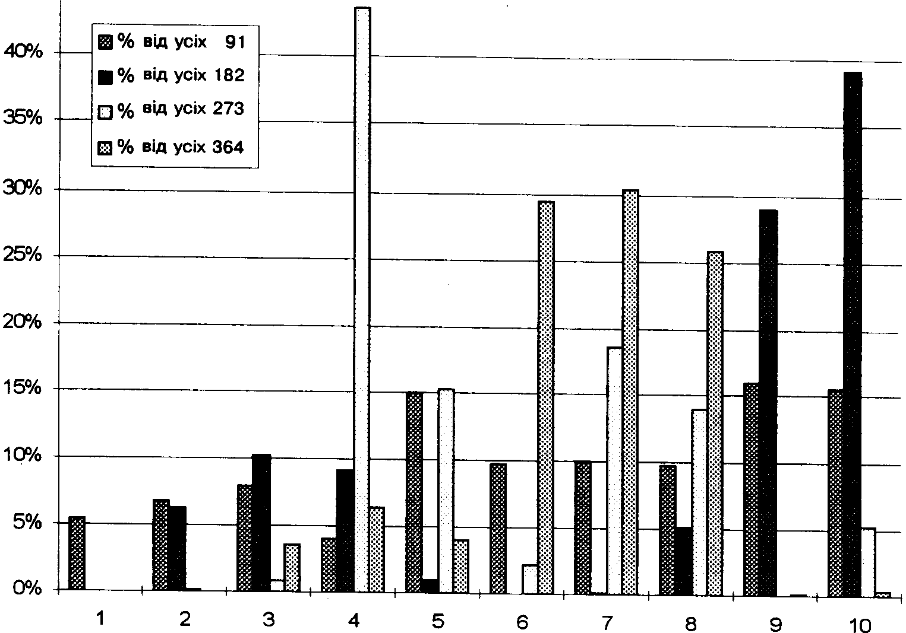

Звертає на себе увагу різке зростання обсягів розміщення 364- та 273-денних ОВДП влітку, а потім таке ж різке їх зменшення до 0. Такий розподіл обсягів емісії всередині термінів міг бути викликаний як інтервенціями НБУ, так і деякими побоюваннями банків у зв'язку із порядком і наслідками введення в обіг цан. зростання обсягів 182-денних у вересні— жовтні 1996 р. — результат різкого спаду ставки прибутковості за 91-денними ОВДП.
Спроба встановити залежність між щомісячними обсягами розміщення ОВДП різних термінів і динамікою зміни середнього офіційного курсу UAK/UAH (див. табл. 11), а також офіційними індексами інфляції (за 10 міс. 1996 р.) у процентах до попереднього місяця дала такі результати (див. табл. 12)'.

Таблиця 11.

Термін обігу ОВДП, дн. 191 |  | 182 | 273 | 364
Коефіцієнт кореляції | -0,642 | -0,414 | 0,045 | -0,277

Таблиця 12.

Термін обігу ОВДП, дн. | 91 | 182 | 273 | 364
Коефіцієнт кореляції | -0,510 | 0,009 | -0,235 | -0,105

Як бачимо, 91-денні та 182-денні випуски навіть у жорстких умовах відсутності у ОВДП альтернативи є найбільш "ринковий". В цілому ж можна говорити про відсутність залежності між указаними параметрами, що видно навіть з графіків, які демонструють одночасно обсяги і прибутковість відповідних груп аукціонів.
Окремо слід зупинитися на участі на ринку нерезидентів. Хоч із моменту створення ринку прямої заборони на їх участь не було, практичний механізм роботи нерезидентів із ОВДП був освячений лише постановою Кабміну № 1022 від 31.08.96 р. При цьому слід зазначити: мова (фактично) йшла лише про банки-нерезиденти, які в такому дозволі зверху не дуже й мали потребу, бо давно реально купували ОВДП із допомогою своїх українських партнерів. Думка про залучення нерезидентів на ринок стала актуальною, мабуть, лише після того, як виявилося, що ресурсів власної банківської системи недостатньо для запланованого брутто-розміщення, і залучення додаткових коштів можливе лише при вищих ставках, які тільки-но вдалося зменшити.
Поява великих іноземних інвесторів, санкціонована вказаною постановою Кабміну, здатна підтримати обсяги при відносно невисоких для МФ (у порівнянні з весняним періодом) ставках обслуговування держборгу.
В результаті, як видно з публікацій у пресі, МФ і НБУ з липня 1996 р. продавали нерезидентам ОВДП на загальну суму близько 120 млн. грн. на місяць. Усього НБУ продав інвестиційним компаніям індустріальне розвинутих країн облігацій на загальну суму майже 400 млн. грн., на кінець листопада нерезидентам належить ОВДП на 110 млн. грн. .
Таким чином, МФ і НБУ достроково розв'язали поставлене перед ними завдання по брутто-розміщенню ОВДП у 1996 р. Однак у цього тріумфу є, здається, і свої мінуси:
1. "Ефект витіснення", коли величезні кошти спрямовуються не на інвестиції у розвиток виробництва, а використовуються для латання дірок у бюджеті.
- Короткостроковість облігацій та їх досить висока прибутковість при вузькому колі крупних операторів (декілька десятків) роблять ринок ОВДП одним із лідерів за спекулятивністю, що частково перешкоджає досягненню вказаних вище цілей створення самого ринку ДЦП.
- Безперервне розширення ринку (хоча у нього потенційно досить значні резерви) і збільшення рівня прибутковості з метою ослаблення тиску на інші сегменти фінансового ринку (грошовий та валютний) можуть втягнути уряд до будівництва "піраміди ОВДП", що є небезпечним, оскільки може підірвати довіру інвесторів.
- 4. Активне залучення до ринку ОВДП нерезидентів шляхом створення для них надзвичайно сприятливих умов загрожує тим, що невдовзі (менш як через рік при нинішніх ставках розміщення 91-денних ОВДП) чистий приплив коштів нерезидентів зміниться чистим відтоком процентних платежів за кордон (у тому числі при повній репатріації раніше інвестованих сум). ким чином, МФ і НБУ могли б задуматися над тим фактом, що залучити додаткові кошти на ринок ОВДП можна було б, наприклад, шляхом надання можливостей вийти на ринок усім нерезидентам, а не лише великим західним інституційним інвесторам і банкам-нерезидентам. Причому умови і можливості повинні бути для всіх однаковими, без хеджирування валютного ризику, спеціальних аукціонів та ставок, гарантій, угод "репо" і т.п. преференцій. Це: 1) створило б атмосферу здорової конкуренції на ринку; 2) дало можливість легальної і зручної репатріації (хай навіть і тимчасової) закордонних капіталів українського походження та 3) дало б змогу залишити частину прибутку за ОВДП в Україні (цим держава може хоча б частково повернути банкам та іншим господарюючим суб'єктам експропрійовані у них у формі стягнення непомірних податків обігові кошти). Насправді уряд намагається не дозволити репатріювати незаконно придбані вітчизняні капітали без використання Карного кодексу, в той же час посилено підгодовуючи і без того жирних "котів" із Заходу. В таких умовах навіть розширення масштабів ринку за рахунок підвищення ставки не таке вже страшне.
Крім цього, розширення "внутрішньої" складової ринку ОВДП, здається, дало б змогу державі раціональніше розпорядитися коштами кредитів МВФ, МБРР, урядів іноземних держав тощо, тобто спрямувати їх на структурну реформу пріоритетних (перш за все експортоорієнтованих і наукомістких) галузей економіки країни.
У цілому в 1996 р. МФ і НБУ вдалося накопичити значний досвід роботи на ринку ОВДП, хоча їх дії іноді були і дуже невдалими.
Розгляд динаміки прибутку в цій статті відбувається абстраговано на підставі чуток і дискусій між різними зацікавленими відомствами (МФ, ДПАУ, НБУ) відносно бази і ставки оподаткування операцій ОВДП для фізичних та юридичних осіб на первинному і вторинному ринках і реалій такого оподаткування на тій підставі, що всі оператори ринку перебували в однаковій ситуації. Внаслідок цього таке припущення не повинно значно викривити загальну картину пануючих на ринку тенденцій.
Не визначено також різниці між прибутковістю дисконтних і купонних ОВДП, зумовленої різною кількістю виплат прибутку за ними. В умовах коротких термінів розміщення (до 12 міс.), значних розмірів ставки прибутковості, зіставленого з нею рівня інфляції і практичної відсутності ліквідних напрямків інвестування і реінвестування (крім того, число можливих періодів нарощення складних відсотків — 2—3) розбіжність є незначною (НБУ при розрахунках прибутковості аукціонів також не робить цієї різниці). Опубліковані в пресі ставки так званої "ефективної прибутковості" є не порівнянням прибутковості оголошеної з прибутковістю з урахуванням реінвестування, а простим порівнянням з аналогічною за прибутковістю (без корекції за ризиком) ставкою по банківському депозиту з урахуванням 30% оподаткування, тобто простим поділом на 0,7.
Користуючись нагодою, хочеться приєднатися до обурення операторів ринку і самого пана Ющенка відносно безглуздостей нашого законодавства. Прибуток за ОВДП як при погашенні, так і за результатами операцій за будь-якими цінами на вторинному ринку не повинен обкладатися податком на прибуток (прибутковим податком) із збереженням 15% податку при його репатріації. Держмито за операції з ДЦП — нонсенс. Всі подібні платежі вельми утруднюють для інвесторів розрахунок цін угод — адже вони повинні розрахувати ставку свого прибутку і прибутку контрагента з урахуванням комісії банку, держмита, комісійних біржі або торгово-інформаційної системи, ставки при первинному розміщенні, ставок на вторинному ринку, індексу інфляції, курсу и50, політики МФ, ставки прибутку альтернативних напрямків інвестування власних коштів тощо: не беручи до уваги принаймні найважливіших факторів ціноутворення, неможливо грамотно та ефективно працювати на ринку.
Невизначеність у царині ціноутворення тягне за собою відторгнення значної частини рядових інвесторів (крім банків — у тих просто немає особливого вибору), в яких давно відбили бажання грати з державою в азартні ігри, оскільки вона постійно змінює правила в ході справи, причому часто — заднім числом. Якщо у МФ проблеми з виконанням дохідної частини бюджету, то нехай воно регулює ставку прибутковості, а не намагається розподілити тільки-но перерозподілене.
НБУ на сьогоднішній день накопичив значний досвід роботи по оформленню випусків і веденню обліку прав на ДЦП. У зв'язку з цим доцільно було б прискорити оформлення порядку роботи на ринку торгівців ЦП та інших фінансових посередників. Це привнесло б на ринок дух здорової конкуренції (судячи з публікацій, зростання кількості уповноважених дилерів по роботі з ДКО призвело до того, що ставки комісійних російських банків менші від українських на порядок), а крім того, дало б змогу збільшити його обсяги.
Що ж до банків, то доцільно було б дати їм можливість і в подальшому тримати значну частину своїх резервів в ОВДП (особливо "довгих"), вивільняючи тим самим значні обсяги готівки для кредитування, більш активно впроваджувати схеми ломбардного кредитування (використовуючи ефект мультиплікатора, збільшувати кількість і швидкість грошей в обігу, не друкуючи додаткових грошових знаків). Такі заходи потрібно вжити і щодо формування резервних фондів страхових компаній, інвестиційних фондів і компаній, довірчих товариств.
Прибутковість інвестицій в ОВДП (96) демонструється графіками 2—5. Як бачимо, бурхливі події на ринку мали місце до липня. Після цього крива прибутковості (із середини липня — для коротких і з початку місяця — для довгих) нагадує кардіограму трупа. Тим часом, як це видно з гістограм 2, 4, 5, саме в цей період спостерігається повільне збільшення загальних масштабів ринку за рахунок 91- і 182-денних ОВДП — найпривабливіших для всіх категорій інвесторів, і це незважаючи на значні коливання обсягів виплат у липні—вересні.

Графік 2.

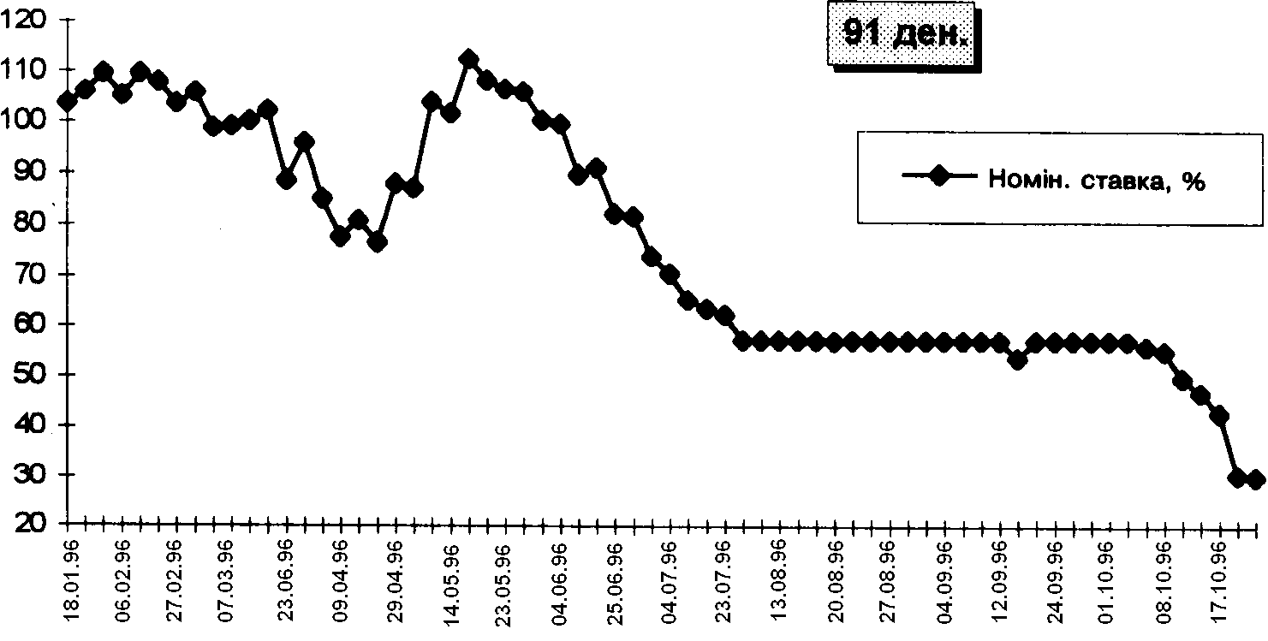

Графік 3.

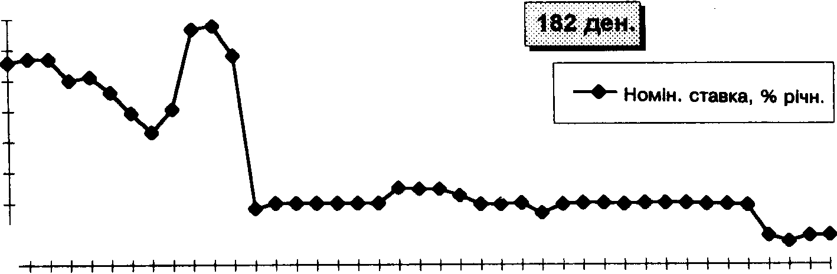

120
110
100
90
80
70
60
50
40

Таким чином, можна припустити, що ставки розміщення ОВДП у межах 57—64% річних на строк 91—182 дні були в липні—вересні 1996 р. найприйнятнішими для інвесторів і реальними для держави (тобто ринковими) показниками ціни обслуговування держборгу і термінів його рефінансування, оскільки в цей час на ринку фактично спостерігалась рівновага (ми не враховуємо тут фактору чуток про грошову реформу). Як це видно із співставлення наведених графіків, відповідні параметри для січня—травня ц.р. ста- новили 100—110% річних і 91 день. До кінця листопада параметри близькі до 51—53% річних і 91 дня.

Графік 4.
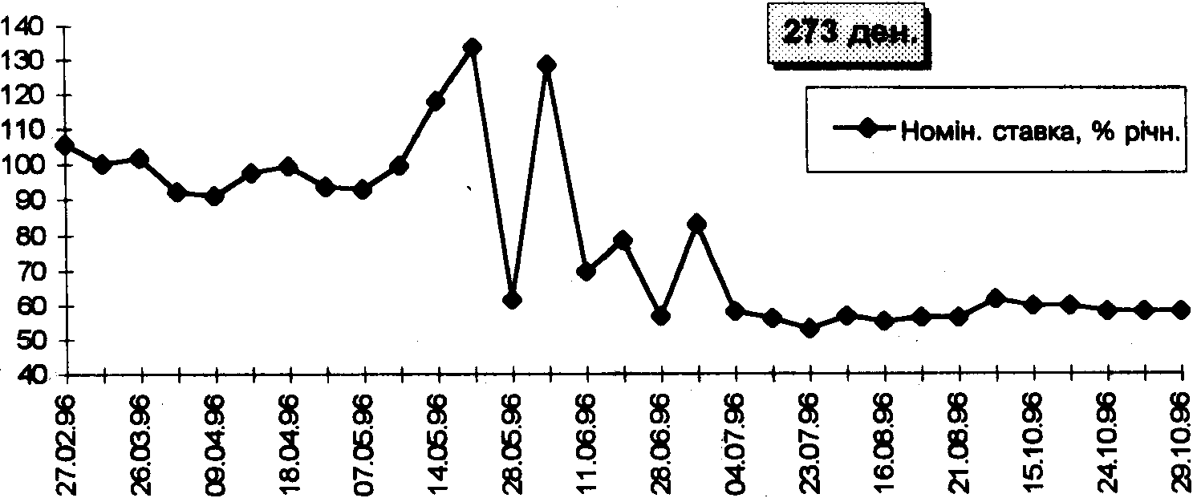
Графік 5.
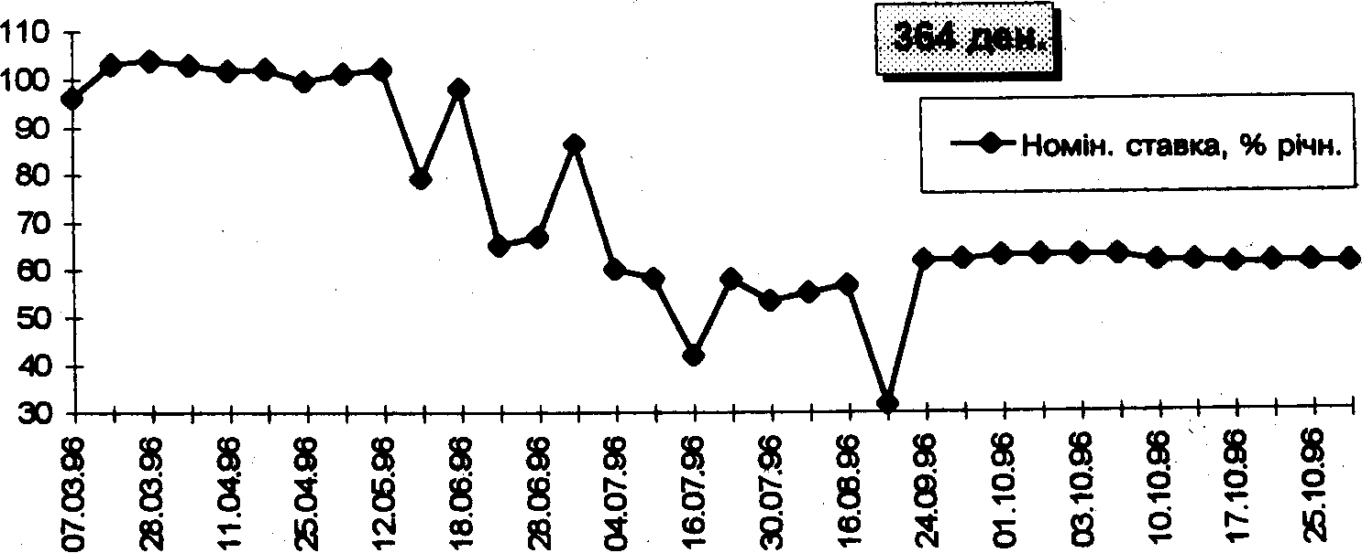
Формування ставки прибутковості відбувалося в умовах практично повного збігу відсічних та середньозважених цін як за дисконтними, так і за купонними ОВДП усіх термінів обігу, що видно з графіків відповідних залежностей.
Для підтвердження думки аналітиків щодо прив'язки прибутковості ОВДП до облікової ставки нам вдалося встановити досить сильну кореляційну залежність (таблиця 13).
Цікаві дані відносНо залежності між прибутковістю ОВДП і різницею між номінальною прибутковістю аукціону і обліковою ставкою демонструють те, як саме реагував ринок ОВДП конкретних термінів на зміну облікової ставки (таблиця 14).
Таблиця 13.

Термін обігу ОВДП, дн. |  | 91 | 182 | 273 | 364
Коефіцієнт кореляції | купонні | 0,94051 | 0,9611 | 0,8384 | 0,89896
 | дисконтні | 0,94628 | 0,9912

Таблиця 14.

Термін обігу ОВДП, дн. |  | 91 | 182 | 273 | 364
Коефіцієнт кореляції | купонні | -0,191 | -0,688 | 0,7212 | 0,5336
 | дисконтні | 0,8897 | 0,9872
Як бачимо, дисконтні 91- і 182-денні ОВДП черговий раз показали свій справді ринковий характер; залежність їх досить значна.
Не вдалося встановити залежність між обсягами емісії ОВДП визначених термінів та ставкою прибутку відповідних аукціонів (таблиця 15), а також між обсягами емісії ОВДП визначених термінів та різницею між ціною відсічення і середньозваженою ціною відповідних аукціонів (таблиця 16).

Таблиця 15.

(Термін обігу ОВДП, дн. 91 |  | 182 | 273 | 364
Коефіцієнт кореляції | 0,1272 | -0,0581 | -0,0279 | -0,1577

Таблиця 6.

(Термін обігу ОВДП, дн. |  | 91 | 182 | 273 | 364
Коефіцієнт кореляції |  | -0,14794 | 0,00426 | -0,0463 | -0,16732

Отже, судячи з аналізу даних про угоди на вторинному ринку, визначальний вплив на нього мали всі ті ж фактори, які впливали на первинний ринок, а також динаміка самого первинного ринку.
За даними депозитарію ДЦП НБУ, середньомісячні обсяги угод на позабіржовому ринку становлять майже 140 млн. грн. при середньому обсязі однієї угоди близько 436 тис. грн. Однак внаслідок відсутності повної і доступної офіційної інформації для цього аналізу використовувалися результати торгів на фондовій секції УМВБ, хоч угоди там становлять дуже незначну частину позабіржового ринку (наприклад, 0,6% у листопаді 1996 р.'). Але внаслідок практично монопольного становища банків на цьому ринку дані є досить репрезентативними. Загальний обсяг угод у фондовій секції УМВБ на 31.10.96 р. cтановив майже 62 557 тис. грн., при цьому середній обсяг однієї угоди — майже 91,14 тис. грн. Розподіл обсягів угод за місяцями у відсотках представлено у гістограмі 4.

Гістограма 4.
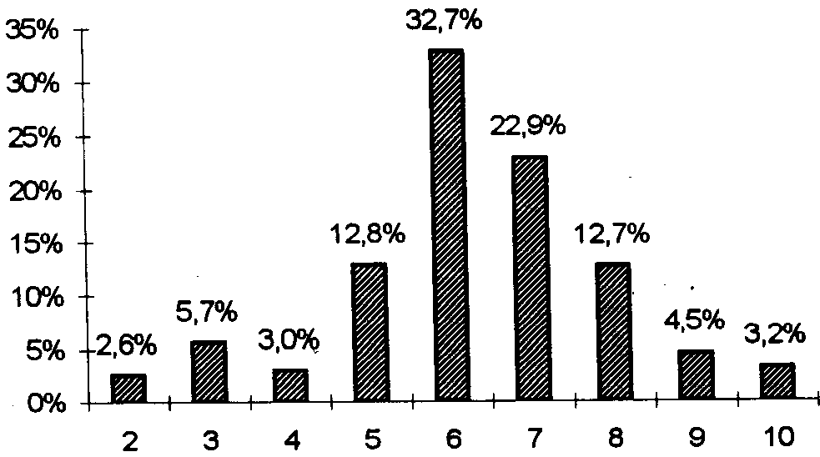
Зіставляючи ці дані з результатами вищенаведеного аналізу, можна відзначити, що:
— основними операторами на цьому ринку були банки (середній розмір однієї угоди промовляє сам за себе); крім того, досить великі комісійні, які стягуються біржею (по 1% з покупця і продавця), могли "витримати" знову ж таки в основному банки: їм не доводилося платити самим собі комісійні (до 0,5% додатково з кожного учасника операції);
— переважна більшість угод була укладена у травні—серпні, тобто в період перманентного спаду ставок на первинному ринку, коли банки займались арбітражем аукціон— клієнти, одержуючи монопольні надприбутки від продажу раніше куплених суперприбуткових ОВДП;
— як у періоди зростання ставок на первинних аукціонах, так і в періоди їх спаду ринок різко скорочувався як за загальними обсягами, так і за середніми обсягами однієї угоди;
— стабільність або підвищення курсу UAK (UAH) гнітюче діяли на ринок; — існує певна кореляційна залежність між щомісячним обсягом угод та їх середнім розміром (коефіцієнт 0,74), тобто розширення ринку досягалось не стільки за рахунок залучення нових учасників, скільки за рахунок посилення азарту старих.
Як показує діаграма 2, позабіржовий ринок, по суті, дорівнює ринку 91-денних ОВДП.
Внаслідок цього розгляд вторинного ринку в даній статті в подальшому грунтуватиметься на аналізі операцій з 91-денними ОВДП.
Параметри операцій з ними станом на 31.10.96 р. у цілому демонструються у гістограмах 5, 6, 7.

Діаграма 2. Відношення обсягів операцій з ОВДП (за термінами) до
всього обсягу операцій
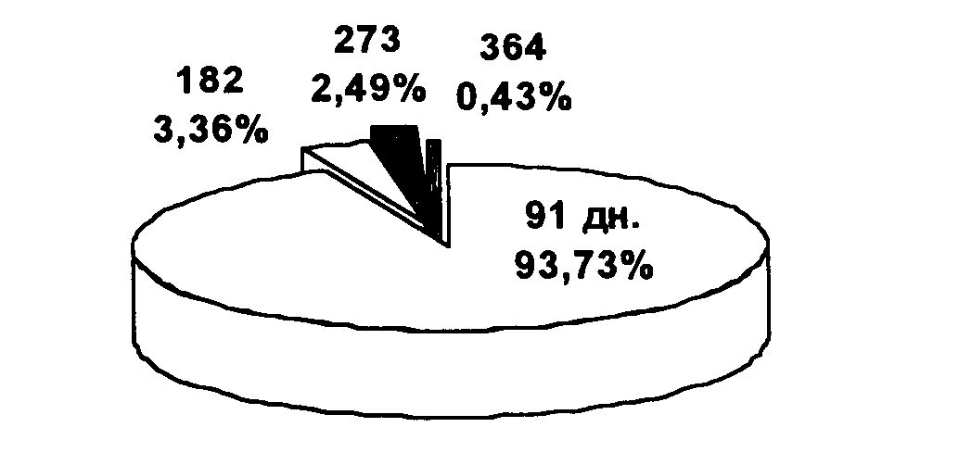
Гістограма 5.
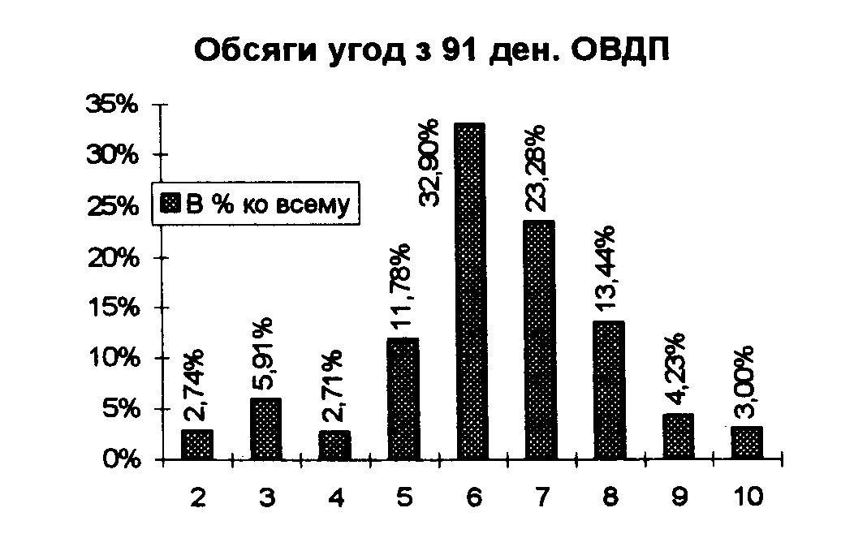
Як бачимо, гістограма 5, яка демонструє процентне співвідношення обсягів угод 391- денними ОВДП, практично цілком відповідає гістограмі 4. Гістограма 6.
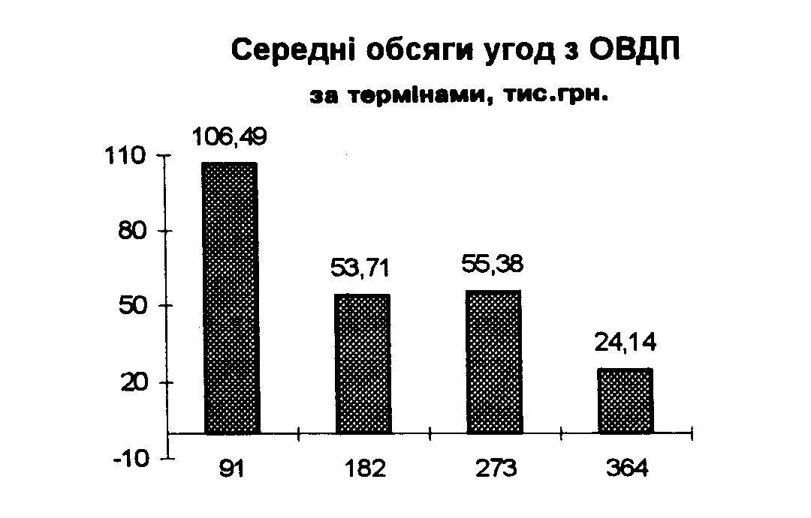

Гістограма 7.
Середній обсяг угод з 91-ден. ОВДП, тис. грн.
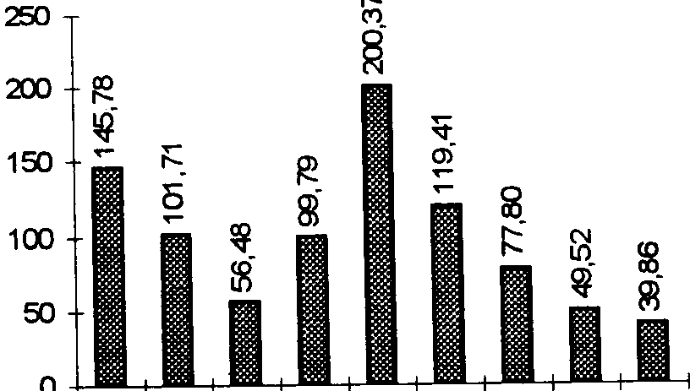
Таблиця 17 демонструє процентне співвідношення між обсягами угод і кількістю угод 391- денними ОВДП до загальної кількості":
Таблиця 17.
Пройшло з дати аукціону | Кількість угод у % до усього | Обсяг угод у % до усього
до ЗО дн. вкл. | 40,58 | 54,16
до 60 дн. вкл. | 37,67 | 29,08
до 90 дн. вкл. | 21,75 | 16,76

Із таблиці 17 видно, як активно банки грали на перепродажу коротких ОВДП, причому великими пакетами.
У сучасних економічних умовах України банки — одні з основних операторів та інвесторів на ринку — практично не мають альтернативних ОВДП за прибутковістю (не кажучи вже про надійність) напрямків використання власних і залучених коштів. При цьому уряд і НБУ робили і роблять усе, щоб не дати змоги нашим банкам "піднятися", збільшити свої розміри, а значить, і можливості. В результаті потужність банківської системи України не можна зіставити навіть з російською, хоч і там проблем вистачає. Результати такої політики заслуговують на окремий розгляд, а тут ми обмежимося лише аналізом ЇЇ наслідків щодо ринку ОВДП.
Здається, практично всі кроки по оздоровленню своєї економіки (не кажучи вже про їх правове забезпечення) Україна робить слідом за Росією — із запізненням від декількох місяців до кількох років, при цьому акуратно повторюючи помилки попередника.
Скільки галасу свого часу наробив "чорний вівторок" 11.10.94 р. у Росії! Скільки писалось про те, що одним із основних факторів від початку обвалу RUR., а потім спаду USD вже на наступному тижні стали відповідно відплив коштів із ринку ДКО та розміщення чергових їх тримісячних випусків! Але це не навчило: на хвилі "стабільного" пореформеного курсу ПАН, вже після "відпущення" його курсу з боку НБУ, МФ вирішило "скинути ставку" перед виплатами в грудні 1996 — січні 1997 рр.
Виявилося, що обманювати МВФ набагато простіше, ніж щось реально змінити в економіці.
У таких умовах, коли банки практично не можуть "по-старому" заробляти свої гроші за рахунок кредитування прямих позичальників, коли інфляція в серпні—вересні становила 5,7% і 2% відповідно, а ставка за всіма ОВДП різко зменшилась, вони пустилися на всі заставки на валютному ринку. Справді, за підсумками 207-го і 210-го аукціонів (22 і 29.10.96 відповідно) ставка прибутковості за 91-денними ОВДП впала до 30,65 і 30,19% річних, при тому, що ставки міжбанку за overnight сягали ЗО—35%, а за ЗО-ден. — 60— 65%. Внаслідок цього банки не лише перестали інвестувати в ОВДП нові гроші, а й стали "уходити в долар" з надією на спекулятивні надприбутки. Як підсумок цього — явно завищений курс UAH (середній офіційний курс USD у червні—липні 1996 р. — 180031 UAK) вдалося розкачати на міжбанку . Посилився потенціал арбітражу ММВБ—УМВБ та УМВБ—міжбанк, а потім на ринку всі стали "ведмедями". А тут ще й НБУ, змушений "підганяти рішення під відповідь" — підтримувати показник чистих зовнішніх активів перед МВФ, виступив основним покупцем USD на міжбанку і ММВБ. Отже, 05.10- 22.11.96 р. UAH девальвувала на 6,31%.
Однак девальвація UAH — не єдиний негативний результат непродуманої політики МФ, не узгодженої до того ж із НБУ. Головне — втрата довіри консервативних інвесторів (перш за все нерезидентів)' , а також хаос на ринку, наслідком якого став катастрофічний спад обсягів залучення грошей резидентів на придбання ОВДП.
МФ, звичайно, опам'яталося, але було пізно: місяць (з 17.10.96 по 14.11.96) обсяги залучення 91-денних ОВДП становили в середньому 3,1 млн. грн. за аукціон (у сумі — 18,8 млн. грн.), 182-денних — 6,1 і 55,6 млн. грн. відповідно. Куди поділися гроші — ми вже бачили вище. В паніці 12.11.96 р. МФ різко (на 12,26 процентних пункта) підняло ставку прибутковості на 91-ден. ОВДП, а 15.11.96 р. — майже так само різко (на 6,9 процентних пункта) на 182-денні. Як наслідок, 15.11.96 р. обсяг розміщення 91-денних ОВДП становив 35,9 млн. грн. (прибутковість акціону 45,96% річних), 21.11.96 р. — 74,3 млн. грн. (56,88%); на цю ж дату (21.11.96 р.) обсяг розміщення 182-денних ОВДП становив 28,4 млн. грн. (59,9%).
Таким чином, дуже (на 106,1 млн. грн. за ціною розміщення) ускладнивши собі життя в лютому 1997 р., девальвувавши UAH, підірвавши довіру іноземних і вітчизняних інвесторів, одержавши за місяць всього лише близько 74,4 млн. грн. за низькою ціною, заплативши в 1,5 раза дорожче за вказані 106,1 млн. грн. за 91-денні ОВДП, МФ у результаті опинилося на тому ж місці.
Залишається сподіватися, що емітент одержав корисний урок: в умовах, коли банки реально можуть заробляти лише на ОВДП і валюті, поводитися з обсягами і ставкою на ринку необхідно дуже обережно — ейфорія від вдало проведеної деномінації національної валюти і реалії економіки — все ще "дві великі різниці".
Таким чином, основою політики емітента має бути повільне, поступове зростання ринку при стабільній (та/або передбаченій) ставці прибутковості, орієнтованої на облікову ставку НБУ, індекс інфляції і темпи девальвації UAH. І звичайно, політика ця повинна бути гласною, а повна офіційна інформація про параметри ринку — доступною для всіх суб'єктів господарювання.
Нині можна виділити такі фактори, які здатні впливати або навіть визначати динаміку рівня прибутковості ДЦП у майбутньому.
Фактори, що впливають на зростання номінальної прибутковості ОВДП на початку 1997 р.:
— всі фактори, що посилюють інфляцію (декларовані МФ на 1997 р. показники інфляції на рівні 24,5%, на нашу думку, витримані не будуть);
— великі обсяги погашення ОВДП уже, в І—II кварталах 1994 р. (див. графік 6),
— заплановане зниження податків повинно (хоч і тимчасово) різко скоротити прибуткову частину бюджету протягом як мінімум перших трьох кварталів 1997 р., що змусить МФ шукати альтернативні джерела фінансування, а саме (а можливо, і в основному) за рахунок ринку ДЦП. В свою чергу, швидко і значно розширити ринок можна буде, лише збільшивши їх прибутковість.
Фактори, які протидіють зростанню номінальної прибутковості ОВДП на початку 1997 р.:
— емісія єврооблігацій та ДЦП, аналогічних ОВДП (давно запланований випуск казначейських векселів);
— взагалі всі фактори, які збільшують пропозицію грошей на ринку ОВДП, а саме:
а) жорстка регламентованість, достатній ступінь керування з боку НБУ і відносно невеликі обсяги валютного ринку України взагалі гнітюче діють на прибутковість валютних спекуляцій, що призводить до відвернення спекулятивного капіталу на ринок ОВДП;
б) одержання кредитів МВФ, оскільки ці кошти можуть бути реалізовані на валютному ринку, а виручена гривнєва маса потім може бути спрямована на погашення ОВДП;
в) наявність в НБУ стабілізаційного фонду UAH;
г) жорстке регулювання економіки, відсутність надійних і досить прибуткових напрямків інвестування для значної частини господарюючих суб'єктів.
(Врешті Мінфін може не дуже побоюватись зниження обсягів ринку при розумному зниженні прибутковості.
Взагалі, зменшення гостроти потреби Мінфіну у готівці для погашення ОВДП через будь-які причини дасть змогу йому повільно знизити прибутковість ОВДП, навіть якщо це призведе до скорочення виручки від новорозмі-щених траншів ОВДП);
- жорстка монетарна політика уряду в 1996 р.;
- слабкість банківської системи України.
Розподіл заборгованості по виплатах у 1996—1997 рр. (млн. UAH) за підсумками 255 аукціонів ОВДП(96) демонструється графіком 6.

Графік 6.
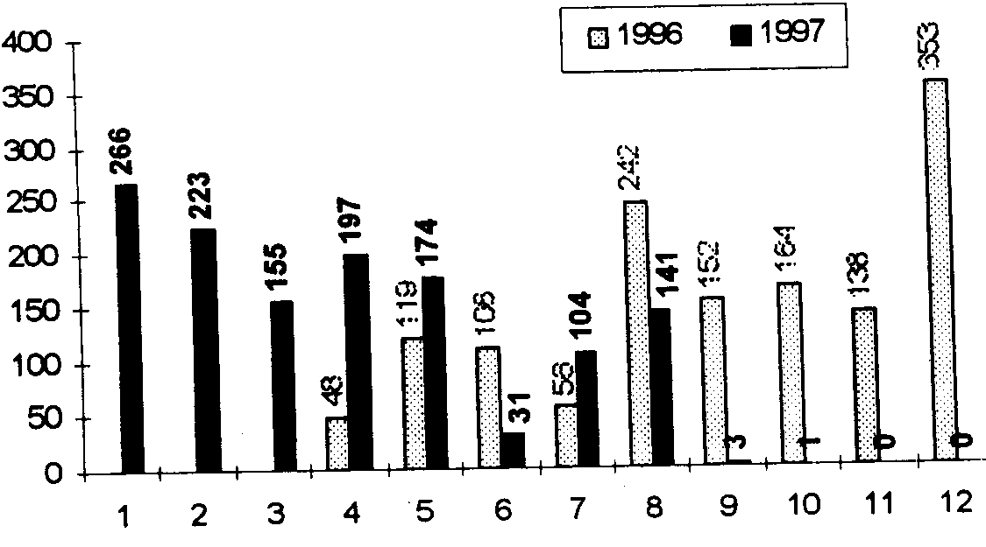
Як бачимо, І—II квартали 1997 р. досить напружені для МФ (на кінець червня 1997р. — 1046 млн. грн., а ще попереду грудень 1997-го), навіть з урахуванням того, що значна частина заборгованості (до 580 млн. грн.), можливо, повинна бути виплачена (тобто не виплачена) рідному НБУ. Отже, ризик інвестування в ОВДП носить політико-економічний характер.
Взагалі, схема рефінансування держборгу нагадує піраміду за типом АТ "МММ", яка існує, доки держава має кредит довіри у інвесторів. Таким чином, обвал піраміди взагалі може мати місце через такі причини: — непродумані дії держави, що призвели до масового скидання ОВДП, як це вже було у випадку з нерезидентами;
— різке посилення темпів інфляції або прибутковості валютних спекуляцій, що не супроводжується адекватним зростанням прибутковості операцій із ОВДП;
— неправильна схема використання залучених коштів у сукупності з невиконанням дохідної частини бюджету (коли залучені на ринку ОВДП кошти просто використовуються на затуляння дірок у бюджеті, що мають в основі структурні проблеми в економіці, а не використовуються для інвестицій у виробництво тощо).
Внаслідок цих та інших причин держава може виявитися неспроможною своєчасно погасити чергові випуски ОВДП (тобто "заморозити" виплати на певний термін).
Втрати інвестора у цьому разі зведуться до неодержаного прибутку за рахунок альтернативних напрямків інвестування та інфляційних втрат. Разом із тим практично немає сумнівів у самому поверненні (хоч і з запізненням) інвестованих сум.
Слід, однак, зазначити, що за відповідних умов такого роду піраміди можуть існувати практично вічно (приклад — США). До речі, у Росії на сьогоднішній день вже є досить-таки значний досвід реструктуризації держборгу (як за термінами, так і за ставками прибутку і навіть за різними фінансовими інструментами). Як свідчать успішні дії НБУ влітку 1996 року, в Україні також можливе ефективне керування ситуацією на ринку.
Розширення ринку і збільшення рівня прибутковості з метою послаблення тиску на інші сегменти фінансового ринку (грошовий і валютний) у сукупності з популістською бюджетною політикою можуть втягнути уряд до "неграмотної" побудови "піраміди". Разом із тим підтримка досягнутих обсягів ринку, а також його постійне і повільне зростання є одним із важливих завдань будь-якого уряду внаслідок дуже великого макроекономічного значення ринку державних обов'язків. І уряд повинен робити все від нього залежне, щоб на ринку не трапилися негативні зміни.
Таким чином, найважливішою гарантією реалізації прав та інтересів інвесторів є пряма і суттєва зацікавленість емітента — Міністерства фінансів.

ПРЯМІ БЮДЖЕТНІ ТРАНСФЕРТИ В СИСТЕМІ МІЖБЮДЖЕТНИХ ВІДНОСИН
Однією з центральних і, водночас, суперечливих проблем внутрішньодержавних фінансових відносин є надання місцевим органам влади коштів з централізованого бюджету. Хоча вагома підтримка місцевих органів влади забезпечується їх участю у загальнонаціональних податках, проте її, як правило, виявляється не досить для забезпечення адекватного фінансування діяльності місцевої влади по виконанню своїх функцій згідно із законодавством. Тому вона доповнюється прямими бюджетними трансфертами, частка яких у доходах місцевих бюджетів у різних країнах становить від 10 до 30%. Спричинюють таке становище декілька факторів.
По-перше, найчастіше надання деяких суспільних благ, як от: освіта, охорона здоров'я та навколишнього середовища тощо, ефективніше здійснювати на локальному рівні, де їх виробництво максимально наближене до споживачів, а тому й менші управлінські витрати і більш ефективний контроль за використанням коштів. Видатки місцевих бюджеті на виробництво таких благ мають, природно, покриватися відповідними трансфертами із централізованого бюджету.
По-друге, існують такі локальні суспільні блага, що характеризуються так званим спіл-овером, або зовнішнім ефектом. Ними можуть користуватися і мешканці сусідніх територій, хоча і не несуть при цьому жодних видатків. Цю явну несправедливість можна подолати шляхом спільного фінансування проектів декількома територіями, але часто така можливість не може бути реалізована або через брак у них коштів, або внаслідок небажання деяких з них брати участь у фінансуванні (це явище аналогічне проблемі "безбілетників", що виникає у відносинах індивід — колектив при виробництві благ колективного споживання). Тому, враховуючи високу значущість таких локальних суспільних благ, держава має забезпечувати фінансову підтримку тим місцевим органам влади, які їх надають.
По-третє, між адміністративно-територіальними одиницями існують об'єктивно обумовлені відмінності щодо можливостей залучення доходів до місцевого бюджету, які зберігаються навіть при стовідсотковій ефективності їх збирання і стовідсоткових відрахуваннях від суми загальнонаціональних податків. Ці відмінності доходного потенціалу, породжені диференціацією рівня економічного розвитку територій, структури економіки, демографічних особливостей і т.п., можуть досягати разючого розмаху: у Польщі на початку 90-х років максимальний розрив між доходами гмін на душу населення сягав І : 500'. Нездатність деяких осередків місцевої влади сформувати бюджет, достатній для фінансування додатків, робить необхідною централізовану допомогу нужденним адміністративним одиницям, оскільки одним із завдань держави є забезпечення приблизно однакових умов життя громадян незалежно від того, де вони мешкають.
По-четверте, в деяких випадках держава перекладає на місцевий рівень функції, які законодавче (і навіть конституційне) закріплені як її сфера відповідальності, — наприклад, утримання військових гарнізонів, органів правопорядку або грошових виплат:; певним категоріям населення згідно із національним законодавством, — .що має супроводжуватись стовідсотковим відшкодуванням з національного бюджету понесених видатків.
Нарешті, по-п'яте, можуть виникати різні обставини, цю вимагають такої експансії місцевих видатків. профінансувати яку місцеві бюджети просто не в змозі, — наприклад, у разі стихійного лиха, структурної кризи, що вражає регіони із сконцентрованими там неперспективними виробництвами тощо. Подавати допомогу в цих випадках має знову ж таки Державний бюджет.
Таким чином, необхідність спеціальної бюджетної підтримки місцевих органів влади у формі прямих бюджетних трансфертів (далі ПБТ) обумовлена, насамперед, вимогами ефективної алокації та справедливості. Однак це, звичайно, не виключає випадків, коли така допомога подається із суто політичних причин, наприклад, щоб забезпечити лояльність місцевої адміністративної еліти до центру, або коли вона є результатом позакулісних домовленостей між місцевою та центральною бюрократією.

ОСНОВНІ ВИДИ ПРЯМИХ БЮДЖЕТНИХ ТРАНСФЕРТІВ МІСЦЕВИМ ОРГАНАМ ВЛАДИ
Традиційно прямі бюджетні трансферти поділяються на три види: дотації, субвенції, субсидії. Проте лише останнім часом з'явилися спроби чітко розмежувати ці види, спираючись на які можна дати такі визначення:
Бюджетна дотація — це, як правило, фіксована в сумі грошова допомога, що при певних умовах подасться вищестоящим бюджетом місцевим з метою забезпечення виконання ними своїх функцій без обмеження сфери використання коштів на безповоротній основі і не вимагає вкладення коштів з боку отримувача. Згідно з міжнародне визнаною термінологією, це є незв'язаний, або загальний, або безумовний, або генеральний трансферт (грант) — англ. general, non-conditional grant.
Бюджетна субвенція — це грошова допомога, що подається вищестоящим бюджетом місцевим з метою забезпечення ними реалізації конкретних цілей і може бути обумовлена вкладенням коштів з боку отримувача; при нецільовому використанні кошти підлягають поверненню. Згідно з міжнародне визнаною термінологією це є зв'язаний, або спеціальний, або умовний трансферт (грант), який надається при певній участі у фінансуванні з боку отримувача, — англ. Selective matching grant.
Бюджетна субсидія — це грошова допомога, що подається вищестоящим бюджетом місцевим з метою забезпечення ними реалізації конкретних цілей, але без необхідності вкладення коштів з боку отримувача. При нецільовому використанні кошти підлягають поверненню. Згідно з міжнародне визнаною термінологією це є зв'язаний, або спеціальний, або умовний трансферт (грант), що не вимагає участі у фінансуванні з боку отримувача.
Дані вище визначення за змістом покладені нами в основу класифікації ПБТ у зарубіжних країнах. Обмовка "за змістом" має тут принципове значення, оскільки в різних країнах один і той же вид ПБТ може називатися по-різному. Так, у деяких країнах бюджетні дотації складаються з кількох різних трансфертів, що надаються за певних умов місцевим колективам: у Росії — це бюджетна дотація, федеральний трансферт; у Франції — глобальна дотація на функціонування, дотація на компенсацію податкових пільг та зниження ставок оподаткування, фонд компенсації ПДВ. У деяких країнах — це один трансферт, який, правда, може називатися по-різному: у ФРН — додаткові дотації для земель та ключові дотації для комун; у Польщі — генеральна субвенція; у Швеції — незв'язана субсидія; у Латвії — бюджетна субсидія; у Литві — дотація. Що стосується України, то тут до останнього часу в обігу був лише один термін — "бюджетні субвенції", яким (за змістом) називали бюджетні дотації; з 1996 р. він був замінений на більш адекватний, на наш погляд, термін — бюджетна дотація.
Таке ж розмаїття характерне і для субсидій: у ФРН їх називають "допомога", "дотація"; у Франції — спеціальні субвенції, глобальна дотація на устаткування; в Польщі — спеціальні дотації (на самостійно розроблені гмінами програми видатків); у Швеції — цільові субсидії.
Бюджетні субвенції виступають у Росії під цією назвою; у ФРН — цільові дотації для комун; у Франції — глобальна дотація на децентралізацію; у Польщі — спеціальні дотації (на заходи гмін згідно із законодавством та переданими від держави завданнями); у Латвії — бюджети; гранти; у Литві — спеціальні субсидії.
Класифікація за змістом основних видів ПБТ, що практикуються у різних країнах, подана в таблиці 18.

Таблиця 18. Термінологічне оформлення ПБТ у різних країнах

Країна | Бюджетна дотація | Бюджетна субсидія | Бюджетна субвенція
Росія | Бюджетна дотація Федеральний трансферт | Чисті взаєморозрахунки | Бюджетна субвенція
ФРН землі  комуни | Додаткові дотації  Ключові дотації. | Допомога на інвестиції Дотації на виконання спільних завдань Структурний фонд  Допомога на інвестиції Дотації на обслуговування боргу Структурний фонд | Цільові дотації
Франція | Глобальна дотація на функціонування Дотація на компенсацію податкових пільг та знижок податків Фонд компенсації ПДВ | Глобальна дотація на устаткування Спеціальні субвенції . | Глобальна дотація на децентралізацію
Польща | Субвенція генеральна | Дотації на самостійно розроблені програми видатків | Дотації на завдання згідно із законодавством Дотації на виконання переданих державою завдань
Швеція | Незв'язана субсидія | Цільові субсидії
Латвія | Бюджетні субсидії Субсидії з фонду вирівнювання |  | Бюджетні гранти  Гранти з фонду вирівнювання
Литва | Дотації |  | Спеціальні субсидії
Україна | Бюджетні дотації

Слід зазначити, що в законодавстві розглянутих країн не дається розгорнутого визначення кожного з видів практикованих ПБТ, а вказується лише те, з якою метою подається псиний вид допомоги. Так, відносно додаткових дотацій на землі ФРН написано: "Федерація за рахунок своїх коштів надає слабким у фінансовому відношенні землям дотації для додаткового покриття їх загальних фінансових потреб в Адміністративному кодексі Франції про глобальну дотацію на децентралізацію сказано лише те, що вона надається для компенсації витрат при передачі повноважень зверху вниз, якщо видатки не компенсуються передачею податків тощо. Конкретні елементи механізму надання ПБТ визначаються або спеціальними законами, або найчастіше інструктивними матеріалами Міністерства фінансів. Так, у Франції щорічно видається "Бюджетний путівник для комун, департаментів та регіонів", в якому фіксуються умови надання ПБТ у поточному фінансовому році та розподіл їх загальної суми згідно із Законом про бюджет. Саме цим .можна пояснити те, що в деяких країнах ПБТ, які за змістом мають бути віднесені до різних видів, мають одну й ту саму назву (у Франції і ФРН такою назвою є дотації, у Швеції— субсидії і т.д.). Тобто ці поняття використовуються згідно із традиційним змістом, що в них вкладається; інакше кажучи, принципово важливою є не назва ПБТ, а сфера його використання та механізм надання.

ЄВРОПЕЙСЬКИЙ ДОСВІД НАДАННЯ МІСЦЕВИМ БЮДЖЕТАМ ТРАНСФЕРТІВ З ДЕРЖАВНОГО БЮДЖЕТУ
В усіх з проаналізованих країн існують певні системи вертикальних бюджетних трансфертів, що є завершальною ланкою міжбюджетних фінансових відносин. Вони покликані забезпечити нормальне функціонування місцевих колективів і доповнити такі їх елементи, як місцеві податки і збори, участь у загальнонаціональних податках. У деяких країнах система ПБТ доповнюється горизонтальними трансфертами, що характеризують відносини між бюджетами одного рівня. Такі системи горизонтального вирівнювання існують насамперед у розвинутих країнах (див. табл.22).
Яким вимогам має відповідати оптимальна система ПБТ? В одній з публікацій Світового банку зазначено, що вона має:
— враховувати відмінності у фінансових потребах територій за умов чітко визначеної сфери їх відповідальності;
— компенсувати відмінності між урядами одного рівня щодо потенційної можливості фінансувати видатки:
— створювати стимули для зростання ступеня використання місцевими органами власного доходного потенціалу;
— бути стабільною, передбачуваною, відповідати динаміці потреб територій;
— не заохочувати марнотратство суспільних коштів. У цілому в досліджуваних країнах ПБТ становлять досить вагому частку доходів місцевих бюджетів. Причому; як видно з таблиці 21, вагоміша частка ПБТ — у країнах унітарного типу (особливо Франція, Польща, Латвія), тоді як у федеративних (ФРН; Росія) -" вона нижче. Це потверджує висновок, зроблений ще у 70-ті роки у доповіді щодо країн з розвинутою ринковою економікою Мак-Дугласом Комісії Європейського Співтовариства: рівень перерозподілу між регіонами в унітарних державах вищий, ніж у федеративних'.
Якщо взяти за вихідний підхід до класифікації ПБТ щодо їх джерел, механізмів розподілу та ступеня свободи використання, що практикується фахівцями з місцевих фінансів, то аналіз матеріалів стосовно досліджуваних країн дозволяє з'ясувати найбільш загальні особливості системи ПБТ як такої.
- Формування фонду ПВТ може здійснюватися як:
а) часткові відрахування віл одного або деяких податків, що надходять до держбюджету;
б) щорічні асигнування держбюджету;
в) обсяг видатків місцевих колективів.

Огляд джерел фонду ПБТ поданий у таблиці
Таблиця 19. Джерела фонду ПБТ у різних країнах
Країна | Види ПБТ | Джерела ПБТ
ФРН | Додаткові дотації  Допомога на інвестиції  Дотації на виконання спільних завдань Структурний фонд | 2% суми ПДВ, сплачується з федеральної частки  Залежно від місцевих видатків
росія | Бюджетна дотація  Бюджетні субвенції  Федеральний трансферт  Чисті взаєморозрахунки | Бюджетні асигнування 15% надходжень до держбюджету Залежно від місцевих видатків
Франція | Глобальна дотація на функціонування Дотації на компенсацію податкових пільг Глобальна дотація на децентралізацію Глобальна дотація на устаткування Компенсація ПДВ Спеціальні субвенції | Щорічно індексована частка ПДВ Бюджетні асигнування, частка податку на прибуток  Залежно від місцевих видатків „ Частка ПДВ Бюджетні асигнування; залежно віл місцевих видатків
Швеція | Незв'язані субсидії Цільові субсидії | Бюджетні асигнування  Згідно з місцевими видатками
Польща | Загальні субвенції Цільові дотації | Частка до бюджетних видатків держави  Бюджетні асигнування; залежно від місцевих видатків
Латвія | Бюджетні субсидії  Субсидії з фонду вирівнювання  Цільові гранти | Бюджетні асигнування  Частка прибуткового податку Бюджетні асигнування
Литва | Бюджетні дотації  Спеціальні субсидії | Бюджетні асигнування
Україна | Бюджетні дотації | Бюджетні асигнування

Загалом вважається, що найстабільнішою частиною ПБТ є ті, джерело яких прив'язане до доходів бюджету, хоч повної стабільності такий підхід не дає. На наш погляд, найбільшу стабільність з огляду на джерело мають дотації у Франції (ГДФ). У країнах із стабільною економікою ПБТ, що мають природу бюджетних дотацій, фінансуються саме з такого джерела (ФРН, Франція, Польща). Такого підходу намагаються дотримуватися й у Росії. Що стосується зв'язаних ПБТ, то найбільш підходящим для них джерелом є видатки бюджету залежно від обсягу місцевих видатків. Як бачимо, країни з трансформаційною економікою (Латвія, Литва, Україна) не в змозі забезпечити стабільного джерела ПБТ, а тому віддають перевагу бюджетним асигнуванням, обсяг яких залежить від можливостей бюджету та політичного фактора.
- Світова практика виділяє такі методи розподілу ПБТ:
а) пропорційно фінансовій силі (доходам) місцевого колективу;
б) багатофакторна формула;
в) компенсація фактичних видатків місцевих колективів
г) як частина річного бюджету місцевого колективу. Для розподілу бюджетних дотацій найчастіше застосовуються другий та четвертий методи; для зв'язаних ПБТ — перший та третій. Огляд методів розподілу бюджетних дотацій, який практикується у різних країнах, подано в таблиці 20.

Таблиця 20. Методи розподілу бюджетних дотацій
Країна | Види дотацій | Методи розподілу
ФРН | Додаткові дотації | Частина річного бюджету — у розмірі сум, необхідних для доведення доходної бази до середнього рівня, та як фіксовані суми
Росія | Бюджетна дотація Федеральний трансферт | Частина річного бюджету Формула
Франція | Генеральна дотація на функціонування  Дотація на компенсацію податкових пільг  Фонд компенсації ПДВ | Формула  Згідно з фактичним розміром втрат (компенсація)  Компенсація частини видатків на капіталовкладення
Польща | Субвенція генеральна | Формула
Швеція | Незв'язана субсидія | Формула
Латвія | Бюджетні субсидії  Субсидії з фонду вирівнювання | Формула  Формула
Литва | Дотації | Частина річного бюджету
Україна | Бюджетні дотації | Частина річного бюджету
Як видно з таблиці 20, при розподілі дотацій більшість країн надає перевагу формулам, оскільки вони дають змогу більш об'єктивно оцінити потребу місцевого бюджету в централізованій підтримці. Однак сама по собі формула ще не вирішує проблеми, оскільки дуже важливий набір критеріїв, врахованих у ній, та значення їх ваги. За винятком Франції та Швеції в усіх країнах мало не щорічно відбувається перегляд та уточнення формул. Проте у Франції та Швеції точаться жваві суперечки відносно правомірності включення у формулу певних показників.
- Ступінь свободи місцевих органів влади у використанні вертикальних трансфертів визначається співвідношенням між зв'язаними ПБТ (субвенції та субсидії) та незв'язаними. Чим істотніша частка бюджетних дотацій у ПБТ — тим більшу свободу мають місцеві колективи. Дуже часто поряд з об'єктивними чинниками найвагомішими тут виявляються політичні, а саме: намагання центру забезпечити собі лояльність регіонів. Так, у Росії це виявилось у різкому зростанні частки незв'язаних трансфертів. Така ж картина — у Швеції, хоча тут першу роль відіграли економічні фактори. Як видно з таблиці 21, у країнах із стабільною економікою та розвинутими традиціями самоврядування саме бюджетні дотації відіграють головну роль (ФРН, Франція, Швеція), тоді як у країнах, що трансформуються, найчастіше — зв'язані трансферти (Польща, Латвія, до останнього часу Росія). Загалом про оптимальне співвідношення між формами ПБТ навряд чи можна говорити. Про оптимізацію може йтися лише в окремій країні, хоча тенденція до глобалізації ПБТ у світі існує.

Таблиця 21. Співвідношення різних видів ПБТ (у % до доходів місцевих колективів)
Країна | Усього ПБТ | У тому числі
 |  | Дотації | Субвенції та Субсидії
ФРН землі комуни | 8,1  41,6 | 1,4  31,0 | 6,7  10,6
Росія | 20,1 | 2,4 | 17,7
Франція | 23,0 | 15,3 | 7,7
Швеція муніципалітети лени | 20  17 | 15,0  11,0 | 5,0  6,0
Польща | 29,2 | 11,9 | 17,3
Латвія | 61,7 | 9,2 | 52,5
Литва | 8,7 | 5,7 | 3,0
Україна | 3,1 | 3,1 | —
Слід зазначити, що у багатьох країнах бюджетні дотації застосовуються як інструмент фінансового вирівнювання, хоча останнє може здійснюватися і безпосередньо між територіальними колективами. Найбільшого рівня розбудови цих інструментів посягли у ФРН та Швеції.

Таблиця 22. Наявність спеціальних механізмів фінансового вирівнювання
серед місцевих колективів
Країна | За рахунок ПБТ | За рахунок горизонтального перерозподілу
ФРН | Додаткові дотації | Горизонтальні трансферти
Росія | Фонд підтримки регіонів | —
Франція | Дотація рівномірного розподілу | Фонд солідарності територіальних колективів
Швеція | Гарантована доходна база | Міжмуніципальні вирівнювальні платежі
Польща Субвенція на вирівнювання |  | —
Латвія | Фонд вирівнювання | Фонд взаємної допомоги
Литва |  | —
Україна | - | —

Ефективність функціонування системи ПБТ в окремих країнах прямо пов'язана із ступенем досконалості та усталеності нормативної бази, що їх регулюють. Рівень нормативної закріпленості ПБТ у досліджуваних країнах дуже відрізняється. Серед країн із сформованою нормативною базою, яка переглядається дуже рідко, можна відзначити ФРН, Францію, Швецію. Так, у ФРН визначення основних виді» ПБТ землям закріплені в Основному Законі (так звана Фінансова конституція). Механізм надання ПБТ визначається спеціальними законами ("Про вирівнювання різної економічної сили земель", "Про фінансову допомогу Федерації...", законами про окремі види грошових виплат, віднесених до спільної компетенції). У Франції основні види ПБТ визначаються спеціальними законами, які зведені в Адміністративний кодекс по місцевому самоврядуванню. Кодекс комун тощо.
У країнах, що переживають період становлення нових засад місцевого самоврядування, законодавство відрізняється більшою різноманітністю, яка, проте, не позбавляє їх необхідності по декілька разів переглядати одні й ті самі законодавчі акти, поновлені згідно з новими умовами. В більшості країн прийнято закони про місцеве самоврядування, де визначено фінансові основи місцевої влади і види ПБТ, які еони можуть отримувати; є також і закони про місцеві бюджети, де визначається доходна база місцевих колективів, їх права на отримання ПБТ.
Обсяг ресурсів для ПБТ у розрізі їх окремих видів визначається законами про бюджет, які приймаються щорічно. Вони створюють нормативну базу ПБТ у країнах, де поки що немає спеціальних законів щодо окремих їх форм, але роблять процес їх надання непередбачуваним та нестабільним, оскільки в багатьох з цих країн бюджети мають великі дефіцити. Це скорочує фінансові ресурси для підтримки місцевого самоврядування, а негативний ефект підсилюється затягуванням бюджетних дебатів, частими корекціями бюджетних видатків.
Однак у постсоціалістичних країнах іде інтенсивний процес законотворчості в цій галузі, і через певний час вони матимуть досить відпрацьовану нормативну базу надання ПБТ. Що стосується України, то тут нормативна база надання ПБТ практично відсутня. У галузі законотворчості для місцевого самоврядування ми відстали від сусідніх держав на 3—4 роки, що не могло негативно не вплинути на розбудову місцевого самоврядування. Проте з прийняттям нового Основного Закону незалежної України надія на прискорення розбудови фінансових відносин між різними рівнями держави, включаючи і ПБТ, істотно зростає, хоча, на наш погляд, їх засади сформульовані занадто загально, а тому підлягають конкретизації у спеціальному законодавстві.

ВИСНОВКИ ІЗ СВІТОВОГО ДОСВІДУ ДЛЯ УКРАЇНИ
Стан ПБТ в Україні може бути охарактеризований так: ~ по-перше, відсутнє законодавче закріплення (і навіть визначення) основних видів вертикальних трансфертів, не з'ясовані механізми надання ПБТ. Із видів ПБТ, на які згідно з бюджетним законодавством мають права місцеві колективи, практикується лише один — бюджетні дотації (до 1996 р. їх безпідставно називали бюджетними субвенціями);
— по-друге, частка ПБТ порівняно із досліджуваними країнами, включаючи й ті, котрі переживають постсоціалістичну ламку усталених відносин, надзвичайно мала щодо загальної суми доходів місцевих бюджетів, що свідчить про фактичну нерозвинутість механізму ПБТ як такого;
— по-третє, не розроблені нормативні засади розподілу ПБТ, який здійснюється за принципом "від досягнутого" і не створює стимулів для активнішої доходної політики місцевих урядів.
З цього, враховуючи світовий досвід, можна зробити такі висновки: 1. Треба створювати нормативну базу для надання ПБТ. Вона має чіткіше визначити компетенцію місцевих органів влади та держави, розмежовувати джерела їх доходів. Доцільно було б прийняти спеціальний закон про місцевий бюджет, де були б чітко визначені основні доходи й видатки місцевих бюджетів, порядок їх виконання тощо, рамковий закон про основи надання прямих бюджетних трансфертів. Можливо, необхідні й спеціальні закони, де визначалося б, в яких випадках і які види ПБТ можуть отримувати місцеві колективи, яка процедура надання їх, контролю за використанням тощо.
2. Слід ширше використовувати весь спектр видів ПБТ, що практикується у світі. Крім бюджетних дотацій, позитивне значення ми.-- б мати застосування насамперед бюджетних субвенцій із закритою датою. При цьому зовсім не обов'язково це приведе до збільшення видатків централізованого бюджету, якщо кошти на народне господарство, що проходять через міністерства, передати частково на місця як фінансову базу для субвенцій. Це дозволить забезпечити їх цільове використання з урахуванням місцевих інтересів. На перших порах співвідношення між незв'язаними та зв'язаними ПБТ може бути на користь перших. В міру підвищення дієвості системи місцевого самоврядування частка бюджетних дотацій поступово може підвищуватися.
3. Джерелом бюджетних дотацій, що залишатимуться вагомим елементом ПБТ, доцільно зробити не бюджетні асигнування, як це практикується нині, а пул (набір) національних податків, надходження від яких характеризується найбільшою стабільністю — ПДВ та прибутковий податок з громадян.
4. Серед механізмів розподілу бюджетних дотацій перевагу слід віддати структурній формулі, яка б включала в себе компонент вирівнювання. Згідно з рекомендаціями фахівців Світового банку, на першому етапі (до 5 років) можна обмежитись лише вирівнюванням за бюджетними доходами, а після нагромадження достатнього досвіду вирівнювання — вирівнюванням за бюджетними видатками, що має здійснюватися також на нормативній основі. Основні компоненти формули, їх ваги повинні бути предметом щорічних уточнень, які мають проводити Міністерство фінансів з радою регіонів (на рівні областей — фінансове управління та асоціації місцевих рад). Це необхідно тому, що соціальна-економічна ситуація в країні у цілому та в окремих регіонах може змінюватися дуже швидко.
5. Механізм горизонтального вирівнювання, на наш погляд, поки що вводити недоцільно внаслідок абсолютної недостатності фінансових ресурсів навіть у розвинутих регіонах. Такий механізм слід вводити в дію після більш-менш .тривалого періоду стабілізації економіки країни. Крім того, міжрегіональний перерозподіл може викликати у даний момент і небажані політичні наслідки через невдоволення еліти регіонів, які мають робити, до них внески.

ФІСКАЛЬНА ПОЛІТИКА: НЕОБХІДНІСТЬ ЗБАЛАНСОВАНОГО БЮДЖЕТУ
Під фіскальною політикою розуміємо процес змін у системі оподаткування та урядових видатках. Для того, щоб : а) зменшити коливання ділових циклів б) сприяти швидкому зростанню економіки з високою зайнятістю та без високої неконтрольованої інфляції.
Гостра дискусія навколо питань фіскальної політики в Україні багато в чому нагадує подібну ситуацію в країнах Латинської Америки наприкінці 1980-х рр., коли назрілі зміни — скорочення дефіциту бюджету, впорядкування урядових видатків, податкова реформа — сприймалися неоднозначно, а інфляційна інерція та масове ухиляння від сплати податків ускладнювали будь-які практичні кроки. Процес радикального реформування економік латиноамериканських країн свідчить: 1) без досягнення збалансованого бюджету неможливо забезпечити тривалу макроекономічну стабілізацію, 2) при скороченні дефіциту бюджету проведенню податкової реформи повинно передувати впорядкування урядових видатків, 3) зниження ставок оподаткування сприяє зростанню бюджетних надходжень за умов розширення податкової бази та посилення відповідальності за ухиляння від сплати податків.
1 Переваги збалансованого бюджету Макроекономічні показники чотирьох найбільших країн Латинської Америки — Аргентини, Бразилії, Мексики та Чилі — переконують у справедливості відомих теоретичних аргументів на користь збалансованого бюджету: припинення інфляції, збільшення приватних інвестицій, поліпшення сальдо поточного рахунка, прискорення темпів економічного зростання (таблиця 23).
Істотне скорочення або (ще краще) досягнення додатного сальдо бюджету не лише обмежує потребу в емісійних кредитах центрального банку, а й формує сподівання цінової та грошової стабільності (результат, необхідний для подолання інфляційної інерції). Важливо зауважити, що існує і зворотний зв'язок — гальмування інфляції збільшує надходження до бюджету (ефект Олівери — Танзі). Загалом це дає змогу знизити процентні ставки. В Аргентині динаміка процентних ставок майже ідеально повторює зміни в стані бюджету: якщо в 1991 — 1993 рр. поліпшення сальдо бюджету мало наслідком стрімке зниження процентних ставок, то в 1994 — 1995 рр. деяке погіршення цього показника поєднується із вищими процентними ставками, навіть незважаючи на подальше зниження інфляції. У Мексиці реалії збалансованого бюджету сприяли одночасному зниженню інфляції та процентних ставок протягом 1990 — 1993 рр., однак експансійна політика з початку 1994 р. (у серпні цього року відбувалися президентські вибори) спричинила стрімке падіння мексиканського песо, поновлення інфляції та зростання процентних ставок у наступному, 1995 р.
У Бразилії зв'язок між сальдо бюджету, інфляцією та процентними ставками не такий промовистий, однак визначальну роль фіскальної рестрикції в успішному проведенні антиінфляційного плану "Real" (липень 1994 р.) важко заперечити. У минулому в цій країні не раз виявлялося, що навіть екc-

Таблиця 23. Макроекономічні показники країн Латинської Америки (у %),
1990 -1995 рр.
Країна | Показник | 1990 | 1991 | 1992 | 1993 | 1994 | 1995
 | Сальдо бюджету | -0,4 | -1,3 | 0,4 | 1,2 | -0,1 | -0,5
 | Інфляція |  | 72,0 | 24,6 | 10,6 | 4,3 | 3,3
 | Процентні ставки |  | 71,0 | 15,0 | 6,0 | 8,0 | 11,0
Аргентина | Інвестиції | 14,0 | 14,6 | 16,7 | 18,2 | 19,2 | 17,8
 | Зростання ВВП | 0,1 | 8,9 | 8,7 | 6,0 | 7,4 | -0,7
 | Поточний рахунок | 6,6 | -0,4 | -2,9 | -2,9 | -3,6 | -8,8
 | Сальдо бюджету | -6,2 | -0,5 | -3,9 | 0,3 | 1,3 | -5,0
Бразилія | Інфляція |  | 459,0 | 1229,0 | 2491,0 | 941,0 | 23,2
 | Процентні ставки | 1082,8 | 2494,3 | 1489,0 | 5756,8 | 56,4 | 39,0
 | Інвестиції | 22,9 | 19,3 | 19,5 | 20,0 | 20,8
 | Зростання ВВП | -4,6 | 0,3 | -0,8 | 4,2 | 5,8 | 4,2
 | Поточний рахунок |  | -2,5 | 0,1 | 0 | -0,3
Мексика | Сальдо бюджету | -2,8 | -0,2 | 1,5 | 0,4 | -0,8 | -0,7
 | Інфляція | 26,5 | 22,7 | 15,5 | 9,7 | 6,9 | 35,0
 | Процентні ставки | 37,4 | 23,6 | 18,9 | 17,4 | 16,5 | 50,5
 | Інвестиції | 22,8 | 23,4 | 24,4 | 23,2 | 23,5 | 19,4
 | Зростання ВВП | 4,5 | 3,6 | 2,8 | 0,7 | 3,5 | -6,9
 | Поточний рахунок | -1,1 | -1,7 | -2,4 | -2,0 | -2,3 | 0,0
Чилі | Сальдо бюджету | 0,8 | 1,2 | 2,2 | 1,9 | 1,6 | 2,6
 | Інфляція | 26,6 | 22,0 | 15,6 | 12,1 | 12,0 | 7,9
 | Процентні ставки | 48,8 | 28,6 | 23,9 | 24,3 | 20,3 | 18,2
 | Інвестиції | 26,3 | 24,5 | 26,8 | 26,8 | 26,8 | 27,4
 | Зростання ВВП | 3,3 | 7,3 | 10,7 | 6,7 | 4,2 | 8,5
 | Поточний рахунок | -5,8 | 0,9 | -4,5 | -11,4 | -2,9 | 0,6

стремально високі процентні ставки неспроможні приборкати інфляцію, якщо нічого не робилося для скорочення дефіциту бюджету. Приміром, від початку 1989 р. реальні процентні ставки були високими (план "Verao"), однак значний дефіцит бюджету (18,6% від ВВП) звів нанівець боротьбу з інфляцією — у листопаді—грудні 1989 р. її місячні темпи перевищили 40%. Отже, погіршення сальдо бюджету в 1995 р. нагадує про можливість повторення мексиканського "сценарію".
Досвід Аргентини, Бразилії, Мексики та Чилі не заперечує висновку про "пригнічування" приватних інвестицій видатками уряду (інструментальне цей вплив здійснюється через механізм реальних процентних ставок). В Аргентині у 1991 — 1994 рр. обсяги інвестицій зростали в середньому на 8% щорічно, у повній відповідності до успіхів у досягненні збалансованого бюджету. І навпаки, рівень інвестицій знизився у 1995 р., що можна пояснити збільшенням дефіциту бюджету. Не випадково наступного, 1996 р. досягнення збалансованого бюджету розглядалося як основний елемент фіскальної політики. У Мексиці комбінована дія навіть досить незначного дефіциту бюджету, інфляції та високих процентних ставок знизила рівень інвестицій у 1995 р. до рекордно низької позначки — 19,4% від ВВП (це на 5% менше, ніж у 1992 р., коли перевищення доходів бюджету над його видатками було найпромовистішим).
Збільшення інвестицій (1) робить менш прозорим очікуваний негативний зв'язок між дефіцитом бюджету (G—T) та сальдо поточного рахунка (СЛ)':
(S-1)-(G-T)=СА, (1)
де G — видатки бюджету, Т — бюджетні надходження, а S — обсяги заощаджень. Зрозуміло, що скорочення дефіциту бюджету поліпшує сальдо поточного рахунка, приймаючи незмінними рівні приватних заощаджень та інвестицій. Якщо ж інвестиції зростають, то не виключено, що відповідне збільшення імпорту основних засобів, сировини та напівфабрикатів погіршить сальдо поточного рахунка, принаймні в короткочасному плані. З іншого боку, у віддаленішій перспективі прискорення темпів економічного зростання — логічний наслідок зростання обсягів інвестицій — та подальше збільшення заощаджень повинні поліпшити сальдо поточного рахунка. Саме такий перебіг подій спостерігається в економіці Чилі.
Розвиток чилійської економіки переконує у перевагах тривалого перевищення доходів бюджету над видатками (зауважимо, що такий результат характерний для країн Південно-Східної Азії). На думку спеціалістів МВФ, додатне сальдо бюджету додатково дає змогу: збільшити кредитні ресурси у банківському секторі; нейтралізувати негативні макроекономічні шоки; підвищити довіру до національної економіки; забезпечити добробут майбутніх поколінь У 1988 — 1995 рр. додатне сальдо бюджету сприяло послідовному зниженню темпів інфляції — до 7,9% у 1995 р. Значні обсяги інвестицій у чилійську економіку забезпечили стійке зростання ВВП — у середньому на 6,8% у 1990 — 1995 рр. Не менш важливо, що економіка Чилі подолала однобоку орієнтацію на видобуток та експорт міді: в 1995 р. її частка в загальних обсягах експорту впала до 32%. Почали розвиватися сільське господарство та переробна промисловість.
2. Шляхи досягнення збалансованого бюджету. Першочерговим завданням впорядкування урядових видатків, що передбачає: скорочення їх частки у ВВП та збільшення видатків на освіту, охорону здоров'я, розвиток інфраструктури. Лише після цього стає можливим, визначити параметри податкової реформи, яка за будь-яких умов не повинна збільшувати дефіциту бюджету — інакше її проведення втрачає сенс і може означати крах зваженої економічної політики.
З початку 1990-х рр. частка урядових видатків у ВВП Бразилії та Мексики істотно зменшилась (таблиця 24). На рівні 20% від ВВП стабілізувалися видатки уряду Чилі. Проте частка урядових видатків у ВВП країн Латинської Америки значно перевищує, наприклад, показники країн Південно-Східної Азії — Південної Кореї, Сінгапуру і Таїланду, що свідчить про незавершеність розпочатої роботи щодо скорочення урядових видатків.

'Цю залежність отримано після декомпозиції елементів валового національного доходу (Y):
Y =С+I+G+Х—М =С+S+Т—F, де С— приватне споживання, Х — обсяги експорту товарів та послуг, М — обсяги імпорту товарів та послуг, F — трансфертні платежі з-за кордону. Сальдо поточного рахунка (СА) визначено таким чином:
СА = X— М+ F

Таблиця 24. Видатки бюджету в країнах Латинської Америки та Південно-Східної Азії (у % до ВВП), 1989 — 1994 рр.

 |  | 1989 | 1990 | 1991 | 1992 | 1993 | 1994
Латинська Америка | Аргентина | 28,3 | 23,2 | 24,2 | 28,0 | 30,0
 | Бразилія | 40,1 | 37,0 | 25,7 | 30,2
 | Мексика | 23,4 | 17,4 | 17,0 | 15,9 | 16,6 | 17,7
 | Чилі | 20,9 | 20,3 | 21,2- | 20,3 | 20,8 | 20,5
Південно-Східна Азія | Пд. Корея | 16,0 | 16,2 | 16,5 | 17,0 | 16,9 | 17,7
 | Сінгапур | 21,5 | 20,4 | 20,8 | 18,9 | 17,1
 | Таїланд | 14,9 | 14,6 | 14,9 | 15,4 | 16,4 | 17,0

Напрямки такого скорочення були традиційними: ліквідація різноманітних субсидій та дотацій, приватизація державного майна, раціоналізація державного апарату, перегляд соціальних програм тощо. В Аргентині після початку плану "Convertibidad" (квітень 1991 р.) персонал державних установ скоротили на 100 тис. осіб. Протягом 1991 — 1995 рр. у приватні руки перейшли: телефонна мережа та нафтова компанія YPF (у 1990 р. її збитки становили 1,2 млрд. дол. США), електростанції, аеропорти, готелі. Цікаво, що, перебуваючи у державній власності, збитковим було навіть казино. Крім зменшення навантаження на бюджет, приватизовані об'єкти почали генерувати значні податкові надходження. Так, у 1992 р. від приватних телефонних компаній до бюджету надійшло 76 млн. дол. США (десятиліттями телефонна мережа Аргентини була збитковою). У Бразилії 1993 р. приватизація 8 сталеплавильних компаній перетворила останні із збиткових у прибуткові підприємства протягом року.
Досвід переконує, що найважче поєднати загальне скорочення урядових видатків із зростанням видатків на економічне обслуговування (транспорт,зв'язок, інфраструктура) та соціальні потреби (освіта й охорона здоров'я). Водночас логіка політичної "коректності" заважає зменшенню субсидій та ліквідації сумнівних соціальних гарантій. Це особливо помітно в Бразилії — країні, де, як жартують, існує 595 партій (по одній на кожного депутата парламенту). В 1994 — 1995 рр. бразильські парламентарії заблокували процес приватизації, реформу пенсійної системи, зусилля уряду щодо скорочення видатків бюджету тощо. Тим часом в окремих штатах на 22 діючих припадає 330 полковників у відставці. Якщо для пересічного бразильця пенсійний стаж становить ЗО — 35 років, то для депутата парламенту — лише 8 років. Системи безплатного навчання та охорони здоров'я також надають переваги тим, у кого вищі доходи. В Бразилії на одного студента витрачається 8804 дол. США, що набагато більше, ніж у Німеччині — 5900 чи Канаді — 3975 дол. США. Водночас у занедбаному стані перебувають початкова та середня освіта. У сфері охорони здоров'я на 12000 найзаможніших пацієнтів витрачається стільки ж коштів, як на решту 40 млн. громадян.
Щодо податкової системи, то в більшості країн Латинської Америки на момент реформи її спотворювали складна структура податків, обмеженість податкової бази, недосконале законодавство. Ситуацію ускладнювали ухиляння від сплати податків та корумпованість податкових служб. У 1974 р. у Колумбії на кожне песо хабара держава втрачала удвадцятеро більше. У Бразилії щорічні втрати від ухиляння од сплати податків у 1990 — 1994 рр. становили 40 млрд. дол. США . Наприкінці 1980-х рр. у Аргентині платити податок вважалося невдалим жартом. Не дивно, що саме в цій країні 1991 року провели найпослідовнішу податкову реформу. В Чилі це робили поступово протягом 1985 — 1990 рр. Успішною була податкова реформа у Болівії в 1985 — 1986 рр. В усіх випадках забезпечувалися універсальні вимоги: збільшення доходів бюджету, ефективність, справедливість, прозорість.
Досвід країн Латинської Америки не заперечує висновку, що зниження ставок оподаткування збільшує надходження до бюджету. Приміром, у Болівії в 1986 р. ставку податку на дохід знизили із 45 до 10%, а замість понад 400 податків на роздрібний продаж запровадили єдиний ПДВ зі ставкою 10%. У підсумку частка податків у ВВП Болівії зросла з 1,9% у 1984 р. до 7% у 1987 — 1988 рр.". Подібним чином зниження ставок податку на дохід збільшило надходження до мексиканського бюджету з початку 1990-х рр.
Водночас зниження ставок оподаткування не може розглядатися поза контекстом скорочення урядових видатків та проведення структурних перетворень. Інакше — це популізм. Окрім приватизації, перспективним супутнім заходом є перехід до приватних схем соціального страхування. Як висловився архітектор аргентинських реформ Домінго Кавальйо, "джерелом пенсій для тих, хто працює, повинні стати їхні власні заощадження, а не податки, що дедалі зростають" . Перші приватні пенсійні фонди ще в 1981 р. почали створювати у Чилі. У 1993 р. подібний експеримент розпочато в Перу, а в 1994 р. — в Аргентині та Колумбії.
Досвід окремих країн застерігає від використання занижених ставок податку на прибуток. Після трьох років експериментування в Аргентині у 1990 р. ставку цього податку підвищили з 20 до 30%. Трохи раніше це зробили в Чилі, де ставка податку на прибуток зросла від 10 до 30%. З іншого боку, недоцільно пов'язувати ефективність роботи підприємств тільки зі ставкою оподаткування". Не менш промовистим є вплив конкуренції, цінової та грошової стабільності, лібералізації зовнішньої торгівлі та ринку робочої сили. В Аргентині у 1991 — 1994 рр. продуктивність праці підвищилась на 42% , а ВВП зростав щорічно в середньому на 7,7%, незважаючи на вищі податки та припинення державної "підтримки" у всіх формах (прямі субсидії, протекціонізм, заниження обмінного курсу песо тощо).
Податкова реформа в Аргентині виявила ще одну особливість — гармонізація податків ефективна лише у разі розширення податкової бази. В 1990 р. ліквідацію різноманітних "тимчасових" податків (на банківські депозити, на фінансові операції тощо) було поєднано із зниженням мінімального рівня оподатковуваного доходу та обмеженням практики податкових пільг. У 1991 р. ухиляння від сплати податків почало каратися тривалим ув'язненням; служби оновленої податкової інспекції (001) отримали додаткові права у контролі за сплатою податків великими приватними компаніями.
Загалом у більшості країн Латинської Америки, як і всюди у "третьому" світі, частка податку на доходи громадян у загальній сумі податкових надходжень залишається невисокою — не більш як 20%. Нові джерела оподаткування пов'язуються із впровадженням податку на нерухомість, на землю, на автомобілі, а також встановленням акцизних зборів на тютюнові вироби та алкогольні напої. Деякі податки, наприклад на предмети розкоші, корисні не так для зростання доходів бюджету, як з погляду соціальної справедливості". У більшості випадків податкова реформа супроводжується значними політичними ускладненнями. Прикладів не бракує. Податкова реформа 1974 р. в Колумбії готувалася кілька років і виявилася надзвичайно успішною: в 1975 р. податкові надходження зросли на 45%''. Однак уже наступного, 1976 р. пакет заходів "удосконалили" парламентарії, а спритні ділки відразу ж знайшли шляхи, як обійти законодавство. У підсумку початковий ефект було значною мірою втрачено. В Бразилії поміркований пакет заходів податкової реформи (раціоналізація понад 60 податків та зборів, уніфікація двох податків на роздрібний продаж, зміни в пенсійних платежах) розглядають уже два роки — успіхів аніякісіньких.
В Аргентині енергійні зусилля міністра економіки Д. Кавальйо щодо скорочення видатків бюджету та збільшення податкових надходжень значною мірою зумовили його відставку влітку 1996 р. По-перше, передбачалося подальше скорочення державного апарату на 20 тис. осіб. По-друге, було ліквідовано всі пільги для платників податку на дохід, у т. ч. для суддів та членів парламенту. Ставка ПДВ залишилася на попередньому рівні (21%), однак пільг теж не залишилося. Нарешті ставка податку на товари розкоші зросла від 0,5 до 1,0% (очікувалося, що це збільшить доходи бюджету на 800 млн. дол. США ).
3. Заключні зауваження та висновки. Фіскальна політика завжди перебуває у фокусі боротьби економічних і політичних інтересів. Латинська Америка не є винятком, так само як і Україна не є "іншою" державою. Незважаючи на труднощі, в останні роки вектор фіскальної політики в країнах Латинської Америки сформувався досить чітко: 1) скорочення дефіциту бюджету, 2) зменшення частки ВВП, що перерозподіляється через бюджет, 3) гармонізація податкового законодавства, 4) боротьба з ухилянням від сплати податків.
З погляду дискусії в Україні навколо фіскальної політики в цілому та податкової реформи зокрема, істотними є три зауваження. По-перше, недоречно розглядати зміни в податковій системі, не визначивши пріоритетів у видатках уряду (частка у ВВП, структура видатків, співвідношення між видатками центрального уряду та місцевих органів влади). По-друге, якими б не були варіанти ставок оподаткування, кількості податків тощо, повинен братися до уваги стан платіжного балансу. В економіці України й далі зберігається від'ємне сальдо платіжного балансу, і тому потреба в перевищенні доходів бюджету над його видатками здається настійною. По-третє, впорядкування урядових видатків та податкова реформа не стануть реальними без вияву потужної політичної волі, передусім із боку виконавчої влади, і необхідного організаційно-правового забезпечення.

ПРОБЛЕМА ДЕРЖАВНОГО БОРГУ (НА ПРИКЛАДІ США)
Формування ринкових відносин в Україні, її інтеграція із світовою економічною спільнотою потребують глибокого вивчення й переосмислення досвіду інших країн. Особливий інтерес має вивчення фінансових відносин, що становлять невід'ємну частину загальної економічної системи.
Важливою сферою фінансів є державний кредит у його класичній формі: коли держава в особі адміністрації всіх рівнів виступає на фінансовому ринку як боржник, позичальник, наслідком цих відносин є державний борг. Причина виникнення боргу — дефіцит державного бюджету, явище дуже знайоме, на жаль, і громадянам незалежної України. Неабиякою проблемою для багатьох розвинутих країн є вибір способу покриття бюджетного дефіциту через випуск державних боргових зобов'язань або грошової емісії.
Цю статтю присвячено вивченню теоретичних і практичних питань державного боргу в США - у країні з двохсотрічним досвідом, де під впливом політичних, економічних і соціальних причин стався перехід від змішаного способу фінансування бюджетного дефіциту (позиками та емісією грошей) до прийнятнішого — випуску позик і утворення державного боргу.
Запропоноване дослідження написано на підставі вивчення статистичних і монографічних оригінальних джерел, які дали змогу охопити тривалий історичний період від 1800 до 1995 років.
Рухомою пружиною розгортання державного кредиту, наслідком якого є борг федерального уряду, в США були війни. У XX ст. до них приєдналися економічні кризи. Рух макроекономічного показника борг /ВВП свідчить, що в XIX ст. "хвилі" припадали на воєнні роки (рис. 1). У XX ст. "крута хвиля" припадає на роки Другої світової війни, коли борг досягав 122,7%, тобто перевищував обсяг ВВП. Цікавий рух показника на позначках 50-х — 70-х рр. Він різко знизився (1975 р. — 34,5%) в умовах зростання військових витрат періоду холодної війни. Це показник того, що американська економіка витримувала тягар величезних військових витрат (від 6 до 10% ВВП).
Надто сильного удару по державних фінансах завдали економічні кризи 1973— 1975 рр., 1981—1983 рр. і початку 90-х рр. У 1975 і 1976 рр. щорічний приріст боргу становив 14%, у 1983 р. — 20,6%, тобто дуже наближається до приросту у воєнні роки. З 1982 р. починається нова стійка тенденція зростання показника боргу /ВВП, до 1995 р. він досягає 70%, що наближається до показника середини 50-х рр. — 71,3%, періоду військового протистояння двох світових систем і найбільшої питомої ваги військових витрат у післявоєнний період.

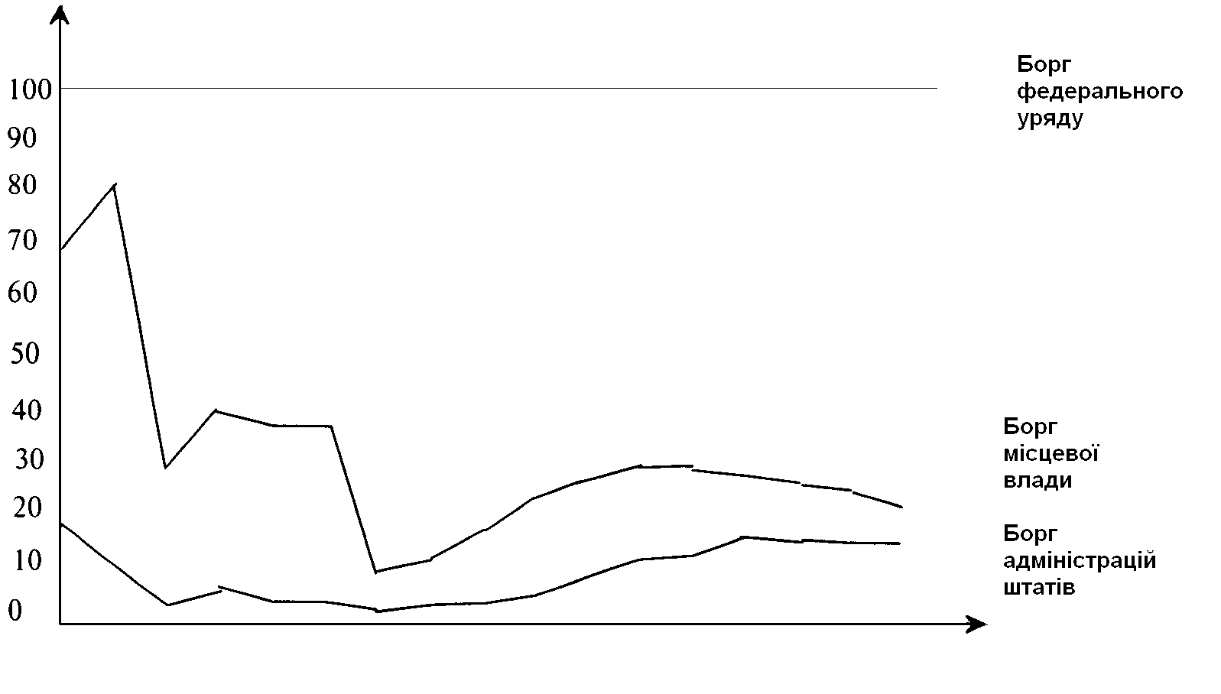
1900 1922 1935 1945 1955 1965 1975 1985 1995
1912 1933 1940 1950 1960 1970 1980 1990

Рис. 1 . Державний борг федерального уряду США (у % до ВВП)

Графік складений за даними Statistical Abstract of the United States за 1940, 1947, 1955, 1965, 1970, 1991, 1993 рр.

Наведені нижче міжнародні порівняння засвідчують ту саму тенденцію в інших країнах із ринковою економікою (див. таблицю).
Окрім федерального боргу, у США зростає так званий муніципальний борг, тобто борг штатів і місцевої влади.
Викликає цікавість вивчення загальної державної заборгованості у США. її структура протягом 1990—1994 рр. змінилася: проявилась тенденція зростання частки боргу федерації (рис. 2), що пояснюється процесом централізації державних витрат і доходів у федеральному бюджеті, а також меншою (у порівнянні з федеральним) дефіцитністю бюджетів.
Слід звернути увагу на те, що емісія облігацій штатів і місцевої влади регулюється й контролюється федерацією, для чого було створено управління з вироблення правил щодо операцій із муніципальними цінними паперами. Практичний інтерес має вивчення складу структури муніципальних облігацій.
У США місцева влада випускає два основних види облігацій: звичайні й дохідні. До 70-х рр. перевагу мали перші, після — другі. Такий поворот стався внаслідок зміцнілого масового опору платників податків проти підвищення ставок місцевого майнового податку, який забезпечує виплату процесів і погашення звичайних бонів. Дохідні облігації не потребують підвищення податків, їх погашення з процентами відбувається з доходів, які одержуються у процесі освоєння ресурсів на об'єктах, що будуються. З цього можна зробити висновок про необхідність в Україні випускати на місцях дохідні об-

Таблиця. Державний борг (валові суми) у % до ВВП

 | 1980 | 1985 | 1986 | 1987 | 1988 | 1989 | 1990 | 1991 | 1992 | 1993 | 1994 | 1995 | 2000 (прогноз)
США | 37,7 | 48,1 | 51,0 | 52,0 | 52,7 | 53,2 | 55,4 | 58,9 | 61,7 | 63,4 | 69,1 | 69,1 | 70,0-72,0
Японія | 52,0 | 68,7 | 72,3 | 74,9 | 72,8 | 70,6 | 69,8 | 68,2 | 67,3 | 68,3 | 70,3 | 72,4 | —
Німеччина | 36,5 | 42,5 | 42,6 | 43,8 | 44,4 | 43,2 | 43,5 | 41,8 | 42,8 | 46,2 | 50,8 | 60,6 | —
Франція | 36,4 | 45,5 | 45,7 | 47,2 | 46,8 | 47,5 | 46,6 | 48,6 | 51,6 | 57,1 | 62,1 | 66,3 | —
Італія | 61,1 | 84,3 | 88,2 | 92,6 | 94,8 | 97,9 | 100,5 | 104,0 | 108,0 | 114,0 | 116,5 | 118,0 | 123,0-125,0
Великобританія | 54,3 | 52,7 | 51,1 | 48,6 | 42,2 | 36,8 | 34,7 | 35,4 | 40,5 | 47,3 | 52,3 | 56,4 | —
Канада | 44,6 | 65,0 | 68,9 | 70,1 | 69,3 | 69,5 | 71,6 | 77,5* | 83,3 | 88,3 | 90,6 | 90,7 | 90,0-93,0
Середня
по 7 країнах | 42,9 | 54,9 | 57,3 | 58,6 | 58.3 | 57,9 | 58,8 | 60,5 | 62,8 | 65,7 | 67,9 | 70,0 | —
по малих країнах ОЕСР | 36,3 | 58,7 | 59,9 | 60.6 | 59,6 | 59,0 | 58,5 | 60,4 | 62,9 | 68,4 | 72,7 | 75,6 | —
по країнах Західної Європи | 42,7 | 57,4 | 58,4 | 59,5 | 58,8 | 58,1 | 58,1 | 59,1 | 61,9 | 67,3 | 71,6 | 76,1 | —
по всіх країнах ОЕСР | 42,0 | 55,4 | 57,6 | 58,9 | 58,4 | 58,0 | 58,7 | 60,5 | 62,8 | 66,1 | 68,5 | 70,7 | —

лігації, тим паче що власна дохідна база у наших місцевих властей дуже слабка. Питома вага позик у федеральних доходах порівняно низька при високому показникові борг /ВВП (рис. 3). Це свідчить про те, яку небезпеку мають поточні позики через накопичення попередніх боргів.
За структурою федеральний борг поділяється на ринковий (65%) і неринковий. Облігації ринкового мають вільний обіг як на грошовому, так і на фондовому ринках. В операціях грошового ринку важливу роль відіграють казначейські векселі. Історично вони становили від 55 до 60% його оборотів. Із появою нових інструментів грошового ринку в 60—90-х рр. їхня частка знижується до ЗО—32%. Казначейський вексель — особливий фінансовий інструмент ринку. В руках казначейства це засіб управління касовим виконанням бюджету, для Федеральної резервної системи (ФРС) він головний інструмент проведення операцій на відкритому ринку, тобто управління грошовим обігом, для корпорацій та інших об'єктів господарської діяльності це засіб регулювання ліквідності. На фондовому ринку облігації федерального уряду посідають важливе
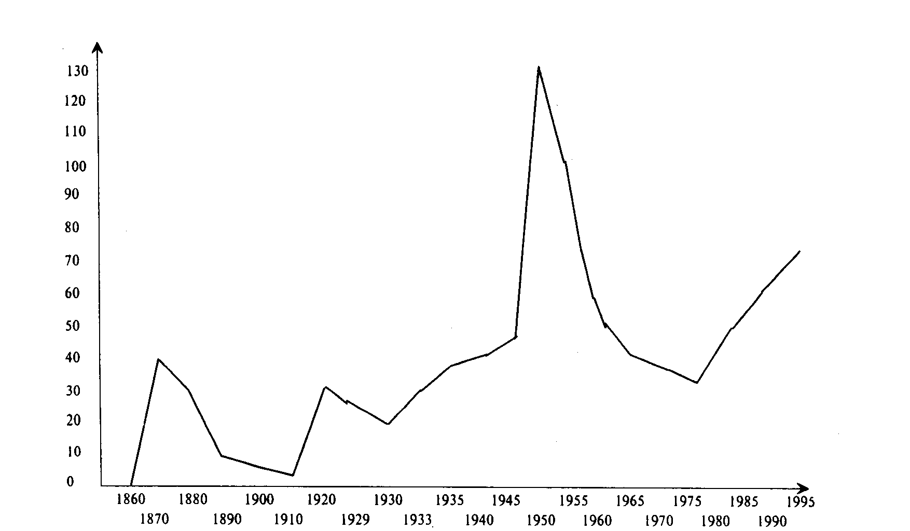

Рис. 2. Зміна структури загальної державної заборгованості у США (у % до ВВП)

Графік складений за даними Statistical Abstract of the United States за 1940, 1947, 1955, 1961, 1965, 1970, 1991, 1993 рр.

місце. Вони розглядаються кредиторами як надійне безризикове вкладення фінансових фондів.
Коло державних кредиторів надто широке і розмаїте. У США функціонує розгорнута інфраструктура фінансового ринку у вигляді різних банківських і небанківських депозитних інститутів, фінансових, кредитних, страхо-
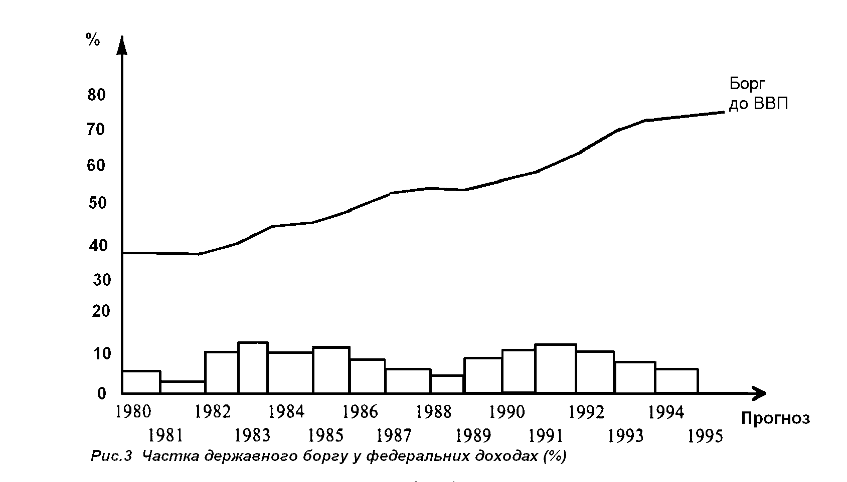
вих, пенсійних, довірчих фондів, асоціацій, спілок тощо. Від 10 до 25% активів фінансових інститутів вкладено у федеральні й муніципальні облігації. Фізичні особи (за статистикою США — домашні господарства) є як прямими, так і непрямими кредиторами держави. У США випускаються ощадні бони — неринкові облігації, поширювані серед фізичних осіб за системою "заощаджуй у міру того, як заробляєш". До цієї системи практично залучено всіх зайнятих, оскільки вона створюється бухгалтеріями підприємств і установ. У 1902—1995 рр. близько 6% федерального боргу припадало на ощадні бони, крім того 5% бонів у інших випусках було придбано фізичними особами. В Україні можна було б зробити спробу бодай в обмеженій кількості випустити подібні цінні папери.
Опріч того, фізичні особи своїми внесками чи купівлею ануїтетів, акцій, бонусів формують і інші пасиви фінансових інститутів і таким чином опосередковано через фінансові установи роблять інвестиції у державні цінні папери.
Федеральні резервні банки й комерційні банки — надто важливі й великі кредитори держави. Вони вкладають свої фонди переважно в короткострокові (до 1 року) зобов'язання та облігації від 1 до 5 років. Гроші випускаються в обіг федеральними резервними банками майже повністю під покриття державними облігаціями. Через це трапляються інфляційні поштовхи, зайва емісія, у свою чергу комерційні банки під придбані облігації розширюють кредитування, що часто викликає фондовий бум.
Цю суперечність держава намагається регулювати з допомогою операцій ФРС на відкритому ринку. Федеральний комітет із відкритого ринку (ФКВР) здійснює грошову політику шляхом купівлі-продажу державних облігацій (передусім казначейських векселів). Із цією метою ФКВР проводить вивчення кон'юнктури фінансового ринку, на підставі чого складаються прогнози зміни основних макропоказників, стану кредитного ринку, можливої структури процентних ставок. Відтак розробляються прогнози руху грошових агрегатів і контрольні цифри їхнього приросту. Організацію операцій на відкритому ринку покладено на Федеральний резервний банк (ФРБ) м. Нью-Йорка (округ №2).
Операції проводяться по всій ФРС, тому купівля (продаж) здійснюється з єдиного "рахунка системи операцій на відкритому ринку". В цьому разі, якщо за прогнозами очікується підвищення господарської кон'юнктури, яке уряд підтримує, ФРБ м. Нью-Йорка дістає завдання купити на певну суму державні облігації. Ці дії спричиняють нагнітання грошової маси в обігу, створюються фінансові фонди для економічного розвитку, що викликає зростання цін на акції корпорацій, ціна фінансових активів зростає, попит підвищується. В тому разі, якщо очікується фондовий бум, який може призвести до кризи, банкові дається завдання знизити обсяг грошової маси, щоб скоротити фонди для інвестування. З цією метою відбувається продаж державних облігацій. На фінансовому ринку фонди переміщуються із приватних цінних паперів у державні. Ділова активність знижується, ціна фінансових активів падає. Політика операцій на відкритому ринку піддається критиці, відзначається неможливість подолання часових лагів та інші вади.
За чимало років спостережень і досліджень багато хто з американських економістів дійшов висновку, що фактично центральні банки можуть установити тільки частковий контроль над грошовим обігом,
Розробляючи грошову політику в Україні, викладене вище слід брати до уваги і бути готовими до того, що в ринковій економіці гроші будуть лише частково керованою сферою.
Як же відбувається управління державним боргом? У США його покладено на спеціальний орган міністерства фінансів — бюро з державного боргу. Федеральні резервні банки та їхні відділення виступають як фінансові агенти й депозитарії для міністерства фінансів, вони виконують усі доручення, пов'язані з управлінням державним боргом. Первинне розміщення облігацій купонних серій здійснюється на аукціонах, його проводить казначейство через ФРБ. Перші дилери з державних облігацій, якими є найбільші комерційні банки, мають право купувати облігації просто у казначейства. Вторинний ринок державних цінних паперів величезний, його щоденні обороти перевищують обороти на будь-якому світовому ринку цінних паперів (до 260—270 млрд. дол. у 90-ті роки).
У США швидкими темпами здійснюється перехід до електронних цінних паперів. Нині діють дві системи комп'ютеризованих рахунків: 1) у комерційних банках; 2) система для недепозитних фінансових інститутів та фізичних осіб. Міністерство фінансів має на меті повністю відмовитися від позик у формі облігацій і перейти до 2000 р. на систему комп'ютерних рахунків.
Оперативна узгодженість управлінням боргом між міністерством фінансів і ФРБ спирається на узгодженість цілей фіскальної та грошової політики. Мета ФРС полягає в тому, щоб шляхом купівлі (продажу) облігацій регулювати грошовий обіг і управляти резервами (тобто сумами, не інвестованими банками, що дорівнюють певній частці їхніх депозитів).
Мета казначейства — регулювати борг, тобто розміщувати нові випуски, погашати старі, підтримувати визначену структуру боргу за термінами й дохідністю. Для казначейства управління боргом розглядається як його становище на фінансовому ринку і як засіб підвищення фіскальної політики. Для ФРС управління боргом розглядається також як її власне становище на фінансовому ринку і необхідність регулювання портфеля цінних паперів. Отже, через управління боргом провадиться певна грошова політика, а через управління грошовим обігом — фінансова політика.
А тепер кілька слів про сучасні теоретичні проблеми, що дістали розвиток в американській економічній літературі.
З усіх концепцій можна виділити дві, на наш погляд, найцікавіші. Перша — А.Лернера про зовнішній борг і його ефективність, яку можна застосувати до наших умов. Зростання зовнішнього боргу тільки тоді стає кабалою, коли залучені фонди пішли на поточні цілі й не привели до створення нової вартості та багатства. Зовнішні позики, залучені на фінансування об'єктів промислового чи сільськогосподарського будівництва, тобто витрачені продуктивно, створять можливість повернути фонди з процентами, а залишок збільшить вартість і національне багатство.
Друга концепція (кейнсіанська теорія), яку розвивають багато економістів (Р.Масгрейв, К. Макконнелл, С. Брю та ін.), полягає в тому, що державний борг є громадянським активом, складеним із фінансових активів усіх суб'єктів ринку, тобто веде до підвищення попиту і ціни інших активів. Це становище особливо загострилося б під час зниження нових емісій корпорацій. Через це зайві заощадження мають бути залучені в інвестиції державних цінних паперів.
На підставі дослідження державного боргу в США можна зробити висновки, що стосуються практичного боку питання.
По-перше, державний борг іманентний ринковій економіці, тому під час перехідного періоду в Україні поступово зростатиме державна заборгованість.
По-друге, зростання боргу в подальшому призведе до зростання бюджетних витрат на управління боргом.
По-третє, у міру розвитку фінансового ринку буде створено можливість для активізації купівлі (продажу) державних зобов'язань.
По-четверте, створення інфраструктури фінансового ринку (інвестиційних, фінансових, ощадних, кредитних, пенсійних, довірчих фондів, асоціацій тощо) буде певною мірою полегшено внаслідок можливості вкладення залучених коштів у державні зобов'язання.
По-п'яте, для регулювання грошового обігу в умовах ринкової економіки з'явиться необхідність в операціях на відкритому ринку.
По-шосте, питання про залучення зовнішніх ресурсів, тобто про створення зовнішніх боргів, можна вирішувати тільки з позиції достатньої прибутковості збудованих об'єктів, можливості за рахунок майбутнього прибутку погасити борги і проценти й створити фонди для рефінансування.

ОСНОВНІ ПРИНЦИПИ ФОРМУВАННЯ ЗВЕДЕНОГО БЮДЖЕТУ УКРАЇНИ В 1997 РОЦІ
У проекті зведеного бюджету України на 1997 рік доходи передбачені н сумі 44.8 млрд. гривень, а видатки — 48,9 млрд. гривень. Дефіцит бюджету становить 4,1 млрд. гривень, або 4,0% прогнозованого валового внутрішнього продукту.
У проекті бюджету збережені базові принципи його формування, як то: реальність дефіциту бюджету, переважно неінфляційні джерела його фінансування, надання переваг соціальному захисту населення і забезпечення потреб соціально-культурної сфери, стабілізація виробництва, створення умов для реального зростання валового внутрішнього продукту, підтримка власного виробника, удосконалення податкової політики, визначення чітких пріоритеті» у фінансуванні програм.
Питання щодо збалансування бюджету передбачається здійснювати по двох основних напрямах.
З одного боку — за рахунок наповнення доходної частини бюджету, з іншого — через підвищення ефективності витрачання бюджетних коштів, удосконалення мережі бюджетних установ та їх структури, зменшення навантаження на бюджет шляхом залучення небюджетних джерел фінансування, концентрації у бюджеті коштів загальнодержавних фондів фінансових ресурсів.
Максимально враховано надходження податків зборів та обов'язкових платежів, що сплачуються за чинним податковим законодавством, та заходи, що вживаються щодо підвищення рівня сплачуваності податків і зборів, державного регулювання виробництва алкогольних напоїв і тютюнових виробів.
Враховано також можливості одержання додаткових доходів за рахунок впровадження податку на майно підприємств за умови ставки податку 2% вартості майна підприємств. За цих умов податок на майно становитиме 3,5 мільярда гривень.
Ми розуміємо, що ця пропозиція може викликати певні заперечення, але інших реальних можливостей щодо збільшення доходів бюджету немає.
Одночасно в проекті Державного бюджету на 1997 рік уточнено надходження під залучення 15% амортизаційних відрахувань, що будуть нараховані в 1997 році державними підприємствами і господарськими організаціями, а також орендними підприємствами, заснованими на державному майні, з 604 до 372 млн. гривень.
Крім того, пропонується збільшити надходження відрахувань від перевищення поточних доходів над видатками Національного банку з 50 до 100 млн, гривень.
У видатковій частині бюджету враховані прийняті рішення щодо поетапної передачі соціальної сфери підприємств до комунальної власності, збільшено видатки на зазначену мету з 200 до 300 млн. гривень. Це дасть можливість вивільнити частину прибутку підприємств і спрямувати її на розширення виробництва та підвищити конкурентоспроможність їх продукції.
Визнано за необхідне як елемент здійснюваних заходів щодо підтримки сільгоспвиробників передбачити кошти в сумі 250 млн. гривень на компенсацію за будівництво об'єктів соціально-культурного призначення на селі.
Крім того, збільшено видатки на підтримку виробництва продукції тваринництва на 100 млн. гривень.
На 500 млн. гривень збільшено видатки на закупівлю зерна за рахунок коштів, передбачених на формування державного резерву.
У бюджеті потреби агропромислового комплексу враховано на максимально можливому рівні. Більшого на сьогоднішній день зробити неможливо.
Зазначені уточнення вимагають одночасного зменшення окремих видатків з метою недопущення зростання дефіциту.
Зокрема, на 450 млн. гривень зменшено видатки на надання субсидій населенню для покриття витрат на оплату житлово-комунальних послуг. Ця сума уточнена виходячи з передбачуваного 80% відшкодування цих витрат за рахунок населення у 1997 році.
На 50 млн. гривень зменшено видатки на здійснення заходів з конверсії підприємств оборонного комплексу та створення нових видів цивільної продукції.
Враховуючи, що є спеціальний фонд, за рахунок якого здійснюється будівництво і ремонт доріг, за умов крайньої обмеженості бюджетних ресурсів пропонується здійснювати витрати на ремонт та утримання доріг загального користування державного значення, що були передбачені у бюджеті, за рахунок цього фонду, відповідно зменшивши видатки бюджету на 70 млн. гривень.
Питання погашення заборгованості за спожитий газ та по соціальних виплатах є сьогодні чи не найгострішою соціально-економічною проблемою, яку ми не зможемо остаточно вирішити у поточному році. Тому навіть при всій гостроті ситуації .і надходженням доходів у проекті передбачається близько 3 млрд. гривень на погашення заборгованості минулих років по різниці в цінах на природний газ, по заробітній платі та інших видатках. Ці асигнування пропонується залишити в Державному бюджеті в складі інших видатків, а їх розподіл здійснити за рішенням Кабінету Міністрів України у січні-лютому 1997 року.
Але це може сприяти вирішенню проблеми заборгованості лише за умови її максимального скорочення уже в поточному році. Інакше такий крок може лише ускладнити ситуацію.
Внесені пропозиції щодо економії бюджетних витрат за рахунок упорядкування окремих нидів видатків та запровадження елементів часткової платності при користуванні послугами бюджетних установ. По ряду з них уже прийняті рішення. За умови їх реалізації є можливість скоротити потребу у видатках на суму 1,2 млрд. гривень.
Крім того, пропонується зменшити обсяг бюджетного фінансування громадських організацій. Зокрема, припинити фінансування товариства зв'язків з українцями за межами України, всеукраїнського товариства "Просвіта", профспілкових органів транспортних галузей та ряду інших.
В даний час на розгляд Кабінету Міністрів України подано проекти постанови Верховної Ради України "Про введення в дію Закону України "Про внесення змін до статті 85 Закону України "Про пенсійне забезпечення" та постанови Кабінету Міністрів України "Про заходи щодо забезпечення своєчасної виплати пенсій", згідно з якими передбачається встановити обмеження при виплаті пенсій працюючим пенсіонерам та громадянам, які в даний час отримують пенсію без обмеження її максимальним розміром.
За умови прийняття запропонованих законодавчих актів економія коштів Пенсійного фонду України, що є складовою Державного бюджету, становитиме у розрахунку на рік відповідно понад 21 млн. гривень.
Слід звернути увагу на окремі зміни у структурі доходів і видатків проекту бюджету, які не впливають на їх обсяг, але сприяють забезпеченню більш ефективного управління бюджетними коштами та контролю за їх використанням, оптимізації процесу никон.інпя Державного бюджету у 1997 році.
Запропоновано об’єднати надходження до окремих цільових державних фондів (крім Пенсійного та Чорнобильського) в один розділ доходів "Надходження до загальнодержавних фондів фінансових ресурсів" та відповідно передбачити видатки на поточні витрати, здійснювані за рахунок зазначених фондів.
З цією ж метою зосереджено видатки на фінансування державних капітальних вкладень як за рахунок Державного бюджету, так і Фонду Чорнобиля, що дасть можливість проводити єдину державну інвестиційну політику в умовах обмеженості джерел фінансування.
Необхідно зупинитися на взаємовідносинах між Державним і місцевими бюджетами.
Виходячи із схвалених урядом підходів, у проекті здійснено розподіл доходів і видатків між Державним бюджетом та бюджетами адміністративно-територіальних одиниць.
Доходи місцевих бюджетів сформовані за рахунок власних і закріплених доходів, а також відрахувань від загальнодержавних податків і зборів та дотацій із Державного бюджету України.
З метою створення стабільності та застосування єдиних підходів до формування доходної частини бюджетів адміністративно-територіальних одиниць у 1997 році передбач, їсться податок на додану вартість у повному обсязі зарахувати до Державного бюджету України. Такий підхід спрощує порядок повернення платникам коштів в умовах дії пільг з окремих груп товарів та послуг.
Одночасно передбачено збільшити норматив відрахувань до місцевих бюджетів від акцизного збору (крім імпортних підакцизних товарів) з 20% у 1996 році до 50% у 1997 році.
До бюджетів адміністративно-територіальних одиниць у повному обсязі надходитиме прибутковий податок і громадян (у 1996 р. — 50%), що створить стабільність у формуванні доходної частини їх бюджетів і відповідатиме положенням чинного законодавства щодо зарахування цього податку.
З метою запровадження єдиної інвестиційної політики та упорядкування державного регулювання цін на газ, що споживається населенням, у 1997 році кошти на здійснення зазначених заходів передбачається передавати до місцевих бюджетів у вигляді цільових дотацій, обрахованих у сумах відповідно — 452 та 644 млн. грн. Видатки понад ці обсяги органи влади Автономної Республіки Крим та органи місцевого самоврядування можуть здійснювати за рахунок додатково вишуканих власних доходів.
За умов застосування зазначених підходів видатки 15 областей та м. Севастополя не покриваються доходами. З метою їх їх збалансування з Державного бюджету України передаються кошти в сумі 1087 млн. грн. Одночасно по 10 областях, Автономній Республіці Крим та м. Києву має місце перевищення доходів над видатками, що передаються до Державного бюджету на фінансування загальнодержавних видатків та надання дотацій бюджетам адміністративно-територіальних одиниць.
Розрахунковий обсяг видатків бюджетів Автономної Республіки Крим, областей, міст Києва і Севастополя обраховано виходячи з єдиних підходів до формування видаткової частини зведеного бюджету України в загальній сумі 12321,8 млн. грн.
При здійсненні розрахунків була врахована вимога уряду щодо збільшення обсягу місцевих бюджетів та підвищення самостійності органів місцевого самоврядування у вирішенні питань економічного і соціального розвитку відповідних адміністративно-територіальних одиниць.
Зокрема, на відміну від попереднього року на фінансування з місцевих бюджетів передаються:
професійно-технічні навчальні заклади та вищі педагогічні навчальні заклади III і IV рівнів акредитації системи Міністерства освіти України;
вищі навчальні заклади освіти 1 та II рівнів акредитації та заклади, що здійснюють підготовку кадрів механізаторів для сільського господарства Мінсільгосппроду,
клубні установи, що перебувають у віданні Мінсільгосппроду, Держхарчопрому, Мінрибгоспу;
у водному господарстві здійснення частини заходів щодо земельної реформи та протиепізоотичних заходів, що у поточному році фінансуються з Державного бюджету України.
З урахуванням цього видатки на соціальний захист населення та фінансування соціально-культурної сфери становлять 84% до розрахункового обсягу.
Як і в поточному році, з місцевих бюджетів буде здійснюватися фінансування державних капітальних вкладень об'єктів, де замовниками є органи місцевої виконавчої влади. Їх обсяги обраховано в сумі 452 млн. грн.
Решту видатків місцевих бюджеті буде здійснено на фінансування комунального господарства, утримання органів місцевої виконавчої влади, місцевого самоврядування та ін.
Вдосконалення системи міжбюджетних взаємовідносин здійснюватиметься протягом 1997 та наступних років з урахуванням розробки та реалізації законодавчих актів, що будуть прийняті на виконання Конституції України, зокрема щодо розподілу власності, визначення засад органів місцевого самоврядування, повноважень та відповідальності місцевих органів влади.
Розробка показників зведеного та Державного бюджетів на 1997 рік здійснена виходячи з вимоги щодо граничного розміру бюджетного дефіциту не вище 5% прогнозного обсягу валового внутрішнього продукту на 1997 рік.
Для збереження досягнутого рівня макроекономічної стабілізації уряд при визначенні обсягу бюджетного дефіциту виходив з можливостей ви-шукання джерел його покриття.
У 1997 році є реальна можливість залучити такі джерела.
Надходження зовнішнього фінансування оцінюються в сумі 1,1 млрд. дол. США, що, виходячи з прогнозного курсу гривні до долара США на 1997 рік, становить 3,0 млрд. грн. Загальний його обсяг збільшується порівняно з поточним роком на 200 млн. дол. США.
У питомій вазі до загального обсягу дефіциту Державного бюджету України зовнішні джерела зростають з 44% у 1996 році до 51% у проекті бюджету на 1997 рік.
На погашення дефіциту Державного бюджету передбачається спрямувати також 2 млрд. грн. надходжень від державних внутрішніх позик та кредитів Національного банку України.
Загальний обсяг дефіциту Державного бюджету становить 4090 млн. грн., або 4% до прогнозного обсягу вічового внутрішнього продукту на 1997 рік.
Дефіцит по бюджетах Автономної Республіки Крим, областей, міст Києва і Севастополя в 1997 році не передбачається.
Поданий на розгляд Верховної Ради України остаточний варіант проекту Державного бюджету є найбільш оптимальним за нинішніх реалій.

В подальшому надається можливість ознайомитись з проектом Державного бюджету України на 1998 рік , поданим на розгляд до Верховної Ради України.

Використана література :

- Кравченко В. Фінансові проблеми місцевих органів влади в України. /’Фінанси України’.- 1995. - № 1. - с.61.
- Васильченко З. Доходи бюджету в системі управління економікою. /’Фінанси України’.- 1997. - № 6.
- Кузьменко Н. Аналіз міжбюджетних відносин в Україні (на прикладі Чернівецької області). /’Фінанси України’.- 1996. - № 9.
- Огонь С. Фінансова політика і доходи бюджету України /’Фінанси України’.- 1996. - № 8.
- Бескид Й. Вдосконалення бюджетного процесу /’Фінанси України’.- 1996. - № 9.
- Чирка Д. Особливості збалансування місцевих бюджетів /’Фінанси України’.- 1996. - № 9.
- Слухай С. Прямі бюджетні трансферти в системі міжбюджетних відносин /’Фінанси України’.- 1996. - № 12.
- Короневський В. Основні принципи формування зведеного бюджету України в 1997 році /’Фінанси України’.- 1996. - № 10.
- Редькін О. Кокшаров О. Деякі оцінки практики обслуговування державного боргу в Україні /’Фінанси України’.- 1997. - № 5.
- Огонь С. Податкова політика і доходи бюджетів України /’Фінанси України’.- 1997. - № 5.
- Шевчук В. Фіскальна політика : необхідність збалансованого бюджету /’Фінанси України’.- 1997. - № 5.
- Government Finance Statistics Yearbook. - Washington: IMF. - 1995
- International Financial Statistics. - Washington. - IMF. - September 1996
- Argentine Market Outlook. - London: ING Barings. - April 1996.
- Буковинський С. Фінансова стабілізація як основа фінансової політики /’Фінанси України’.- 1997. - № 4.
- Львочкін С. Проблема державного боргу (на прикладі США) /’Фінанси України’.- 1997. - № 4.
- Economik Outlook. - № 54, December, 1993. - C.148, 150
- Пол А. Самюелсон Вільям Д. Нордгауз Economics. - Київ: ‘Основи’. - 1995
- Вахненко Т. До питання про бюджетну класифікацію /’Фінанси України’.- 1996. - № 8.

